

Escuela

Politécnica

Superior

Gala M. Ga

MINISTERIO DE DEFENSA | [Dirección de la compañía]

C:\Users\Gala\Documents\TFG\universidad.png

Monitorización

de pacientes con

pulseras inteligentes

Autor:

Gala M. García Sánchez

Tutor:

José García Rodríguez

Trabajo Fin de Grado

gRADO en INGENIERÍA MULTIMEDIA

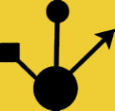

# Agradecimientos

# Dedicatoria

# Resumen

El presente documento es la memoria del trabajo de fin de grado que lleva por nombre “Monitorización de pacientes con pulseras inteligentes”. Ha sido realizado por Gala M. García Sánchez, bajo la supervisión de su tutor José García Rodríguez durante el periodo 2015-2016.

A día de hoy, el uso de las pulseras inteligentes para una monitorización continua de las constantes vitales del usuario está normalizado. En cambio, pese a la fiabilidad de los sensores gracias al avance tecnológico y su abaratamiento, no es posible encontrar tan fácilmente aplicaciones destinadas a un control médico exhaustivo que contribuya a mejorar la calidad de vida de los pacientes.

Con este objetivo, se ha realizado un exhaustivo estudio orientado al desarrollo de una aplicación capaz de detectar ataques epilépticos en personas dependientes con Daño Cerebral Adquirido. De esta forma, se pretende que los cuidadores tengan una mayor tranquilidad al poder recibir una alerta configurable cuando se esté produciendo un ataque epiléptico, logrando así mejorar su autonomía al no ser obligatoria la vigilancia continua en la misma estancia.

El desarrollo de este proyecto puede dividirse en dos partes diferenciadas: teórica y práctica.

En primer lugar, el apartado teórico se basa en las investigaciones realizadas previas a la implementación de la aplicación. Se comenzó con el análisis de las enfermedades a las que se dirige este trabajo y de los dispositivos en las que se basaría su implementación. En consecuencia, se derivó a un estudio sobre el ámbito de la e-Salud, al pertenecerá el producto final, y al Internet de las Cosas, principio esencial sobre el que se apoyan el surgimiento de la tecnología weareable y que explica la hiperconexión entre dispositivos. Por último, se realizó el estudio del mercado para la elección de la pulsera inteligente, que finalmente sería *Angel Sensor*, y en búsqueda de aplicaciones similares.

Finalmente, el apartado práctico engloba todos los pasos seguidos para alcanzar el resultado final. Por tanto, comenzaría con la elección de la metodología empleada y estudio de la viabilidad, para continuar con el análisis de requerimientos, el diseño conceptual y terminar con su implementación.

# Índice de contenido

1. Introducción 1

2. Justificación y objetivos 2

2.1. Objetivos específicos 3

2.2. Relación con asignaturas 3

3. Estado del Arte 6

3.1. Introducción 6

3.2. Daño Cerebral Adquirido 6

3.2.1. Etiología 8

3.2.1. Fases DCA 11

3.2.2. Secuelas 12

3.2.3. DCA Infantil 14

3.2.4. Impacto social 15

3.3. Epilepsia 16

3.3.1. Etiología y clasificación 16

3.3.2. Sintomatología 19

3.3.3. SUDEP 23

3.3.4. Impacto Social 24

3.4. Weareables 24

3.4.1. Pulseras Inteligentes (*smartband*) 26

3.5. e-Salud 28

3.5.1. Principios de la e-Salud 29

3.5.2. Futuro de la e-Salud 30

3.5.3. Términos asociados 31

3.6. Internet de las cosas 32

3.6.1. Causas del auge 34

3.6.2. Desventajas 35

3.6.3. Sistema de salud integrados 36

3.7. Estudio del mercado 38

3.7.1. Proyectos similares 38

3.7.2. Smartbands 46

4. Metodología 48

4.1. Herramientas Software 49

4.1.1. Documentación 49

4.1.2. Planificación y gestión del proyecto 49

4.1.3. Diseño 50

4.1.4. Desarrollo 50

4.2. Herramientas Hardware 51

4.2.1. Angel Sensor M1 51

4.2.2. Nexus 4 53

5. Estudio de la viabilidad 54

5.1. Planificación temporal 54

5.2. Gestión de riesgos 55

6. Análisis de requerimientos 68

6.1. Objetivos del sistema 68

6.2. Requisitos funcionales 69

6.3. Requisitos no funcionales 73

7. Diseño y arquitectura 76

7.1. Casos de uso 76

7.2. Diagrama de actividad 87

7.3. Prototipos de la aplicación 92

7.4. Diagrama entidad-relación 94

8. Desarrollo e implementación 95

8.1. Base de Datos 95

8.1.1. Definir BD 95

8.1.2. Definir entidades 96

8.1.3. Operaciones en la BD 97

8.2. Conexión smartband 99

8.2.1. Patrón fachada 99

8.2.2. Angel Sensor 99

8.3. Activity 102

8.3.1. Main 102

8.3.2. Registro 103

8.3.3. Iniciar sesión 104

8.3.4. Home 105

8.3.5. Perfil 111

8.3.6. Alarmas 112

8.4. Otras funcionalidades 112

8.4.1. Archivo de preferencias 112

8.4.2. Control login 113

8.4.3. Logout 113

8.4.4. Advertencias 114

9. Conclusiones 115

9.1. Revisión de los objetivos 115

9.2. Trabajos futuros 116

9.3. Conclusiones 117

10. Referencias 118

11. Bibliografía 120

12. Anexo 128

12.1. Manual del usuario 128

12.1.1. Registro e inicio de sesión 128

12.1.2. Home 129

12.1.3. Registros 132

12.1.4. Perfil 132

12.1.5. Alarmas 133

12.1.6. Cerrar sesión 135

12.1.7. Navegación 135

12.1.8. Alertas 135

# Índice de Figuras

Figura 1. Porcentaje de causas del TCE 9

Figura 2. Necesidades y atenciones del paciente y familia según la fase del DCA. 11

Figura 3. Distribución de personas con daño cerebral adquirido según tipo de discapacidad y causa del daño cerebral. 13

Figura 4. Proporción de la etiología de la epilepsia, 18

Figura 5. Sintomatología de pacientes con pródromo 21

Figura 6. Evolución del número de muertes anuales por epilepsia desde el año 1980 hasta el año 2007 (falta el año 1999 y 2000) de los cuales no hay datos. 23

Figura 7. Infografía sobre los weareables actuales. 26

Figura 8. Estudio usuario de wearables estadounidenses. 27

Figura 9. Objetivos de implementación de IoT. 33

Figura 10. Encuesta de Internet de las Cosas y cuantificación (2015). 34

Figura 11. Razones para utilizar un weareable en Estados Unidos. 37

Figura 12. Pantalla del diario, eventos y del registro de medicinas en iOS. 39

Figura 13. Pantallas de inicio, del cuestionario y del resultado de la aplicación. 40

Figura 14. Dispositivos que intervienen en la detección del ataque. 41

Figura 15. Pantallas del menú, información, cuestionario y consejos. 41

Figura 16. Pantalla de inicio, de cronómetro y de evaluación en Android. 42

Figura 17. Pantalla de inicio, de mapas y de selección de ejercicios en Android. 43

Figura 18. Dispositivos necesarios para emplear SeizAlarm. 43

Figura 19. Distintos modelos de la smartband de Embrace. 44

Figura 20. Sensores de Angel Sensor. 51

Figura 21. Imagen publicitaria del Nexus 4 53

Figura 22. Diagrama de Gantt: Hito 0. 54

Figura 23. Diagrama de Gantt: Hito 1. 55

Figura 24. Diagrama de Gantt: Hito 2. 55

Figura 25. Diagrama de Gantt: Hito 3. 55

Figura 26. Diagrama de casos de uso. 77

Figura 27. Elementos empleados del diagrama de actividad. 87

Figura 28. Diagrama de actividad: Registro e inicio de sesión 89

Figura 29. Diagrama de actividad: Home 89

Figura 30. Diagrama de actividad: Perfil 90

Figura 31. Diagrama de actividad: Alarmas. 90

Figura 32. Diagrama de actividad: Registros 91

Figura 33. Prototipo: Home de la aplicación 92

Figura 34. Prototipo: Iniciar Sesión. 92

Figura 35. Prototipo: Registro. 92

Figura 36. Prototipo: Menú. 92

Figura 37. Prototipo: Últimos Registros (últimas horas) 93

Figura 38. Prototipo: Últimos Registros diarios 93

Figura 39. Prototipo: Últimos Registros mensual 93

Figura 40. Prototipo: Últimos Registros anual 93

Figura 41. Modelo Entidad - Relación 94

Figura 42. Fachada de la aplicación. 99

Figura 43. Pantalla main de la aplicación 102

Figura 44. Pantalla registro de la aplicación. 103

Figura 45. Pantalla de inicio de sesión de la aplicación. 105

Figura 46. Pantalla Home de la aplicación. 107

Figura 47. Pantalla edición de perfil de la aplicación. 111

Figura 48. Pantallas edición de alarma de la aplicación. 112

Figura 49. Pantalla principal 128

Figura 50. Errores de registro. 129

Figura 51. Errores de inicio de sesión. 129

Figura 52. Home 130

Figura 53. Icono: Conectada/Desconectada pulsera. 130

Figura 54. Seleccionar dispositivo a enlazar. 131

Figura 55. Advertencia: Configurar alarmas 132

Figura 56. Error: Configuración de alarmas. 134

Figura 57. Advertencia: Alarmas desactivadas. 134

Figura 58. Icono: Cerrar sesión. 135

Figura 59. Iconos: Navegación. 135

Figura 60. Alerta bluetooth: Notificación en la barra. 136

Figura 61. Alerta teléfono: SMS. 136

# Índice de tablas

Tabla 1. Textos de cada periódico que tratan el DCA como tema principal o secundario (porcentajes horizontales). 7

Tabla 2. Textos de cada periódico que adoptan actitudes/enfoques prioritarios de divulgación científica, de crítica política o de concienciación social (porcentajes horizontales). 7

Tabla 3. Comparativa incidencia ictus en diez años. 10

Tabla 4. Comparativa aplicaciones destinadas al estudio epilepsia/DCA 44

Tabla 5. Comparativa técnica smartbands del mercado 45

Tabla 6. Comparativa sensores smartbands del mercado 46

Tabla 7. Resumen de las características de Angel Sensor M1 51

Tabla 8. Riesgo 01. 56

Tabla 9. Riesgo 02. 56

Tabla 10. Riesgo 03. 57

Tabla 11. Riesgo 04. 57

Tabla 12. Riesgo 05. 57

Tabla 13. Riesgo 06. 58

Tabla 14. Riesgo 07. 58

Tabla 15. Riesgo 08. 58

Tabla 16. Riesgo 09. 59

Tabla 17. Riesgo 10. 59

Tabla 18. Riesgo 11. 60

Tabla 19. Riesgo 12. 60

Tabla 20. Riesgo 13. 61

Tabla 21. Riesgo 14. 61

Tabla 22. Riesgo 15. 62

Tabla 23. Riesgo 16. 62

Tabla 24. Riesgo 17. 63

Tabla 25. Riesgo 18. 63

Tabla 26. Riesgo 19. 64

Tabla 27. Riesgo 20. 64

Tabla 28. Riesgo 21. 65

Tabla 29. Riesgo 22. 65

Tabla 30. Riesgo 23. 66

Tabla 31. Riesgo 24. 66

Tabla 32. Objetivo 01. 67

Tabla 33. Objetivo 02. 67

Tabla 34. Objetivo 03. 68

Tabla 35. Requisito Funcional 01. 68

Tabla 36. Requisito Funcional 02. 69

Tabla 37. Requisito Funcional 03. 69

Tabla 38. Requisito Funcional 04. 69

Tabla 39. Requisito Funcional 05. 70

Tabla 40. Requisito Funcional 06. 70

Tabla 41. Requisito Funcional 07. 70

Tabla 42. Requisito Funcional 08. 71

Tabla 43. Requisito Funcional 09. 71

Tabla 44. Requisito Funcional 10. 71

Tabla 45. Requisito Funcional 11. 72

Tabla 46. Requisito Funcional 12. 72

Tabla 47. Requisito no funcional 01. 73

Tabla 48. Requisito no funcional 02. 73

Tabla 49. Requisito no funcional 03. 73

Tabla 50. Requisito no funcional 04. 73

Tabla 51. Requisito no funcional 05. 74

Tabla 52. Requisito no funcional 06. 74

Tabla 53. Requisito no funcional 07. 74

Tabla 54. Caso de Uso 01. 77

Tabla 55. Caso de Uso 02. 77

Tabla 56. Caso de Uso 03. 78

Tabla 57. Caso de Uso 04. 78

Tabla 58. Caso de Uso 05. 79

Tabla 59. Caso de Uso 06. 80

Tabla 60. Caso de Uso 07. 81

Tabla 61. Caso de Uso 08. 82

Tabla 62. Caso de Uso 09. 82

Tabla 63. Caso de Uso 10. 83

Tabla 64. Caso de Uso 11. 83

Tabla 65. Caso de Uso 12. 84

Tabla 66. Caso de Uso 13. 84

Tabla 67. Caso de Uso 14. 85

Tabla 68. Caso de Uso 15. 85

Tabla 69. Caso de Uso 16. 86

# índice de abreviaturas

|  |  |
| --- | --- |
| ACV | Accidentes cerebrovasculares |
| API | Interfaz de programación de aplicaciones (*Application Programming Interface*) |
| BD | Base de Datos |
| BPM | Pulsos por minuto (*beats per minute*) |
| DCA | Daño Cerebral Adquirido |
| DGT | Dirección General de Tráfico |
| EEG | Electroencefalograma |
| FEDACE | Federación Española de Daño Cerebral |
| HCE | Historia Clínica Electrónica |
| IoT | Internet de las cosas (*Internet of Things*) |
| M2M | Máquina a máquina |
| OMS | Organización Mundial de la Salud |
| SNC | Sistema Nervioso Central |
| SUDEP | Muerte Súbita e Inesperada en la Epilepsia (*Sudden Unexpected Death in Epilepsy Patients*) |
| TCE | Traumatismo craneoencefálico |
| TIC | Tecnologías de la Información y la Comunicación |
| UCI | Unidades de Cuidados Intensivos |
| UML | Lenguaje Unificado de Modelado |

1. Introducción

El Daño Cerebral Adquirido (DCA) se produce por una lesión cerebral que irrumpe en la vida de una persona, sin necesidad de haber nacido con algún tipo de daño cerebral, de manera brusca e inesperada a causa de un traumatismo craneoencefálico (TCE) o una enfermedad.

Cada cuatro minutos se produce un ingreso por DCA en España, lo que supone una incidencia anual de 175-200 casos por cada 100.000 habitantes.

Solo en nuestro país hay alrededor de 420.000 personas que la padecen, se trata evidentemente de un colectivo numeroso pero desconocido pese a la inmediatez con la que puede presentarse. Tal es la sensación de olvido respecto al DCA que, en ocasiones, se refieren a ella como la epidemia silenciosa.

No hay un rango de edades exclusivo establecido para dicha afección, siendo la tasa de incidencia más elevada en el grupo comprendido entre los cinco y catorce años, producidos en casi la totalidad de los casos a raíz de un TCE, con origen en accidentes de tráfico o golpes de caídas.

El DCA produce diversas secuelas de carácter físico, psíquico y sensorial; aunque suele ser habitual que una persona, principalmente niños, no sufran todas las consecuencias que acarrea, sí es habitual que se vean afectadas por varias de ellas y en distintos grados. Estas implicaciones suelen convertir a los afectados en personas dependientes generalmente al cargo de sus familias, las cuales acaban asumiendo el sacrificado papel de cuidadores sin contar con recursos, ni información, ni preparación adecuada para ello.

Uno de los efectos adversos más frecuentes en pacientes con DCA es la epilepsia, suele ser la secuela más común en adultos mayores de 50 que han sufrido un ictus y en jóvenes entre los 12 y 35 años tras un TCE.

A pesar de que dicha implicación puede controlarse mediante medicación, existe un porcentaje no desdeñable de afectados en el que, a pesar de someterse a un tratamiento farmacológico adecuado, sufre constantes crisis epilépticas.

Actualmente, es en este grupo de pacientes en los que la sola posibilidad de que suceda una crisis les causa una gran intranquilidad e inseguridad, tanto en los propios aquejados como en sus familias.

1. Justificación y objetivos

En los últimos años, con al avance de la tecnología y la consecuente reducción del tamaño de los dispositivos electrónicos, se ha dejado de concebir los mismos como aparatos extraños y totalmente ajenos a la vida cotidiana que sólo usábamos en lugares concretos, como en los puestos de trabajo o la privacidad de los hogares.

Desde la llegada de los *smartphones*, la tecnología se ha convertido en una extensión más del ser humano, siendo inconcebible, en muchas ocasiones, una vida sin ésta.

Esta necesidad se ha ido incrementando desde que toda esta tecnología se puede llevar puesta gracias a la llegada de los *weareables*. En otras palabras, los weareables son complementos digitales que el usuario viste y que son capaces de interactuar de forma continua con él y otros dispositivos con alguna funcionalidad concreta que le aporte un valor añadido.

Este valor añadido se entiende mejor si damos nombre propio a los weareables que han supuesto una mayor revolución, no tanto en la vida cotidiana pero sí en la industria, y son los *smartwatch* y los *smartband*. Estos dispositivos están pensados principalmente para usuarios que adoran la información y que tratan de optimizar su actividad física y/o mantener el mejor estado de salud posible, para ello incorpora una gran cantidad de sensores que ayudan a llevar un diario de la alimentación, la actividad física o la calidad del sueño.

Considerando esta información, cuesta de creer que a estas alturas apenas se hayan empezado a implementar weareables con aplicaciones en salud que mejoren de forma real la calidad de vida de aquellos pacientes que lo necesiten. Aunque esta premisa no es del todo correcta, se debe principalmente a que estamos en los albores de los weareables y, naturalmente, en estos momentos se trata de un mercado mucho más atractivo y rentabilizado cuando el nicho al que va dirigido es a deportistas o empresarios que son, en general, usuarios que simplifican la exactitud y por ende la calidad de los sensores a emplear. En otras palabras, requieren una menor inversión de tiempo y dinero que el área de la salud, donde poco a poco van apareciendo aplicaciones en las que se han invertido mucha más investigación y donde el hardware empleado se ha debido depurar mucho más que para los sectores anteriormente citados.

Teniendo en cuenta el problema introducido en el anterior apartado, un ingeniero debería tratar de solucionar los problemas y mejorar la calidad de vida, principalmente en aquellos sectores en los que sea más necesario.

Por ello, el objetivo principal de este proyecto es el diseño y desarrollo de una aplicación móvil que, gracias a los datos recogidos a través de los sensores de una pulsera inteligente, sea capaz de detectar cuando el usuario está sufriendo un ataque epiléptico. La clave esencial de esta investigación es conseguir llegar a aquellas personas, especialmente niños, que padecen DCA y son totalmente dependientes de sus familias con el fin de disminuir la carga y preocupación que sienten ambas partes ante una posible crisis epiléptica.

## Objetivos específicos

Con este proyecto se pretende conseguir demostrar la utilidad del empleo de wearables mediante la consecución de una serie de objetivos propuestos que permitan alcanzar la meta final de este trabajo.

* Investigar y analizar proyectos similares.
* Investigar en profundidad de la enfermedad a tratar.
* Estudiar el mercado para la correcta selección de la *smartband* a emplear.
* Investigar y analizar la *API* de la pulsera inteligente *AngelSensor*.
* Establecer los requisitos mínimos que ha de cumplir la aplicación.
* Diseñar la aplicación móvil en consecuencia a los requisitos establecidos.
* Implementar prototipos en cada iteración del proyecto.
* Entregar la aplicación móvil en su versión acabada.

## Relación con asignaturas

Una ingeniería es, según la RAE, un *conjunto de conocimientos orientados a la invención y utilización de técnicas para el aprovechamiento de los recursos naturales o la actividad industrial*.

Pero, ¿qué significa ser graduado en ingeniería multimedia? Ser un ingeniero multimedia es ser un profesional del sector de las tecnologías de la información y la comunicación (TIC) capaz de dirigir los nuevos proyectos del ámbito de la Multimedia. Para poder ser un profesional de un campo que está en continua evolución debes evolucionar con él, no dejar nunca de aprender y ser capaz siempre de encontrar una solución para cualquier problema que se proponga dentro de nuestro ámbito, empleando con este fin los conocimientos adquiridos.

El grado de Ingeniería Multimedia está dirigido principalmente a dos sectores por los que en consecuencia ha sido dividida en dos itinerarios: *Creación y Entretenimiento Digital* y *Gestión de Contenidos*.

El itinerario de *Creación y Entretenimiento Digital* está especialmente enfocado a la producción de videojuegos, aunque también admite en sus competencias a los profesionales de la industria de producción de imagen sintética dedicada al cine, efectos especiales o televisión.

Por otro lado, el itinerario de *Gestión de Contenidos* se basa en la creación, gestión y difusión de contenidos digitales. Sus aptitudes van dirigidas a la creación de sistemas de gestión de contenidos para las bibliotecas digitales, la prensa digital y, en general, las nuevas formas de difusión de información.

A pesar de que la formación recibida ha estado siempre contemplada dentro del itinerario de *Creación y Entretenimiento Digital*, este proyecto encuentra mayor relación con las asignaturas del otro itinerario. Por tanto, las disciplinas con las que se contempla algún tipo de relación son exclusivamente del tipo obligatorias y comunes para todos los estudiantes del grado. A continuación se exponen las materias anteriormente referidas:

* **Análisis y Especificación de Sistemas Multimedia:** Establecer una metodología para el correcto planteamiento y desarrollo del sistema multimedia, analizar requisitos, realizar diagrama de casos de uso.
* **Diseño de Bases de Datos Multimedia.** Emplear y diseñar una base datos (BD) para el almacenamiento de datos.
* **Diseño de Sistemas Multimedia:** Usar API’s de manera óptima.
* **Dispositivos e Infraestructuras para Sistemas Multimedia:** Crear una aplicación y optimizarla para cada versión de ésta en los distintos dispositivos y plataformas.
* **Proyectos Multimedia:** Realizar una correcta planificación, estimación, seguimiento y control del proyecto.
* **Sistemas Multimedia:** Desarrollar un correcto planteamiento del proyecto así como una correcta organización de los recursos necesarios para emprenderlo y detectar los conocimientos necesarios no adquiridos para comprender la complejidad del mismo.
* **Usabilidad y Accesibilidad:** Analizar y crear interfaces de usuario con características de usabilidad así como accesibles, permitiendo su uso por el máximo número de usuarios, independientemente de sus características, dispositivos de acceso o contexto, y haciendo un especial énfasis en usuarios con algún tipo de discapacidad.

1. Estado del Arte

## Introducción

Toda enfermedad que provoca una discapacidad como el Daño Cerebral Adquirido es grave, ya que afecta directamente al cerebro que es nuestro sistema nervioso central (SNC). Por consiguiente, debido al amplio abanico de posibles consecuencias médicas que puede acarrear es imprevisible conocer con certeza y antemano las secuelas en un paciente particular hasta que los síntomas no se manifiestan. A pesar de ello, estadísticamente existe un amplio porcentaje de afectados de epilepsia.

En este apartado se tratarán conceptos importantes a conocer sobre la enfermedad, nuevas tecnologías orientadas a la salud, weareables y, por último, proyectos similares que tratan de cubrir la misma necesidad que este proyecto.

## Daño Cerebral Adquirido

Según la información que proporciona la página de la Federación Española de Daño Cerebral (FEDACE), esta describe el DCA como *“el resultado de una lesión súbita en el cerebro que produce diversas secuelas de carácter físico, psíquico y sensorial. Estas secuelas desarrollan anomalías en la percepción sensorial, alteraciones cognitivas y alteraciones del plano emocional” (FEDACE, 2013).*

Esta lesión súbita en el cerebro está ocasionada por un agente externo o interno al SNC, siendo las causas más habituales son por TCE o ACV (trombosis, embolias, hemorragias y aneurismas cerebrales), y en menor medida tiene su origen en tumores cerebrales, anoxias y enfermedades infecciosas entre otras.

Como consecuencia y debido a la zona de la lesión que compromete el SNC, la persona afectada se verá envuelta en una dura y larga rehabilitación que deberá contar con un equipo interdisciplinar, es decir, con profesionales de distintas especialidades que la ayuden a mejorar y reducir las secuelas del DCA, será necesario el tratamiento con, por ejemplo, neuropsicólogos, logopedas, terapeutas ocupacionales, fisioterapeutas, etc.

Este equipo será el mismo que intervendrá en la elaboración de un diagnóstico y evaluación del paciente, el cuál es de vital importancia para su rehabilitación. La valoración nos permite conocer qué capacidades están comprometidas y cuáles conserva en plenas facultades, es un paso fundamental para establecer un pronóstico y determinar los objetivos de la rehabilitación así como un programa para alcanzarlos, por lo que el propio personal irá evaluando el avance del afectado e irá marcando nuevas metas acordes con su estado.

Por añadidura, debido al gran número de detonantes que pueden acarrear esta lesión, el DCA tiene unas tasas de prevalencia que son de 9.3/1000 habitantes, considerablemente altas en comparación con otras afecciones que en España. A pesar de ello, y como ya se ha hecho mención, es una gran desconocida para la inmensa mayoría de la población.

|  |  |  |  |  |  |
| --- | --- | --- | --- | --- | --- |
| Medio | Número de textos | | Mención en el titular | DCA como tema central | DCA como tema secundario |
| El Mundo | 32 | 22 | | 22 (68.7%) | 10 (31.3%) |
| El País | 57 | 15 | | 16 (28%) | 41 (72%) |
| La Vanguardia | 26 | 13 | | 13 (50%) | 13 (50%) |

**Tabla 1. Textos de cada periódico que tratan el DCA como tema principal o secundario (porcentajes horizontales).**

Fuente: (ENGUIX, 2014)

La *Tabla 1* muestra los datos recogidos a lo largo de cuatro años de tres periódicos, los cuales evidencian una realidad en la que destaca la carencia de información y concienciación que recibimos y, que en la mayoría de las veces, se realiza en un tono político o científico-divulgativo, tal y como refleja la *Tabla 2*. Probablemente, el fuerte impacto social que existe alrededor del DCA y que se tratará más adelante, esté magnificado en muchas ocasiones por la desinformación existente.

|  |  |  |  |  |  |  |
| --- | --- | --- | --- | --- | --- | --- |
|  | Científico-Divulgativo | | Político | | De concienciación | |
| EM (32) | 16 | 50% | 7 | 21.9% | 9 | 28.1% |
| EP (57) | 26 | 45.6% | 24 | 42.1% | 7 | 12.3% |
| LV (26) | 15 | 57.7% | 7 | 26.9% | 4 | 15.4% |

**Tabla 2. Textos de cada periódico que adoptan actitudes/enfoques prioritarios de divulgación científica, de crítica política o de concienciación social (porcentajes horizontales).**

Fuente: (ENGUIX, 2014)

### Etiología

Dado que es imposible analizar todas las causas que pueden conllevar a un paciente a adquirir DCA, se analizarán las más comunes y que ya han sido citadas en el anterior apartado para profundizar en aspectos tales como qué las provoca, cómo actúan sobre el estado de salud del individuo y sobre qué tipo de población suele suceder en mayor medida.

Los **traumatismo craneoencefálico (TCE)** están caracterizados por la absorción brusca de gran cantidad de energía cinética, es decir, las lesiones físicas o funcionales del cerebro están provocadas por traumas o golpes. Estas lesiones suelen acompañarse en las fases iniciales por la formación de un edema cerebral y la consecuente pérdida de conciencia que deja al paciente en el estado comúnmente conocido como “coma”. Generalmente se produce por caídas o agresiones, accidentes deportivos, laborales o de tráfico.

Los accidentes de tráfico siguen siendo el principal origen de TCE, bien es cierto que el número de ingresos hospitalarios por esta causa ha disminuido considerablemente desde 1992 hasta la actualidad gracias a las nuevas leyes de tráfico y a la efectividad de las campañas de Dirección General de Tráfico (DGT) que han logrado una mayor concienciación ciudadana.

En esta clase de contusiones es vital, para establecer el alcance del daño cerebral ocasionado, tener en cuenta la profundidad de la pérdida de conciencia y la duración de la misma. Se ha constatado que la tasa de incidencia más elevada se produce en niños y jóvenes, cuyas edades se engloban entre los cinco y los veinticuatro años.

**Figura 1. Porcentaje de causas del TCE**

Fuente: Elaboración propia a partir de los datos facilitados por salud.discapnet.es

Los **accidentes cerebrovasculares (ACV)** o **ictus**, como usualmente son llamados, son la primera causa de DCA y acusa a múltiples trastornos vasculares generados por la interrupción del flujo sanguíneo en un área del cerebro. Dependiendo de la causa, el ictus se puede clasificar entre dos grupos principales: trastorno isquémico y hemorragia cerebral.

El trastorno isquémico es la categoría donde la mayoría de ictus están clasificados y están originados por embolias y trombosis; en otras palabras, por coágulos de sangre que obstruyen las arterias o venas y, en consecuencia, disminuyen el flujo sanguíneo que llega al cerebro.

Por otra parte, la hemorragia cerebral es un grupo donde se encuentran los ictus más peligrosos, ya que cuentan con un mayor índice de mortalidad, pero son menos frecuentes. Consiste en la entrada de sangre al interior del cerebro por una malformación o rotura de una arteria.

También se suele tener en cuenta un tercer grupo para amagos de ACV conocidos como ataques isquémicos transitorios, que aunque no generan secuelas de ninguna clase pueden evidenciar un próximo ataque de mayor envergadura, el cuál podría ser evitado con el correcto diagnóstico.

|  |  |  |  |
| --- | --- | --- | --- |
| Edad | 2002 | 2010-2012 (promedio anual) | Diferencia |
| 1 a 4 | 37 | 67 | +30 |
| 5 a 14 | 94 | 207 | +113 |
| 15-24 | 216 | 296 | +80 |
| 25-34 | 590 | 868 | +278 |
| 35-44 | 1.540 | 2.414 | +874 |
| 45-54 | 3.760 | 6.372 | +2.612 |
| 55-64 | 7.183 | 11.368 | +4.185 |
| 65-74 | 16.345 | 19.897 | +3.552 |
| 75-84 | 20.530 | 36.394 | +15.864 |
| 85 y más | 8.688 | 21.153 | +12.465 |

**Tabla 3. Comparativa incidencia ictus en diez años.**

Fuente: fedace.org

En los últimos años se ha producido un incremento del número de pacientes que han sufrido un ictus, como se recoge en la *Tabla 3*. Esto se debe a un cambio en el estilo de vida en la sociedad que responde principalmente al predominio de patrones más sedentarios y con mayor estrés, en la mayoría de las ocasiones esta naturaleza va ligada a una mala alimentación y/u obesidad.

Los **tumores cerebrales** son un grupo de células que crece de manera descontrolada en el cerebro o alrededor de dicha zona. Se desconocen las causas de su aparición pero pueden derivar de tumores primarios, originarios del propio cerebro, o de tumores secundarios, originados en otras partes del organismo pero que han acabado propagándose a otras áreas. Es tanto el propio tumor como las técnicas empleadas para su desaparición las culpables de la aparición de daños en el tejido cerebral.

Las **anoxias** o **hipoxias cerebrales** son un estado de ausencia de oxígeno en tejidos, células y sangre del cerebro. Las consecuencias pueden tener mayor o menor gravedad en dependencia al tiempo que el paciente se encuentre en dicho estado, pero solo unos pocos minutos son suficientes para producir daños irreparables. Esta deficiencia puede tener su origen en diversas causas, siendo las más comunes en la edad adulta ahogamiento, intoxicaciones e infartos. En cambio, la realidad es que el mayor índice de incidencia se produce en el momento del parto, concretamente en el proceso de adaptación del recién nacido a usar sus propios pulmones.

Finalmente, cabe resaltar que las causas analizadas son las más comunes, pero además existen otro tipo de afecciones que influyen en el desarrollo de un DCA, como pueden ser las enfermedades infecciosas, las degenerativas del SNC (alzheimer, parkinson...) o incluso la propia epilepsia también puede ser un origen.

### Fases DCA

Desde el ingreso hospitalario del paciente hasta la etapa final en la que se esclarecen las consecuencias crónicas con las que vivirá el paciente, éste va superando una serie de fases establecidas para todas las personas con DCA y que se desarrollará en este apartado.

Se debe tener en cuenta que desde el principio es muy importante ir adecuando correctamente los cuidados y atenciones según lo vaya requiriendo el paciente así como que su rehabilitación evolucione en concordancia a su estado. Debido a que según el periodo en que se encuentre, la persona afectada irá cambiando sus necesidades (CUETO, 2014).

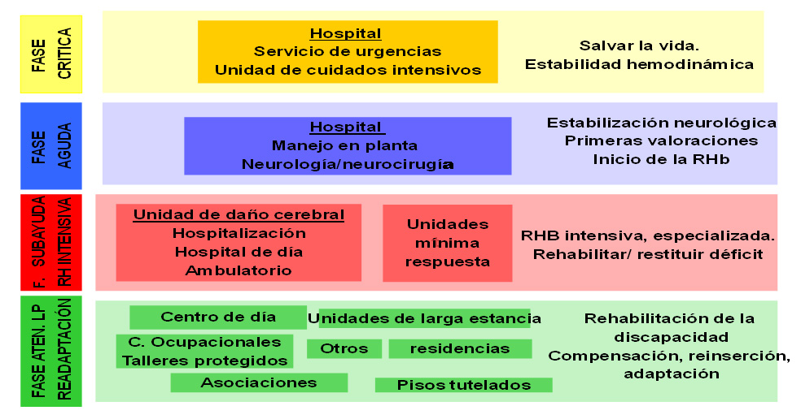

**Figura 2. Necesidades y atenciones del paciente y familia según la fase del DCA.**

Fuente: www.ateneocastellon.org

La **fase crítica** se inicia después del ingreso hospitalario del paciente de urgencia, cuando ya se encuentra hemodinámicamente estable, es decir, cuando el sistema circulatorio del afectado ya es capaz de proporcionar un riego adecuado a todos los tejidos cerebrales y alrededores. Por tanto, se desarrolla mientras está ingresado en las Unidades de Cuidados Intensivos (UCI) o en neurología, existiendo aún riesgo de complicaciones. Esta fase durará tantos meses como dure el ingreso, en función de la gravedad de las lesiones.

Aunque está muy orientada hacia el paciente, es primordial dar una adecuada atención durante este periodo a las familias, proporcionándolas información de esta nueva situación sin llegar a abrumarlas.

En la **fase aguda** el paciente ha sido trasladado a la planta hospitalaria al encontrarse en un estado de estabilidad neuronal, minimizando así el riesgo de complicaciones. La duración de esta etapa dependerá nuevamente del alcance de la lesión. Este momento es esencial para detectar las secuelas funcionales, conductuales y cognitivas para establecer un programa de rehabilitación adecuado. Los primeros avances se producirán en este periodo.

La **fase subaguda y rehabilitadora** se inicia hacia el final de su ingreso hospitalario hasta extenderse al comienzo de la rehabilitación ambulatoria del paciente. Los daños ya han sido estimados y la rehabilitación cambia a ser más específica y especializada a su caso. Dado que en esta etapa el afectado recibirá el alta hospitalaria y volverá a su domicilio, la familia comenzará a recibir toda la información necesaria sobre el DCA y recibirá una formación adecuada para sobrellevar la nueva situación.

Finalmente, en la **fase de atención a largo plazo y readaptación** se realizará la primera toma de contacto con asociaciones de DCA, las cuales resultarán beneficiosas en muchos aspectos de la vida de la persona afectada, ya que en estos centros se evitará el aislamiento, la pasividad y el deterioro. Esta etapa se basa exclusivamente en la readaptación y sus objetivos están orientados a mejorar su nuevo día a día, enfocándola a cualquier aspecto que le afecte (laboral, social, vivienda, etc.). La duración de este periodo dependerá del tipo de lesión, existiendo una notable distinción entre casos leves y casos crónicos.

### Secuelas

Como se ha hecho hincapié en otros apartados a lo largo de este documento, debido al lugar en el que se ha ocasionado la lesión, el SNC, nos encontramos con que es imposible conocer desde el inicio las secuelas permanentes que afligirán a la persona afectada por DCA.

**Figura 3. Distribución de personas con daño cerebral adquirido según tipo de discapacidad y causa del daño cerebral.**

Fuente: Elaboración propia a partir de los datos de (INSTITUTO, 2008).

Tal y como se muestra en la *Figura 3*, las secuelas más usuales suelen ser, independientemente de la causa de la lesión, problemas en la vida doméstica, el autocuidado, la movilidad, la comunicación y las interacciones personales. Se debe tener en cuenta en todo momento que una consecuencia directa del DCA, más allá de estas lesiones, son los problemas cotidianos (económicos, laborales, familiares...) relacionados con la aparición de éstas.

Las secuelas suelen catalogarse en distintos grupos principales que expondremos a continuación:

Primero, los **problemas a nivel de alerta** están relacionados con la pérdida de conciencia o “coma”, suelen ser habituales en afectados cuyo detonante haya sido un ACV o TCE. Existen muchos grados de afectación de este problema, desde los más leves, evaluados como simples tendencias al sueño, hasta los más graves que acaban con el paciente en estado vegetativo permanente. A pesar de no ser una de las secuelas más frecuentes, entre el 30-40% de los aquejados con DCA lo padecen.

Segundo, los **problemas en la cognición y la comunicación** se engloban en un único grupo aunque no suele habitual que un paciente afectado por el primero, padezca también del segundo y viceversa.

Los problemas en la cognición se refieren a los problemas que puede presentar el paciente a la hora de analizar lo que nos rodea, llegando a condicionar la autonomía de la persona. Las funciones afectadas que se relacionan con este análisis son la atención, concentración, memoria y orientación.

Los problemas de comunicación también suelen ser frecuentes aunque en distintos grados, afectan tanto al lenguaje verbal como escrito por lo que pueden tener dificultades para comprenderlos o para emplearlos de manera comprensible por su entorno. Generalmente, los problemas de comprensión y expresión suelen estar asociados aunque en todos los casos hay uno predominante.

El tercero son los **problemas de control motor** también son frecuentes y están relacionados con las parálisis de ciertas zonas del cuerpo. Las consecuencias de estas limitaciones son el aprendizaje de realizar tareas sin la parte paralizada, en caso que ataña a manos y/o brazos, o el empleo de una silla de ruedas.

Cuarto, los **problemas en las emociones y la personalidad** son frecuentes tras un ictus o TCE. Los trastornos de la personalidad se dividen en dos tipos diferenciados: desinhibido o apático. El primero es incapaz de frenar sus impulsos llegando a cometer conductas socialmente inapropiadas, mientras que el segundo es completamente lo opuesto prefiriendo la total inactividad.

Quinto, los **problemas en las actividades básicas de la vida diaria** son la consecuencia directa del padecimiento de alguno de los problemas anteriormente descritos que privan al paciente de autonomía, presentando problemas para afrontar las actividades básicas en la vida diaria del individuo (aseo, vestido, desplazamientos...) y actividades básicas en la vida diaria en la sociedad (uso transporte público, desempeño laboral, comprar, sacar dinero, gestiones...). Esta clase de problemas tiene prioridad en la rehabilitación del paciente pues es preferible un avance en su autonomía a un avance en procesos específicos que pueden no influir en ella.

Finalmente y sexto, los **problemas en la recepción de información** son los menos frecuentes e incluye cualquier tipo de obstáculo a la hora de percibir la información tanto por los canales sensoriales como por los sensitivos.

### DCA Infantil

El DCA infantil hace referencia a la aparición y evolución de la afección en las etapas de niñez, ya que existe una diferenciación dependiendo de si su aparición ocurre en la edad adulta o antes. Dado que en el momento de la aparición del DCA el cerebro está en pleno desarrollo, en estos casos existen unas características muy específicas que lo diferencian de las del adulto.

Es un hecho constatado que los problemas cognitivos suelen ser más relevantes que en un adulto marcando el aprendizaje de nuevas funciones cognitivas del niño, incluso puede conllevar al aprendizaje de las que ya tenía totalmente desarrolladas. Por otro lado, esta serie de problemas comprometerán el aprendizaje habitual del niño al presentar, entre otras secuelas, déficits de memoria y de atención. En contrapartida, el niño podrá recuperarse con extrema rapidez de los problemas motores y de lenguaje que hubieran surgido, lo que dificultará el manifiesto de las secuelas reales del DCA. En estos pacientes es muy habitual que presenten problemas en las emociones y la personalidad, que pueden ser agravadas por el clima emocional que perciban por parte de la familia.

### Impacto social

Dada la inmediatez con la que el DCA puede truncar una vida, los efectos en el estilo de vida de la persona afectada pueden resultar devastadores para ellos y todo su entorno. Debido a las secuelas, que no sólo merman su capacidad física, una persona con DCA es, en cierto modo, una persona distinta a la que era antes del accidente. Este hecho es determinante en la frustración de los familiares y en la consecuente pérdida de amigos del aquejado.

La persona con DCA debe aceptar un nuevo rol dentro de su familia, aprender a conllevar la pérdida de amistades, el cambio de las antiguas actividades deportivas y de ocio por otras nuevas que se ajusten a su nuevo estado y la pérdida de su empleo. Desde el principio esto produce un profundo malestar consigo mismo que implica la aceptación de su nuevo yo que se alcanza con la rehabilitación y, sobretodo, el apoyo familiar.

Por tanto, el mayor impacto de esta nueva situación recae indirectamente sobre su familia. Ellos se convierten en cuidadores del afectado sin ningún tipo de recurso ni preparación, deben ir aprendiendo obligadamente sobre la marcha desde el momento en que se detectan las lesiones cerebrales, como resultado se encuentran agotadas en todos los aspectos, tanto mental como físicamente. Deben aprender a reconocer de nuevo a su pariente, a la nueva persona en que se ha convertido y ayudarla en todo el proceso. Esto desemboca en la mayoría de las veces en preocupación por el futuro de la persona con DCA y en abandono de toda vida social, incluso laboral, para dedicarse plenamente al cuidado del aquejado.

## Epilepsia

Históricamente, la epilepsia fue uno de los primeros trastornos neurológicos en ser descrito. La primera mención hacia esta enfermedad ocurrió en la antigua Babilonia, hace más de 3.000 años, pero no se describió como trastorno cerebral hasta el 400 a.C. por Hipócrates. No obstante, a día de hoy sigue siendo una enfermedad en gran parte desconocida al no poderse comprender ni interpretar las causas que dan origen a las distintas crisis epilépticas aunque, por supuesto, la medicina actual es capaz de enfrentarse de manera más eficaz a dicho desorden.

Se describe a la epilepsia como “*una afección crónica provocada por la descarga eléctrica sincronizada y excesiva, correspondiente a un aumento de actividad, de las neuronas de alguna parte del cerebro*” (FEDACE, 2006). Ostenta una gran relevancia por su duración, dado su carácter crónico, y por ser el tercer trastorno neurológico más habitual.

Las personas diagnosticadas de epilepsia muestran una predisposición permanente a sufrir crisis epilépticas, por tanto, para su correcta evaluación es necesario que el paciente haya experimentado dos o más crisis epilépticas. La razón por la que una crisis aislada no es relevante, es porque se estima que aproximadamente el 5-10% de la población experimentará una crisis a lo largo de su vida, siendo recurrente solo en el 20% de los casos. Consecuentemente, la incidencia anual de nuevos casos confirmados de epilepsia es de 31 a 57/100.000 (entre 12.400 y 22.000 casos nuevos cada año en España), a escala global los afectados conforman el 1% de la población.

### Etiología y clasificación

Existen multitud de causas que pueden desembocar en epilepsia, aunque cualquiera de ellas puede clasificarse en tres grupos diferenciados: hereditarias, congénitas o adquiridas.

En primer lugar, las **causas hereditarias** tienen origen genético. Se han hallado genes que, a pesar de no explicar la posibilidad de padecer epilepsia, influyen en el riesgo de desarrollar epilepsia.

Seguidamente, las **causas congénitas** hacen referencia a aquellas cuyo detonador es una malformación en la anatomía o en el funcionamiento de los órganos. Algunas de estas causas son tumores cerebrales, anomalías cromosómicas o malformaciones vasculares entre otras.

Finalmente, las **causas adquiridas** son aquellas con las que no se nace, si no que el afectado las adquiere, como su nombre indica, a lo largo de su vida. Engloba TCE, lesiones postquirúrgicas o post-infecciosas, ictus, enfermedades degenerativas entre otras. En general, las lesiones del DCA capaces de originar algún tipo de epilepsia se considerarían dentro de este grupo.

La etiología es importante a la hora de catalogar el tipo de epilepsia, esta clasificación es importante para la prevención de las crisis, en especial, para la selección del medicamento farmacológico efectivo para su control. En función de las causas, estas pueden desglosarse en tres tipos:

* **Sintomática.** La causa es identificable y demostrable, tiene su aparición antes de la manifestación de la epilepsia. La epilepsia de la que es estudio este proyecto, al estar provocada por las lesiones adquiridas por el daño cerebral, estaría etiquetada en este grupo.
* **Criptogénicas.** La causa no se puede determinar con certeza, es decir, se supone una causa aunque no es comprobable.
* **Sintomáticas.** La causa es desconocida y tienden a ser genéticas. Es el tipo más frecuente en epilepsia, afectando al 60% de los quejados.

**Figura 4. Proporción de la etiología de la epilepsia,**

Fuente: Elaboración propia a partir de los datos de (GIL-NAGEL, 2008)

Pese a la proporción expresada en la figura anterior, cabe resaltar que no existe una concordancia sobre esta línea de discusión. Principalmente debido a las distintas áreas que valoran los diferentes estudios, la cual influye de manera directa al tratarse, sobretodo, de un desorden cuya mayor prevalencia se encuentra en los países en vías de desarrollo, donde suele existir una mayor carencia de recursos médicos para su detección y, en ocasiones, es agravado por un desconocimiento cultural sobre la enfermedad.

Por ende, también se considera al TCE como la causa principal de epilepsia en el rango de edad comprendido entre los 12 y 35 años, además se estima que el 15% de los aquejados por TCE desarrollaran epilepsia, aumentando el riesgo en relación directa con la severidad del traumatismo.

Por otro lado, se establece al SNC como primera causa global al concentrar un 30-50% afectados en los países menos desarrollados. Seguidamente, como segunda causa más habitual destaca el ictus con un 10% de incidencia. Por último, en menor escala la parálisis cerebral infantil tiende a provocar este trastorno en el 20% de los casos de diplejía y 70% de tetraplejia.

### Sintomatología

Culturalmente, se han referido en numerosas ocasiones hacia la epilepsia como un trastorno psicogénico, negando así su naturaleza neuronal (PICHON, 1983). Esto ha sucedido así por el desconocimiento de la diferenciación entre las causas de los síntomas y de la enfermedad.

Pese a la existente diferenciación de tipos de causas de la epilepsia, cabe reseñar que cualquier origen, independientemente de su clasificación, tienen en común su capacidad de interrupción de la actividad neuronal. De esta forma, se dan lugar a las crisis epilépticas.

#### Crisis epilépticas

Las crisis epilépticas se presentan de forma repentina y son de corta duración, de apenas minutos o incluso segundos. Durante este periodo de tiempo se evidencian todos los síntomas del ataque de forma visible, siendo éstos diferentes en dependencia a la zona del cerebro afectada o la etiología de la epilepsia. En consecuencia, existe un amplio rango de tipos de crisis epilépticas aunque pueden catalogarse en dos grandes tipos diferenciados: crisis parciales o focales y crisis generalizadas.

Las **crisis focales** son aquellas que tienen su origen en un área circunscrita del cerebro y no suelen extenderse al resto de la corteza cerebral. El paciente percibe una serie de síntomas y signos motores (conductas repetitivas), psíquicos (sensación de irrealidad), sensoriales (alucinaciones visuales, olfativas, auditivas), sensitivos (dolor, quemazón, etc.) y vegetativos (aumento de la presión arterial, taquicardia o bricardia, dilatación de la pupila, etc.) de los cuales tiene plena o nula conciencia. En función de la forma en que se ponga de manifiesto estaremos ante:

* **Crisis parcial simple.** Limitada a un área del cerebro. El enfermo mantiene la conciencia durante el ataque y experimenta signos motores, psíquicos, sensoriales y sensitivos.
* **Crisis parcial compleja.** Limitada a un área del cerebro. El afectado pierde la conciencia durante el ataque y queda en trance. Se trata del tipo de crisis focal con mayor número de afectados, siendo su índice de incidencia del 66%.
* **Secundariamente generalizadas.** Se extienden al resto de la corteza cerebral.

Las **crisis generalizadas** implican un inicio global, simétrico y sincrónico en la corteza cerebral. En este tipo de crisis el enfermo pierde la conciencia pero, dependiendo de los síntomas que evidencie, puede tratarse de distintos tipos de crisis (MARTÍN, #33211):

* **Crisis tónico-clónicas**. Convulsiva de alrededor de un minuto de duración. El paciente comienza con sacudidas rítmicas de las extremidades, al principio breves y poco amplias que progresivamente se van ampliando y convirtiendo en sacudidas más violentas. En algunos casos provoca labios morados, mordedura de la lengua, salida de espuma por la boca y relajación de esfínteres.
* **Crisis tónicas**. Convulsiva de menos de un minuto de duración. Los músculos de todo el cuerpo del enfermo se contraen para después sufrir una hiperextensión brusca.
* **Crisis mioclónicas.** Convulsiva de escasos segundos. Provoca sacudidas bruscas y breves en los músculos del aquejado, está desencadenada por factores externos como la fatiga, el estrés o el alcohol.
* **Crisis atónicas.** Convulsivas de duración irregular (minutos o segundos). El afectado pierde la consistencia de los músculos de su cuerpo provocando su caída.
* **Ausencias típicas.** No convulsiva de menos de diez segundos de duración. La persona tiene una pérdida brusca de conciencia. Implica el cese de la actividad que esté realizando en el momento del ataque, aparentando mantener la mirada fija en un punto concreto, cuando recupera la conciencia continúa con su ocupación y no es capaz de recordarlo. Se trata de la más frecuente en niños.
* **Ausencias atípicas.** No convulsivas y de mayor prolongación que las anteriores. La pérdida de conciencia no tiene porqué ser total, pudiendo el enfermo deambular durante el episodio epiléptico. Este tipo de crisis van asociadas a problemas en el aprendizaje.

De manera excepcional, pueden ocurrir un tipo de **crisis continua** de una duración comprendida hasta los 30 minutos que ocurren con mayor frecuencia en niños. Este tipo de episodios pueden ser convulsivos o no y suelen estar originados por causas externas como el abandono de la medicación, la ingesta abusiva de alcohol o fármacos, o la fiebre. Si su prolongación supera los 60 minutos, se las denomina status epiléptico refractario, pudiendo provocar la muerte del paciente hasta 30 días después en el 20-30% de los casos.

Así mismo, eventualmente se desarrolla lo que se denomina síndrome epiléptico, son característicos de adolescentes y niños y cada uno representa un conjunto de síntomas con su propio patrón y signos.

#### Síntomas prodrómicos

Los síntomas prodrómicos hacen referencia al conjunto de síntomas capaz de predecir el inicio de una crisis. Algunos pacientes son capaces de percibir ciertas sensaciones que les advierten de un alto riesgo de padecer un nuevo episodio epiléptico, el cual dependiendo del caso puede advertir horas o días de antelación.

Dichos síntomas suelen ser habitualmente identificados como trastornos del humor, irritabilidad, crisis coléricas y depresión. Aunque cualquier signo que se repita previo a una crisis puede ser considerado como prodrómico, por ejemplo, también pueden ser los trastornos del sueño, sonambulismo, obsesiones, tartamudeo o fobias entre muchos más. Consecuentemente, pese a que el afectado es el único capaz de reconocerlas, es posible que las personas más allegadas a él también sean capaces de hacerlo cuando estas se traten de trastornos de la conducta.

**Figura 5. Sintomatología de pacientes con pródromo**

Fuente: (ENZO, 2014)

Diversos estudios han revelado que, aunque no está probado, podría ser beneficioso, para el paciente, interrumpir la actividad que estuviera realizando en el momento que se produce la sintomatología y realizar técnicas de relajación para tratar de dominar la situación.

Es importante no confundir los síntomas prodrómicos con el aura. Este último puede tratarse de signos motores, psíquicos, sensitivos, sensoriales o vegetativos y se corresponde con las señales que suceden justo antes de la crisis y va directamente relacionado con la sintomatología que puede provocar el episodio.

Actualmente, no se han encontrado signos físicos relevantes que evidencien una crisis próxima. De hecho, dada la naturaleza cambiante de los ataques se encuentran dificultades hasta para tratar de detectar cuando está ocurriendo y solo es posible mediante un electroencefalograma (EEG).

A pesar de esto, gracias a los avances en tecnología y a los nuevos rumbos que están tomando las investigaciones, se van proponiendo cada vez más métodos predictivos para tratar de ayudar a los aquejados por este trastorno. Los últimos estudios evidencian la posibilidad de adelantarse a un ataque empleando el EEG.

#### Epilepsia y corazón

Existe una relación directa comprobada entre epilepsia y corazón, al poder actuar la primera sobre el sistema nervioso autónomo central provocando, de esta forma, cambios agudos y crónicos en el ritmo cardiaco. Sin embargo, el estudio de las pulsaciones no se ha considerado como método para la previsión o detección de ataque por la gran variedad de tipología, y por ende de sintomatología, que existe en este trastorno. Además, como también ocurría con el uso del EEG para la previsión, hasta ahora no se habían realizado estudios orientados en esta dirección.

Como se ha comentado anteriormente, durante el ataque epiléptico pueden ocurrir síntomas vegetativos como la taquicardia (frecuencia cardiaca muy elevada, superior a 100bpm) y la bradicardia (frecuencia cardiaca muy baja, inferior a los 60bpm). Estos signos suelen presentarse con mayor frecuencia en las epilepsias ocasionadas por lesiones cerebrales (DE AGUIRRE, 2012).

La taquicardia puede preceder, coincidir o suceder a una crisis epiléptica. En el 50% de los pacientes, el signo es capaz de adelantarse al episodio entre 8 y 19 segundos. Se estima que entre el 80 – 100% de los casos (GARCÍA, 2012), la taquicardia coincide con la crisis debido; o bien por la condición del propio ataque o bien por el estrés provocado por el mismo.

Por otro lado, la bradicardia actúa en menos del 5% de los ataques y comienza entre 10 y 30 segundos después del inicio de la crisis. Dada la disminución del ritmo cardiaco, en la mayoría de casos este signo va ligado a una pérdida de la conciencia.

A raíz de dichos hallazgos, cada vez más neurólogos y cardiólogos están de acuerdo en aconsejar comenzar a dotar de mayor importancia la vigilancia del corazón y no conformarse con el habitual control del EEG durante la crisis.

### SUDEP

La Muerte Súbita e Inesperada de la Epilepsia (SUDEP) es una realidad de este trastorno neurológico rodeada de incógnitas que las investigaciones médicas aún no han sido capaces de responder.

El SUDEP, como indica su nomenclatura, se refiere a la muerte súbita, inesperada, no traumática ni debida a asfixia que sucede a un paciente de epilepsia, con o sin evidencias de haber sufrido una crisis epiléptica, excluyendo el status epiléptico y con la causa de la muerte sin determinar tras la autopsia.

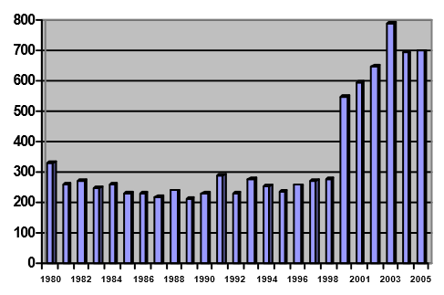

**Figura 6. Evolución del número de muertes anuales por epilepsia desde el año 1980 hasta el año 2007 (falta el año 1999 y 2000) de los cuales no hay datos.**

Fuente: (GARCÍA-RAMOS, 2011).

Existe una gran diferencia entre el SUDEP, con una incidencia del 40%, y la muerte por causas relacionadas, cuyo censo oscila sobre el 19%, como pueden ser accidentes, asfixia, traumatismos, etc.

Aunque su mecanismo sigue siendo un gran desconocido, ha sido relacionado con alteraciones del ritmo cardiaco así como con la disminución de los niveles de saturación de oxígeno. Estas evidencias exponen la importancia de estos signos que podrían actuar como biomarcadores capaces de funcionar como un sistema de alarma o incluso predictivo de las crisis epilépticas, cuya atención inmediata podría salvar vidas.

### Impacto Social

La epilepsia ofrece una falsa apariencia de enfermedad controlada y normalizada. Si bien existen multitud de casos donde se cumple dicha premisa, existen otros tantos donde llevar una vida completamente normal supone un auténtico reto.

Por una parte, este desafío responde a las limitaciones que esta situación supone para el afectado, mermando la calidad de vida y traduciéndose en un cambio en las costumbres y el modo de vida anteriores al padecimiento del trastorno. Además, esta adaptación obligatoria produce en el paciente sensaciones de frustración y negatividad.

Por otro lado, la aparición de la epilepsia suele ir ligada a dificultades cognitivas e inadaptación social, que se traducen en mayores tasas de abandono escolar y desempleo, y menor índice de matrimonio así como de número de hijos.

Finalmente, tanto para la familia como para el paciente, esta situación provoca una gran sensación de incertidumbre e inseguridad por la mera posibilidad de la aparición de una crisis epiléptica. Aunque no suele ser habitual que sucedan graves accidentes a raíz de la epilepsia, es inevitable la intranquilidad que genera por las consecuencias fatales en las que puede desembocar, no solo por los problemas de discapacidad y dependencia que la lesión pueda ocasionar, sino por el alto índice de mortalidad al que va ligado (GARCÍA-RAMOS, 2011).

## Weareables

La tecnología ha logrado avances sorprendentes en las últimas décadas. Ha sido capaz de aumentar su potencia a la par de disminuir su tamaño, en el lejano recuerdo quedan aquellos ordenadores que necesitaban de estancias enteras bien ventiladas para funcionar. Lo que se está abriendo paso ahora, desde hace pocos años, es vestir la tecnología, en el sentido más literal de la palabra.

Cuando se hace referencia a los weareables se alude a aquellos pequeños dispositivos que se pueden llevar encima, como si de una extensión del propio cuerpo humano se tratara. Son dispositivos que reúnen las características de ser multitarea y estar en constante funcionamiento, es decir, no necesitan ser encendidos ni apagados y están recopilando información sobre nuestro cuerpo de forma continua.

El objetivo principal de su existencia es la de ayudar al usuario a alcanzar un hábito de vida saludable, lo cual logran gracias a los diferentes sensores con los que son equipados estos aparatos y que nunca dejan de monitorizar. El núcleo central de estos dispositivos, capaz de almacenar y analizar toda la información recopilada, es el teléfono inteligente pero, aparte de permitir la comunicación con este dispositivo debe estar diseñados para interactuar con otros dispositivos electrónicos – vehículos, domótica, datáfonos, etc. – y conseguir así convencer al usuario de que su experiencia es realmente útil y enriquecedora.

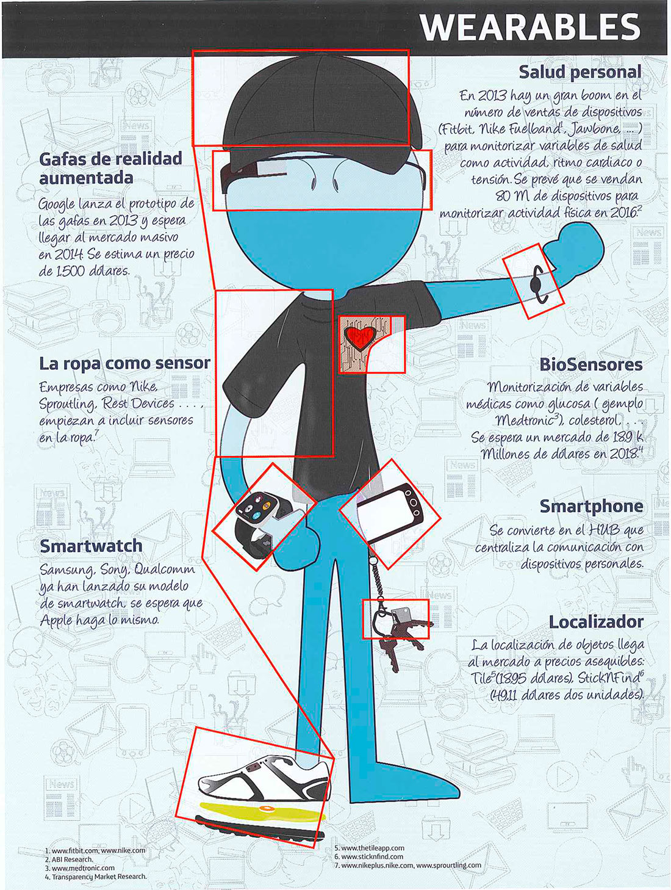

**Figura 7. Infografía sobre los weareables actuales.**

Fuente: (FUNDACIÓN, 2014)

Tal y como se observa en la figura anterior, los weareables pueden localizarse en casi cualquier complemento que se pueda vestir y que ya está integrado en la sociedad, dotándolo de cualidades que sólo la tecnología podía ofrecer y, si bien no han sido nunca necesarios en la vida cotidiana, comienzan a entenderse como imprescindibles en la actualidad.

### Pulseras Inteligentes (*smartband*)

Los weareables que han logrado una mayor aceptación en la sociedad son los conocidos como relojes (*smartwatch*) o pulseras inteligentes (*smartband*) ya que estos dispositivos aparte de ofrecer un valor añadido al usuario son capaces de aportar un análisis general sobre la salud del usuario gracias a los sensores que incorporan. Estos sensores pueden ir desde simples cuantificadores de pasos que miden las calorías consumidas por el usuario hasta una continua recopilación del pulso cardiaco así como su temperatura y otros signos vitales significativos para mejorar el seguimiento de las enfermedades crónicas.

Las características generales de estos dispositivos que más tienden a tenerse en cuenta a la hora de adquirirlos son las dimensiones y el peso, dado que son de uso prolongado y debe ser mínimo el tiempo que el usuario prescinda de él.

Por otra parte, aparte de la multitud de sensores que pueden incorporar – acelerómetro, pulsómetro, termómetro, giroscopio, geolocalizador, altímetro... – deben ser capaces de incorporar varias tecnologías para la comunicación, algunas de carácter obligatorio, como las conexiones USB y Bluetooth, y otras adicionales, como WiFi o NFC, entre otras.

Finalmente, otras de las características hardware que influyen al usuario en el momento de la compra son su capacidad para sustituir al móvil en funciones de mensajería – manos libres, registro de llamadas, aplicaciones de mensajería, sms – y otras utilidades adicionales más sencillas, como radio o alarmas entre otras.

A pesar de que un usuario encuentre un dispositivo que cumpla con todas las expectativas de las particularidades arriba mencionadas, la probabilidad de que siga usándolo tras unos meses de uso es mínima. Esta falta de compromiso viene directamente relacionada con la sensación que anteriormente se ha mencionado de crear experiencias enriquecedoras a la par de útiles.

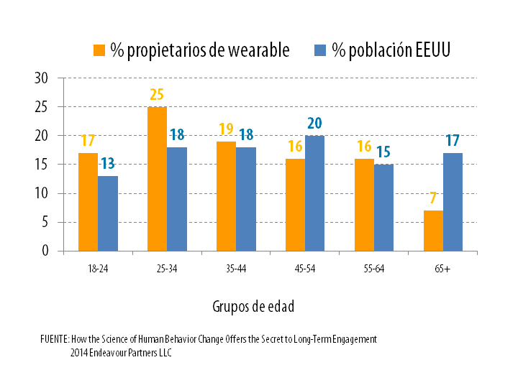

**Figura 8. Estudio usuario de wearables estadounidenses.**

Fuente: (LEDGER, 2014)

Gracias a los diversos estudios realizados se sabe que los jóvenes orientan el uso de estos dispositivos a mejorar su actividad física mientras que es un sector más adulto el que lo busca como apoyo en el ámbito de la salud.

Conociendo las motivaciones de las distintas generaciones en las que se ha segregado el estudio, y a sabiendas de la búsqueda por parte de todos los usuarios de una experiencia más allá de la cuantificadora, se debe buscar la respuesta al compromiso en una satisfacción igual de sus necesidades más secundarias. Además, si esta tecnología fuera capaz de basarse en el más básico comportamiento humano de acción-recompensa, como ya se especuló en los principios de la e-Salud que se comentarán más adelante, estos dispositivos serían capaces de generar una mayor cantidad de adeptos y mucho más fieles.

## e-Salud

El primer paso hacia la e-Salud se dio en 1998 y el encargado de abrir dicha puerta fue la Organización Mundial de la Salud (OMS) cuando reconoció la importancia de Internet y el potencial que presentaba en el área sanitario aunque enfocándolo, en ese momento, a la publicidad y promoción de servicios. Unos años más tarde, concretamente en 2001, surge el primer planteamiento para el término e-Salud, basado en torno a los novedosos conceptos de aquel entonces como e-business o e-commerce, el encargado de dicha tarea fue Gunther Eysenbach quién define la e-Salud como un campo emergente que se relaciona de manera directa con la informática médica, la salud pública y los negocios, capaz de mejorar la comunicación de los servicios sanitarios y la información gracias a Internet y las tecnologías relacionadas. Aseguraba que la e-Salud era algo más que un tecnicismo, era una nueva filosofía que desembocaba en el compromiso de un pensamiento globalizado con la finalidad de mejorar la sanidad mundialmente a través de las TIC (EYSENBACH, 2011).

Por tanto, en la más estricta de las definiciones, e-Salud se refiere al conjunto de herramientas TICs aplicadas en cualquier área que afecta al cuidado de la salud desde servicios de monitorización y documentación sanitarias, hasta su uso con intención de mejorar la información relevante, mediante investigaciones o su empleo para la educación. De este modo, la e-Salud ofrece servicios ordinarios sanitarios de manera más eficiente gracias al potencial que brindan las nuevas tecnologías, pudiendo mejorar el diagnóstico preventivo y evaluar la efectividad del mismo, ahorrar costes, mejorar la atención así como reducir tiempos de espera de los servicios entre otras cualidades.

### Principios de la e-Salud

En esa primera definición de 2001 ya se atrevió G. Eysenbach a establecer diez principios[1] básicos para la e-Salud, así como tres adicionales más que aunque no eran de cumplimiento obligatorio debían ser el objetivo de todas las herramientas que se desarrollaran con fines sanitarios. Estos principios son los siguientes:

1. **Eficiencia.** La principal finalidad era disminuir costes a través de una mayor eficiencia, por tanto, la e-Salud debería evitar el diagnóstico duplicado o innecesario, gracias a una mejor comunicación entre centros sanitarios y con la participación del cliente.
2. **Mejorar la calidad de atención.** Al mejorar la eficiencia debe mejorar en sí mismo la calidad, permitiendo tanto a los profesionales como a los pacientes comparar y medir la calidad de los fármacos o terapeutas recomendados.
3. **Basada en la evidencia.** En ningún momento la eficiencia de la e-Salud debe darse por sentada, sino que debe someterse a rigurosas evaluaciones científicas basadas en la evidencia.
4. **Potenciación de los consumidores y pacientes.** Gracias a toda la nueva información que está al alcance de la mano del paciente a través de Internet, se presenta una nueva forma de afrontar la medicina en la que el propio paciente puede ofrecer una mejor información al personal sanitario, en base a las evidencias recogidas por las nuevas tecnologías.
5. **Fomentar una nueva relación entre el cliente y el profesional de salud.** Con la normalización de la e-Salud, la toma de decisiones podría ser compartida.
6. **Educación a través de fuentes digitales.** Los profesionales estarían en continuo aprendizaje gracias a las nuevas tecnologías mientras que los pacientes podrían recibir información preventiva a medida.
7. **Permitir el intercambio de información.** Habilitar dicho intercambio de manera estandarizada entre centros sanitarios.
8. **Extender el foco de atención.** Convencionalmente, un consumidor tiene acotado su diagnóstico en un sentido geográfico y conceptual. Con la mejora de las comunicaciones, podría obtener información desde cualquier parte del mundo, independientemente del grado de complejidad de la solicitud del paciente.
9. **Ética.** Todo esto implica nuevas formas de interacción médico-paciente que plantean nuevos retos y amenazas a cuestiones éticas como la práctica profesional en línea, el consentimiento informado, privacidad y cuestiones de equidad.
10. **Equidad.** El principal compromiso que trata de cumplir la e-Salud es el de una atención sanitaria equitativa, pero es predecible que este servicio aumente la brecha entre “ricos” y “pobres” ya que sólo será accesible para aquellos con el dinero y las capacidades necesarias para tener acceso a un ordenador y a la red. Inevitablemente, el sector de la población, que en realidad debería ser los mayores beneficiarios, sería el menos propenso a beneficiarse de los avances de las TIC.
11. **Fácil de usar.** La sencillez debe caracterizar estos sistemas, tratando de reducir al mínimo la curva de aprendizaje y haciéndolos lo más intuitivos posibles.
12. **Entretenido.** Si se aspira a un uso continuado de las TIC, estas no deben ser tediosas o cargantes.
13. **Emocionantes.** La tecnología orientada a la salud debe aportar algo más que datos e información si pretende que su uso sea cotidiano.

### Futuro de la e-Salud

Aunque en la estricta definición de e-Salud que hemos comentado, y en los fundamentos construidos a partir de ésta, se hace referencia en exclusiva a la nueva comunicación médico-paciente se debe tener en cuenta que actualmente este término ha evolucionado y va más allá gracias a la evolución de la tecnología. De hecho, en la actualidad existe un debate sobre la necesidad de replantear el término ya que las nuevas vías de comunicación son una base anecdótica de lo que realmente plantea la e-Salud a día de hoy.

En el momento actual, existe una evidente falta de confianza por parte de los profesionales sanitarios en la incursión de la tecnología portable, como los weareables, en la vida cotidiana. No obstante, es innegable el gran paso que supondría para el área de salud la aceptación de dichos dispositivos, aptos para mejorar el sistema sanitario y obtener mejores resultados en salud. Se debe tener en cuenta que para que la tecnología sea capaz de abrir nuevos caminos en el área sanitaria es necesaria una mayor inversión de tiempo y confianza con el fin de que resulten realmente provechosos.

Por un lado, el empleo de videojuegos para la rehabilitación – tanto en habilidades físicas como mentales – está siendo cada vez más difundida y aceptada, donde este método consigue mejores resultados que los tradicionales, poniendo de manifiesto la importancia de que la e-Salud debe ser entretenida y emocionante, ya que el secreto de su éxito reside principalmente en estos rasgos que convierten esta actividad en algo más que una mera obligación.

Por otro lado, con el avance de la tecnología se espera que en los próximos años puedan emplearse robots de forma más normalizada tanto para sesiones de rehabilitación como para operaciones quirúrgicas. Además, también se espera el desarrollo de autómatas que faciliten la inclusión de personas afectadas con algún tipo de discapacidad a las tareas más cotidianas (SAINT, #3521).

En conclusión, la e-Salud ofrece una amplia gama de oportunidades en continua expansión, capaz de integrar toda la innovación y mejora, la cual aumentará conforme sucedan avances tecnológicos, que con una buena orientación y una finalidad concreta son capaces de reportar al paciente un aumento considerable de su calidad de vida y mejores resultados en los diagnósticos establecidos.

### Términos asociados

Actualmente, la e-Salud engloba en su propia naturaleza términos que anteriormente eran diferenciados de ella, lo que ha generado que se exija una redefinición del término con urgencia. Es destacable que en el trabajo desarrollado, existe una relación directa y habitual con una serie de términos asociados a este proyecto y que se recogen dentro de la definición actual de e-Salud:

* **Salud 2.0**. Define la evolución del modelo tradicional del sector sanitario a uno más tecnológico como es el actual. Se trata de la situación actual de la medicina y señala a todos los avances y beneficios que realiza la e-Salud en la vida cotidiana del paciente.
* **Telemedicina**. Apunta a la prestación de servicios médicos como el diagnóstico, tratamiento o educación desde la distancia. También incluiría la monitorización de pacientes a través de tecnología portable para su futuro análisis.
* **Salud móvil (*m-Health*)**. Hace referencia al empleo de dispositivos móviles para mejorar los resultados en salud, los usuarios pueden ser desde pacientes hasta profesionales del sector o instituciones. Por ende, también incluye aquellas aplicaciones que encontramos disponibles para nuestros dispositivos inteligentes que facilitan una comunicación más directa con especialistas o realizan una recopilación de datos según el interés del usuario.
* **Historia clínica electrónica (HCE)**. Marca como objetivo la digitalización del historial médico del paciente y agrega un valor añadido con la inclusión de datos de carácter médicos que son actualizados de manera diaria gracias a diferentes dispositivos tecnológicos.

Por la propia descripción de los términos se puede deducir la influencia que ejercen unos sobre otros y, en concreto, sobre la definición de e-Salud y la importancia con la que todos estos aspectos confluyen para el futuro de la atención sanitaria.

## Internet de las cosas

La aparición de los primeros ordenadores y posteriormente de internet supuso un gran hito y un nuevo punto de inflexión acerca de cómo las personas observan e interactúan con su entorno, dando lugar casi sin darnos cuentas a la idea de un mundo globalizado. A partir de entonces, todos los avances tecnológicos han sido orientados en la misma línea pero con distinta perspectiva, generando grandes innovaciones tecnológicas que parecen sacadas de relatos de ciencia-ficción.

Actualmente, está surgiendo una nueva era que pretende crear un nuevo camino y que se está dando a conocer como la tercera oleada en el desarrollo de Internet, gracias al auge que está viviendo en estos momentos el Internet de las Cosas (IoT) en el sector de las TIC.

La IoT es definida por la compañía *Gartner* – empresa estadounidense consultora y de investigación de las TIC – como *“la red de objetos físicos que contienen tecnología integrada (como sensores inteligentes) y que pueden comunicarse, detectar o interactuar con sistemas internos o externos” (GARTNER, #361)*.

En otras palabras, se trata de la conectividad que tienen entre sí los objetos de la vida cotidiana con el objetivo de intercambiar información, por tanto es válido cualquier dispositivo capaz de conectarse a otro y que sea capaz de enviar información, introducida por nosotros o recogida por él, de manera automática.

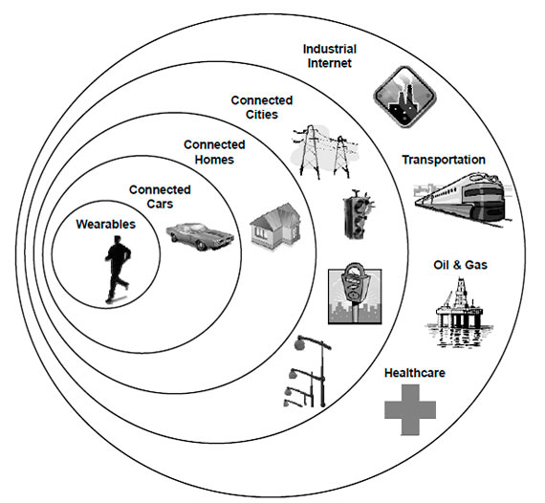

**Figura 9. Objetivos de implementación de IoT.**

Fuente: Global Investment Research de Goldman Sachs.

A pesar de la simplicidad con la que se describe, es un término más complicado de lo que aparenta por los principales objetivos que se han señalado. Fundamentalmente, aspira a la creación de una red global que conecte a todos con todo (máquinas, datos, personas), creando así un ecosistema de información que permita ofrecer servicios ajustados al usuario, dando lugar a experiencias más eficientes e inteligentes.

Aunque parezca que exista un largo recorrido hasta llegar a vivir hiperconectados, es algo del presente y el futuro más inmediato. En la década de los noventa, mil millones de usuarios ya se conectaban a Internet, en los primeros años del nuevo milenio, gracias a la incursión de los móviles inteligentes, se aumentó a dos mil millones, por lo que las estadísticas apuntan que para los próximos veinticinco años habrá veintiocho mil millones de cosas conectadas a Internet, diez veces con respecto al presente.

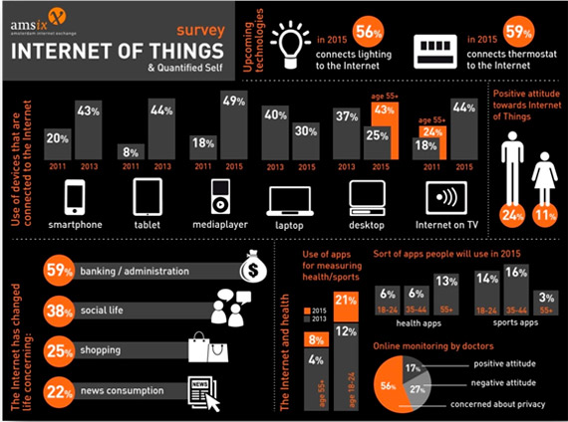

**Figura 10. Encuesta de Internet de las Cosas y cuantificación (2015).**

Fuente: ams-ix.net

La llegada del IoT a la vida cotidiana ha sido silenciosa pero revolucionaria ya que sin darse cuenta la sociedad ha aceptado que cualquier objeto pueda conectarse y compartir la información, siempre que les reporte una experiencia enriquecedora y positiva a su rutina diaria, tal y como ha sucedido con productos como móviles, tablets, coches, televisores, alarmas, weareables... y son sólo los ejemplos más comunes de una larga lista. Inevitablemente, el IoT irá introduciéndose paulatinamente en todas las áreas de negocio, tal y como afirma la compañía *Gartner*: *“el IoT se ha convertido en una potente herramienta para la transformación del negocio, y su impacto disruptivo se percibirá en todos los sectores y todas las áreas de la sociedad”.*

### Causas del auge

El IoT es una idea que lleva definiéndose desde 1999 gracias al planteamiento de Kevin Ashton que afirmaba que cada ser humano se rodea de hasta cinco mil cosas que son capaces de conectarse a Internet y de crear una interacción real entre el mundo físico y el virtual que proporcionaría incontables beneficios para la vida diaria.

A pesar de llevar un tiempo gestándose el concepto de IoT, su estallido no ha ocurrido hasta ahora que cuenta con el apoyo de una serie de cambios tecnológicos que se han dado durante la última década que facilitan su inclusión en la sociedad y que se analizan a continuación (BANAFA, 2015):

* **Mejora en la cobertura inalámbrica.** La tecnología más necesaria para la evolución del IoT es el Wi-Fi, la cual actualmente puede estar en cada rincón del planeta gracias a que su conectividad es gratuita.
* **Big Data.** Dada la gran cantidad de datos que debe generar cada dispositivo y el análisis requerido para determinar qué información es útil, el IoT sería impensable sin la analítica de Big Data.
* **IPv6.** El nuevo protocolo que sustituirá totalmente al IPv4 admitirá una cantidad ilimitadas de direcciones, al permitir de 128 bits, que posibilitará el acceso a todos los dispositivos necesarios.
* **Abaratamiento de la tecnología.** En los últimos diez años se ha conseguido disminuir los costes tanto de cualquier tipo de sensor como del ancho de banda, permitiendo a más personas acceder a él. Consecuentemente, buena prueba de ello son los smartphones que se han implantado en la vida cotidiana, gracias a su amplia variedad de gamas, y que son el principal punto clave para el éxito del IoT, ya que todas las tecnologías que apoyan esta idea e influyen de manera directa en su surgimiento están estableciendo su nexo en el teléfono inteligente.

### Desventajas

Pese al gran avance que supone la implantación del IoT en la sociedad en todas las áreas, cuenta con una principal y única desventaja que no le favorece en su expansión y es en lo referido a la privacidad y seguridad de los datos del usuario.

Si en algún momento llega a estar totalmente integrado el IoT en la vida cotidiana y existiera alguna vulnerabilidad en la seguridad del sistema, toda la información del usuario – datos personales, sanitarios, profesionales, etc. – estaría expuesta a posibles ataques cibernéticos.

Como en todas las polémicas que han saltado en estos casos (actualmente con las redes sociales), estos datos podrían emplearse para controlar la economía y generar un monopolio de cada sector, convirtiendo los datos del usuario en información relevante para los diversos fines de empresas, gobierno y ciberdelincuentes.

Se pueden encontrar diferentes soluciones para tratar de solventar este grave obstáculo. En primer lugar existen empresas de tecnología especializadas exclusivamente en encontrar fallos de vulnerabilidad en los sistemas, podrían ofrecer certificados a los desarrolladores y obligarles a hacer público las vulnerabilidades tanto de los dispositivos como de las aplicaciones que fueran descubiertas (RODRÍGUEZ, 2016). Además, debería existir un compromiso de extremar la codificación de los datos así como la verificación de autenticación del usuario. Por otro lado, se debe asegurar que sólo se reciban los datos que el servicio necesita.

A fin de cuentas, esto son simples especulaciones y hasta que no se establezcan unas medidas oficiales para solventarlo, el IoT no será capaz de fidelizar por completo al usuario.

### Sistema de salud integrados

Cuando se hace alusión a los sistemas de salud integrados se está haciendo mención al siguiente paso natural de la evolución de e-Salud. Es el punto por el cual convergen todos los términos asociados que se han analizado en el punto 3.5.3 y el motivo por el que su definición es incapaz de reflejar la realidad actual de la e-Salud.

Es impensable analizar el IoT y no acabar meditando sobre su empleo en el ámbito sanitario porque el futuro de la salud se encuentra aquí, gracias a esta nueva forma de hiperconexión se puede dar el salto de una medicina basada en evidencias a otra generadora de evidencias por medio de los dispositivos portables.

Con el paso de los años, el gran avance que supone tendrá una repercusión directa en la salud tal y como la conocemos, aunque el cambio será lento y progresivo, sí reportará grandes beneficios tanto para los profesionales como para los pacientes. Si bien es cierto que a día de hoy los expertos son más reacios a un cambio de mentalidad, las generaciones más jóvenes no conciben un futuro sin una sanidad renovada, más moderna y tecnológica que, a pesar de sus desventajas, otorga razones suficientes para confiar.

**Figura 11. Razones para utilizar un weareable en Estados Unidos.**

Fuente: (A&D, 2015)

Observando las razones que se reflejan en la *Figura 11* podemos concluir que el mayor beneficio que reporta este tipo de tecnología es su capacidad de convertir al paciente en experto de su enfermedad gracias a toda la información a través de las nuevas vías de comunicación tanto con profesionales como con comunidades de pacientes aquejados de la misma enfermedad y que se potencia con el amplio control que puede tener sobre su estado de salud que, finalmente, simplificaría la toma de decisiones en casos concretos. Igualmente, en un futuro podría ofrecer una mayor tranquilidad e independencia en pacientes crónicos al conseguir, gracias al aumento de calidad de los sensores y a su normalización en la sociedad, que los dispositivos de emergencia se convirtieran en procedimientos más ágiles, automatizados y eficaces al poder recibir los avisos desde los propios weareables, los cuales son capaces de enviar datos tan significativos como la geolocalización de los pacientes, su historial médico, además del tipo de alerta que lo ha activado entre otros.

Este progreso no sólo favorece el servicio de los pacientes particulares ofreciéndoles una atención médica más personalizada, si no que a la larga puede lograr mejorar los sistemas sanitarios a partir de la gran cantidad de datos de información recogidos de la población global repercutiendo directamente en la apertura de nuevos canales de investigación. Consecuentemente, esto se traduciría en una mejora evidente de la calidad de vida al poder ofrecer mejores tratamientos e intervenciones.

Por otro lado, los profesionales tendrían un acceso más profundo y significativo de los datos de un paciente al estar en continua monitorización, además con la implantación del HCE cualquier profesional implicado podría actualizarlo de forma directa, evitando el extravío de información relevante. Asimismo, no se puede descartar la digitalización de las herramientas empleadas para el diagnóstico así como la aparición de nuevas para la medición de variables.

En definitiva, los beneficios se pueden resumir en la automatización de los procesos y una mejor respuesta por parte de los servicios sanitarios. En contra, los dos grandes inconvenientes son la privacidad y la aceptación del valor clínico de los datos recogidos por los weareables. Por último, se debe considerar el desafío que supone implantar esta nueva forma de hacer medicina pues necesita de un cambio estructural del sistema y de la integración de los datos, convirtiendo el primer paso en el más difícil de dar (LOGICFIN, #3631).

Finalmente, dada la tecnología existente y el rápido ritmo con el que continúan avanzando los sistemas de salud integrados se trata de un concepto que seguirá en continuo desarrollo y evolución, es un área ilimitada y aún inexplorada. Las aportaciones de esta tendencia son evidentes pero debe lograr perdurar en el tiempo batiendo las desventajas que se encuentre y garantizando un funcionamiento óptimo.

## Estudio del mercado

### Proyectos similares

Tras analizar una variedad de proyectos equivalentes existentes en la comunidad científica, se puede constatar que en la actualidad existen muy pocas aplicaciones capaces de emplear los dispositivos weareables para detectar ataques de epilepsia o arritmia y ninguna orientada de manera exclusiva a los pacientes de DCA. La mayoría de aplicaciones que copan el mercado son de evaluación de servicios o puramente teóricas que ofrecen una información actualizada y oficial tanto a los cuidadores como a los profesionales.

#### EpiDiary España

Se trata de una aplicación desarrollada por la Federación Española de Epilepsia (FEDE) y UCB Pharma, cuyo objetivo es facilitar al usuario llevar un diario sobre su epilepsia. Esto le permite registrar ataques, desencadenantes, efectos secundarios de la medicación así como la medicación y agregar recordatorios de cuándo tomarlas. Con un registro exhaustivo y manual por parte del paciente, se espera conseguir una mayor comunicación con su médico y una mejor adaptación de la terapia en función de los datos agregados.

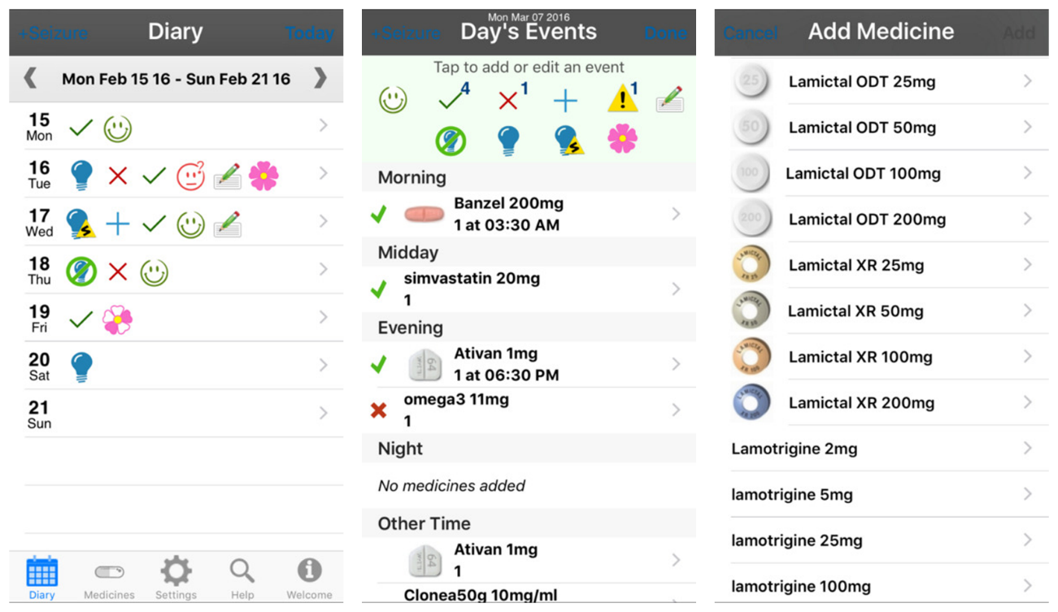

**Figura 12. Pantalla del diario, eventos y del registro de medicinas en iOS.**

Fuente: iTunes.

#### Epilepsy Diagnosis Aid

Esta aplicación ha sido desarrollada por el neurólogo Victor Patterson para ayudar a los profesionales a diagnosticar epilepsia a través de formularios, habiendo sido probada con gran éxito en pacientes de Nepal e India y acertando en el diagnóstico en un 96%.

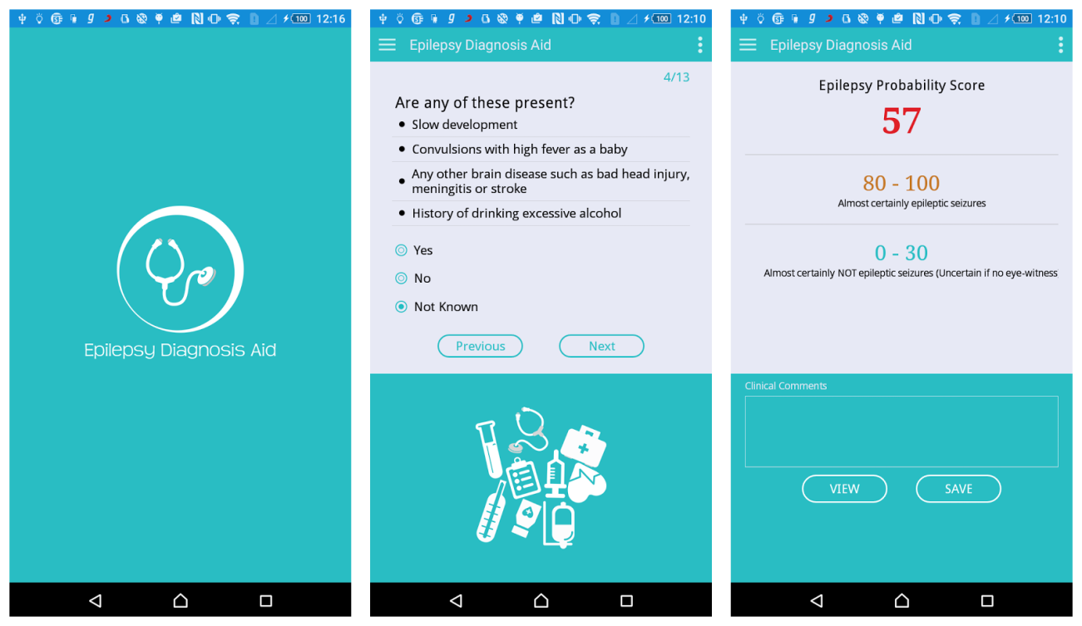

**Figura 13. Pantallas de inicio, del cuestionario y del resultado de la aplicación.**

Fuente: Play Store.

#### Universidad de Kioto

Esta aplicación ha sido desarrollada por la Universidad de Kioto en colaboración con la Universidad de Kumamoto y la Universidad de Medicina y Odontología de Tokio, todas ellas en Japón. Está actualmente en desarrollo y consiste que a través de un sensor colocado cerca de la clavícula o en el corazón, el sistema sea capaz de medir los latidos del corazón y estimar un ataque epiléptico treinta segundos antes de que ocurra, avisando al paciente en su teléfono móvil. Es necesaria la intervención de un médico que introduzca de forma manual el rango en el que oscila el ritmo cardiaco normal del paciente.

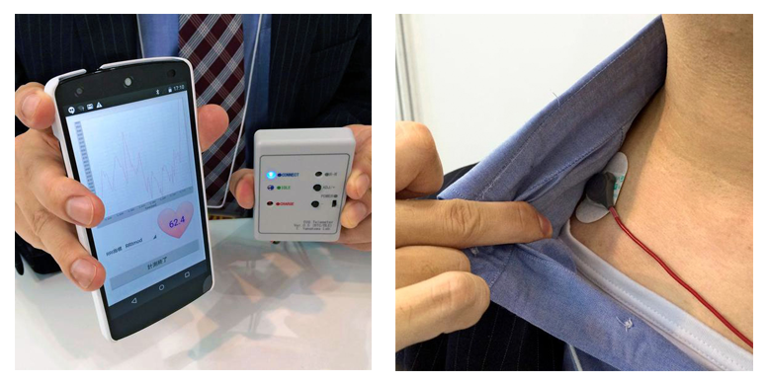

**Figura 14. Dispositivos que intervienen en la detección del ataque.**

Fuente: asia-nikkei.com

#### Daño Cerebral APP

Está desarrollada por el Servicio de Daño Cerebral de Hospitales Nisa. Esta aplicación es capaz de determinar el grado de DCA que padece el paciente a través de un cuestionario y ofrecer consejos e información relevantes para familiares y cuidadores.

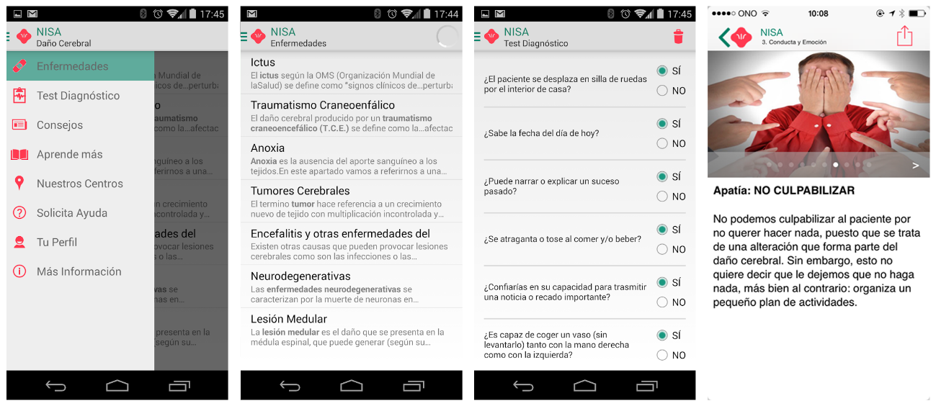

**Figura 15. Pantallas del menú, información, cuestionario y consejos.**

Fuente: Play Store.

#### StrokeShield

La aplicación ha sido desarrollada por el neurólogo Claude Nguyen de la Universidad de Pensilvania con el objetivo de facilitar la atención por parte de los profesionales a un paciente de ictus. La principal característica de *StrokeShield* es la medición a través de varios cronómetros de los distintos estados por los que pasa un paciente que está sufriendo el ictus. Además, hace un análisis del grado de gravedad del paciente a través de un cuestionario para determinar si se le puede administrar t-PA[2].

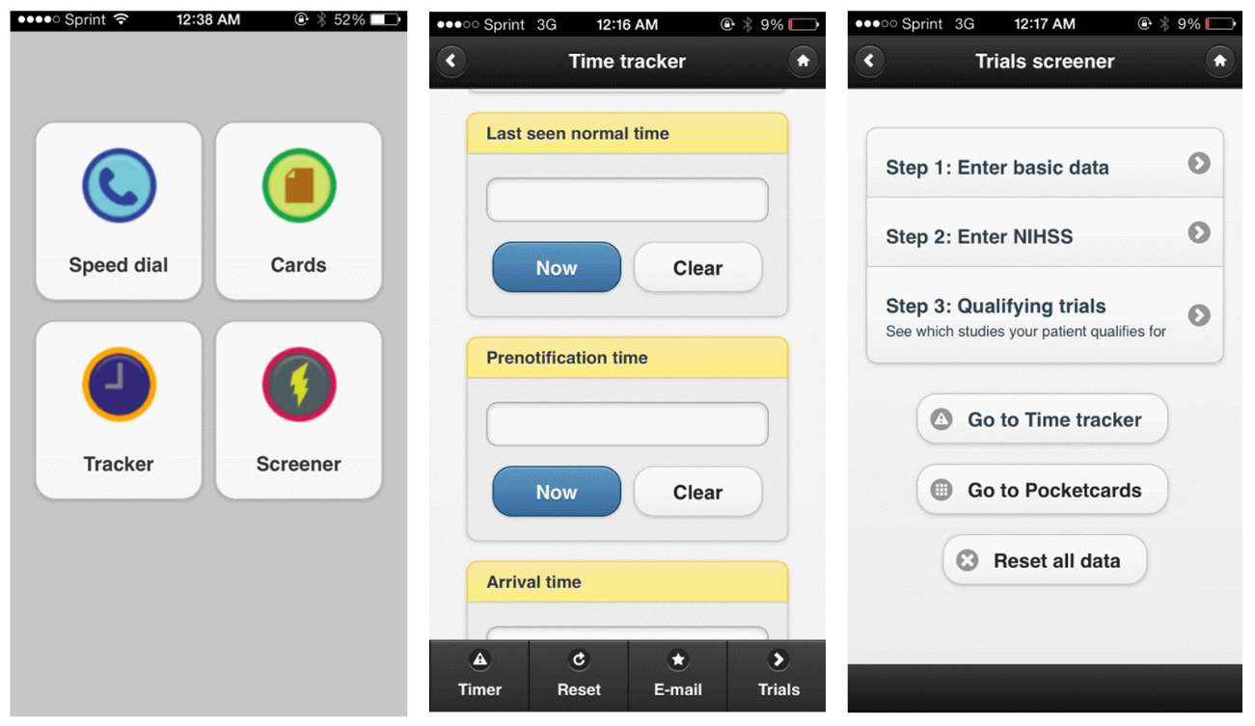

**Figura 16. Pantalla de inicio, de cronómetro y de evaluación en Android.**

Fuente: stroke.ahajournals.org

#### Ictus Care

Desarrollada por la compañía *Family Care Apps* trata de mejorar la calidad de vida de los familiares de pacientes con DCA, poniendo a su disposición ejercicios de fisioterapia, terapia ocupacional y logopedia para su práctica en el hogar, encuentran los centros relacionados cerca del hogar del afecta – residencias, asociaciones, etc. – y les ayuda con información y consejos útiles así como les proporciona también acceso a los últimos estudios sobre DCA.

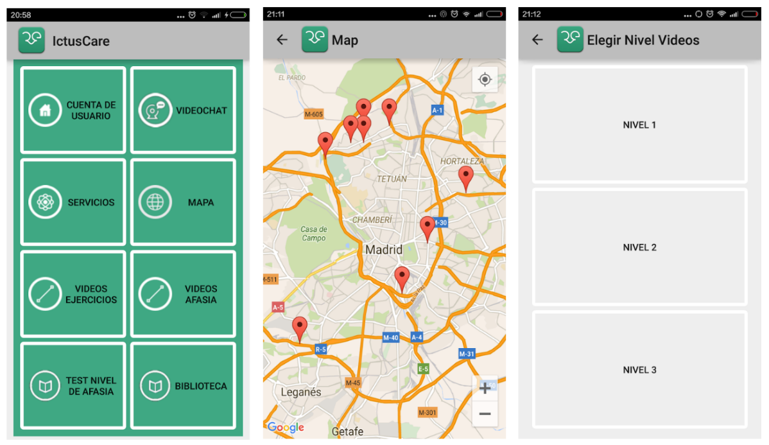

Figura 17. **Pantalla de inicio, de mapas y de selección de ejercicios en Android.**

Fuente: Play Store.

#### SeizAlarm

Está aplicación ha sido desarrollada por Greg Pabst, un joven que padece de epilepsia y ha sido capaz de comercializar una app para cubrir aquellas necesidades que más calidad de vida le restaban. El sistema conecta con un *Apple Watch* que es capaz de realizar una solicitud de ayuda a partir de los 45 segundos de detectar una crisis, a no ser que el usuario la cancele antes.

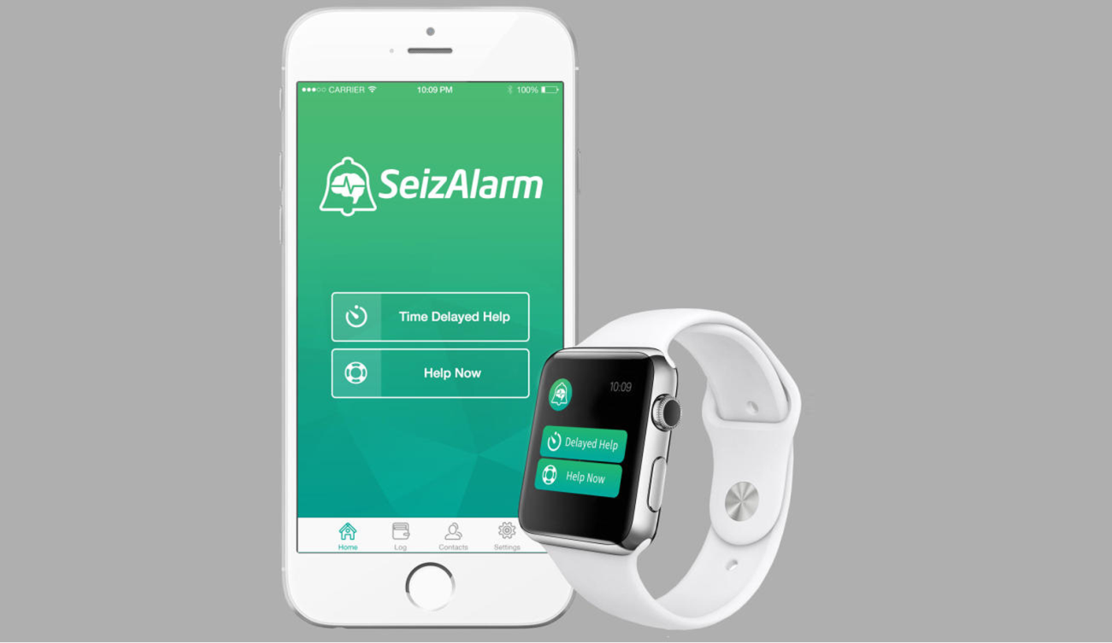

**Figura 18. Dispositivos necesarios para emplear SeizAlarm.**

Fuente: elconfidencial.com

#### Embrace

La compañía *Empatica* ha lanzado una aplicación para *smartphones* capaz de detectar una crisis epiléptica e, incluso, avisa con antelación al afectado. De esta forma, el usuario puede seguir los consejos que le facilita la aplicación para tratar de impedir la crisis y, por supuesto, colocarse en un lugar seguro para evitar caídas y golpes, por han desarrollado su propia pulsera inteligente con sensores que detectan la actividad electrodérmica.

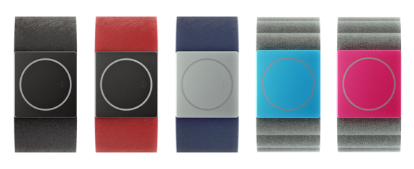

**Figura 19. Distintos modelos de la smartband de Embrace.**

Fuente: empatica.com

#### Conclusiones

Tras el estudio de diferentes proyectos análogos al analizado y disponibles en el mercado internacional, se constata que se está comenzando a integrar las aplicaciones e-Salud en este mercado. Si bien es cierto que la mayoría son de uso informativo ya sea para el médico, familiares o pacientes. Son muy pocas las que se han atrevido a día de hoy a lanzar una aplicación que emplee dispositivo externos ya sea para la previsión de una crisis o como simple gestión de datos para el seguimiento o diagnóstica de estas enfermedades crónicas.

|  |  |  |  |  |  |  |  |  |  |  |  |  |
| --- | --- | --- | --- | --- | --- | --- | --- | --- | --- | --- | --- | --- |
|  | Dispositivo | | | Seguimiento | | Weareable | | Informativa | | Epilepsia | DCA | Precio |
| Android | iOS | Web | Manual | Automatizado | Comercializado | Personalizado | Profesionales | Pacientes / Familiares |
| EpiDiary España |  |  |  |  |  |  |  |  |  |  |  | 0 € |
| Epilepsy Diagnosis Aid |  |  |  |  |  |  |  |  |  |  |  | 0 € |
| Universidad de Kioto |  |  |  |  |  |  |  |  |  |  |  | 85 € |
| Daño Cerebral APP |  |  |  |  |  |  |  |  |  |  |  | 0 € |
| StrokeShield |  |  |  |  |  |  |  |  |  |  |  | 0 € |
| Ictus Care |  |  |  |  |  |  |  |  |  |  |  | 0 € |
| SeizAlarm |  |  |  |  |  |  |  |  |  |  |  | 6.99 $/mes |
| Embrace |  |  |  |  |  |  |  |  |  |  |  | 200 $ |

**Tabla 4. Comparativa aplicaciones destinadas al estudio epilepsia/DCA**

Fuente: Elaboración propia a partir de la documentación oficial de cada aplicación.

Como podemos observar en la tabla anterior, la epilepsia y el DCA siempre se han tratado de manera separada cuando la detección para pacientes de DCA debería tener en cuenta que una de las secuelas más habituales son las frecuentes arritmias, lo que hace que en una aplicación destinada a personas sin dicha afección genere falsas alarmas de crisis epilépticas.

Otro punto importante que se recalca es que la DCA vuelve a destacar como la enfermedad silenciosa ya que todas las aplicaciones que se ponen a disposición de aquejados y familiares son puramente informativas, sin ningún dispositivo auxiliar que ayude a su seguimiento.

### Smartbands

Antes del comienzo del proyecto se realizó un estudio exhaustivo de las distintas pulseras que se encontraban en el mercado a fecha de noviembre de 2015. Se analizaron las características de todas ellas para determinar cuál era la que más se ajustaba para alcanzar los objetivos del proyecto, siempre ciñéndose a una buena relación calidad-precio.

A la hora de realizar la comparativa las tres características que más han influenciado en la decisión han sido: la conectividad bluetooth, el número de dispositivos compatibles y, de manera imprescindible, que fuera de API abierta.

|  |  |  |  |  |  |  |  |  |  |
| --- | --- | --- | --- | --- | --- | --- | --- | --- | --- |
|  | Pantalla | Bluetooth 4.0 | Compatibilidad | | | Resistente al agua | Modulable | API abierta | Precio |
| Windows Phone | iPhone | Android |
| Microsoft Smartband |  |  |  |  |  |  |  |  | 199 € |
| Razer Nabu |  |  |  |  |  |  |  |  | 95 € |
| Fitbit Charge HR |  |  |  |  |  |  |  |  | 128 € |
| Angel Health Sensor |  |  |  |  |  |  |  |  | 249.99 € |
| Atlas |  |  |  |  |  |  |  |  | 249 € |
| Samsung Simband |  |  |  |  |  |  |  |  | - € |
| Xiaomi Mi Band 1S |  |  |  |  |  |  |  |  | 15 € |

**Tabla 5. Comparativa técnica smartbands del mercado**

Fuente: Elaboración propia a partir de los datos oficiales de cada smartband

Aparte de las características técnicas ya explicadas se ha valorado que tuvieran implementados el mayor número de sensores relacionados para el estudio de las enfermedades de dicho proyecto, tal y como muestra la siguiente tabla:

|  |  |  |  |  |  |  |  |  |  |  |
| --- | --- | --- | --- | --- | --- | --- | --- | --- | --- | --- |
|  | Ritmo cardíaco | Acelerómetro | Girómetro | GPS | Temperatura corporal | Respuesta galvánica de la piel | Vibración | Sensor de actividad | Oxígeno en sangre | Detección gestos manuales |
| Microsoft Smartband |  |  |  |  |  |  |  |  |  |  |
| Razer Nabu |  |  |  |  |  |  |  |  |  |  |
| Fitbit Charge HR |  |  |  |  |  |  |  |  |  |  |
| Angel Health Sensor |  |  |  |  |  |  |  |  |  |  |
| Atlas |  |  |  |  |  |  |  |  |  |  |
| Samsung Simband |  |  |  |  |  |  |  |  |  |  |
| Xiaomi Mi Band 1S |  |  |  |  |  |  |  |  |  |  |

**Tabla 6. Comparativa sensores smartbands del mercado**

Fuente: Elaboración propia a partir de los datos oficiales de cada smartband

Finalmente, tras un elaborado estudio de las distintas pulseras inteligentes existentes en el mercado y de la información disponible en ese momento de cada una de ellas, se concluyó que la smartband que más provecho y valor aportaba al proyecto era la pulsera *Angel Health Sensor*.

1. Metodología

En el desarrollo de este trabajo se ha empleado una metodología acorde a la naturaleza del proyecto, tal y como se procede a describir, habiendo sido necesario aplicar ingeniería del software que garantiza un mayor éxito en la elaboración del trabajo.

Esta técnica consiste en la aplicación de una metodología específica para el proceso de creación de software dividida en cuatro etapas fundamentales:

1. **Análisis de requerimientos:** Se trata de la fase inicial del proyecto. Tras el análisis del mercado y haber determinado la orientación de la aplicación, se determinarán los requisitos que debe de cumplimentar el software. Esta etapa es crucial para llegar a lograr los objetivos finales.
2. **Diseño y arquitectura:** Se establece un diseño conceptual de la aplicación a través de los Casos de Uso. Por otro lado, se mostrarán también en este apartado los primeros *mockups* de la aplicación.
3. **Desarrollo e implementación:** Se traslada el diseño realizado en el paso anterior a código. Se percibirán los primeros resultados de la aplicación en funcionamiento.
4. **Pruebas:** Es la fase final. Se comprueba el correcto funcionamiento de la aplicación.

Las fases descritas son las bases para cualquier metodología que se aplique a este tipo de desarrollo. Obviamente, cada una de ellas se distingue por hacer más énfasis en ciertas etapas distinguiéndolas del resto o por aplicar de manera más o menos estricta el análisis de requisitos.

La metodología de software empleada para el desarrollo de este proyecto ha sido la del **modelo basado en prototipos**. Este método consiste en el desarrollo de un prototipo funcional pero no optimizado del sistema que va evolucionando de manera iterativa cada vez que se muestra al usuario. Los requisitos están en constante evolución ya que a la finalización de cada iteración pueden variar en función de la retroalimentación – o *feedback* – recibido.

A estas fases principales ha de añadirse una adicional denominada *rediseño del prototipo*, tiene lugar a la finalización de la iteración, donde tras la evaluación del mismo, se deben incorporar todos aquellos aspectos o sugerencias que se hayan considerado necesarias implementar.

## Herramientas Software

En la elaboración de este proyecto, han intervenido diferentes herramientas software, las cuales es interesante conocer sus características y capacidad.

### Documentación

Para la realización de la memoria de este trabajo se han empleado diversos programas para su elaboración, revisión y mantenimiento de copias de seguridad del mismo.

* **Microsoft Word 2013.** Aplicación orientada al procesamiento de textos más extendida del mercado, desarrollada y comercializada por Microsoft. Se ha empleado para la elaboración de todo el documento en sí y su maquetación.
* **OneDrive.** Servicio de alojamiento de archivos en la nube desarrollado por Microsoft. Se ha empleado para la realización de copias de seguridad en la nube del archivo.
* **Dropbox.** Servicio de alojamiento de archivos multiplataforma. En este caso, su empleo se ha limitado como medio online para compartir los recursos con el tutor.

### Planificación y gestión del proyecto

En el mercado podemos encontrar numerosos programas que tienen como finalidad la optimización de la organización de los proyectos y la administración de sus tareas. En este trabajo se han utilizado:

* **Microsoft Project 2013**. Software de administración de proyectos de Microsoft. A pesar de las múltiples funciones útiles a las que da cobertura, en esta ocasión se ha empleado únicamente para realizar una estimación de duración de las tares, planificarlas y generar el diagrama de Gantt.
* **Trello**. Software básico de administración de proyectos, disponible en web, iOS y Android. Se emplea únicamente para la organización de tareas.

### Diseño

Los programas de diseño abarcan todas aquellas herramientas software que se han empleado para el planteamiento visual tanto de la aplicación final, bocetos o diagramas UML. Para ello han intervenido:

* **Adobe Photoshop CS6.** Editor gráfico rasterizado desarrollado por Adobe. Su uso principal es el retoque de fotografías y gráficos. En este proyecto se ha empleado para el retoque de los elementos visuales que intervienen en la aplicación.
* **Adobe Ilustrator 2015.** Editor de gráficos vectorial desarrollado por Adobe. Se emplea sobre todo para la creación artística de dibujo y pintura para ilustración. Ha sido necesario durante la elaboración del proyecto para vectorizar los iconos que intervienen en la aplicación y evitar la pérdida de calidad de los mismos.
* **Prototyper 7.2.2.** Plataforma para definir y validar aplicaciones desarrollada por Justinmind. Se emplea para la elaboración de prototipos interactivos, permite realizar una imitación real y exacta de la aplicación final lo que facilita buscar los fallos más comunes que realiza el usuario en la interacción con la aplicación. En el proyecto, se ha empleado para la realización de los primeros bocetos.
* **yUML.** Herramienta online destinada a la realización de diagramas yUML. Permite crear diagramas de casos de uso, clases o actividad, empleando comandos de texto plano.
* **Cacoo.** Herramienta online destinada a la realización de distintos tipos de diagramas. En el proyecto se ha empleado para la realización de los diagramas de la BD.

### Desarrollo

Las herramientas software de desarrollo hacen referencia a todas aquellas que han intervenido de manera directa en la programación de la aplicación o han sido empleadas para el almacenamiento de copias de seguridad del proyecto, evitando la pérdida del mismo.

* **Android Studio 2.1.2.** Entorno de desarrollo integrado para la plataforma Android desarrollado por Google.
* **SDK Angel Sensor.** Kit de desarrollo de software de la pulsera inteligente Angel Sensor.
* **SQLite.** Gestor de Base de Datos de código abierto. Gracias a su sencillez, su empleo para dispositivos móviles ha ganado gran popularidad.
* **Github**. Plataforma de desarrollo colaborativo de software para alojar proyectos utilizando el sistema de control de versiones Git. Empleado para el control de versiones y la conservación del código ante posibles pérdidas o malas versiones.
* **SourceTree.** Cliente GUI destinado al manejo de repositorios Git y Mercurial. Facilita el uso del repositorio al sustituir el uso de comandos por una interfaz intuitiva.

## Herramientas Hardware

En este trabajo se ha procedido a realizar una descripción de los elementos hardware que han intervenido para el desarrollo y la ejecución de la aplicación.

### Angel Sensor M1

Angel Sensor es la primera versión de una pulsera inteligente destinada al mercado de la salud móvil y que fue financiada a través de un *crowdfunding* en Indiegogo.

Esta smartband se diferencia de la competencia por su capacidad de medir una gran variedad de signos vitales tales como ritmo cardiaco, temperatura, oxígeno en sangre, pasos, calidad de sueño, calorías consumidas, aceleración y orientación. Además, es capaz de mostrar las ondas de las señales a tiempo real.

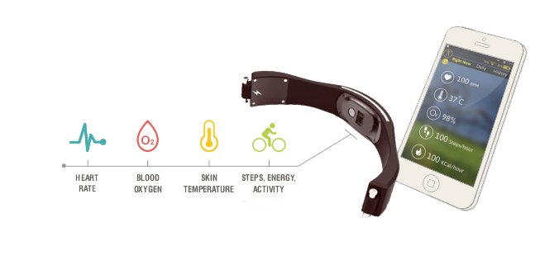

**Figura 20. Sensores de Angel Sensor.**

Fuente: angelsensor.com

Por otro lado, aparte de los sensores, la pulsera también está compuesta por un motor de vibración y un botón. El uso que puede realizar el usuario sobre estos añadidos es totalmente configurable por parte del desarrollador.

Anatómicamente este modelo es totalmente flexible e impermeable gracias a la naturaleza de sus materiales (plástico y silicona). No existen situaciones en las que su uso no sea recomendable, es decir, se puede usar 24/7 gracias a la duración de su batería. De esta forma garantiza un mayor control sobre la salud del usuario, pudiendo utilizar este weareable para aplicaciones médicas más significativas.

Finalmente, la característica más significativa de este proyecto es que está totalmente pensada para desarrolladores interesados en crear nuevas aplicaciones de salud puesto que, en el momento de la elección, se trataba de la única que ofrecía una API abierta con tantos sensores a su disposición.

|  |  |
| --- | --- |
| Material | Plástico y silicona |
| Pantalla | NO |
| Duración de la batería | 7 días |
| Sensores | Sensor ritmo cardiaco |
| Sensor de temperatura |
| Sensor de oxígeno en sangre |
| Sensores de actividad (calorías, pasos, sueños y otros) |
| Motor de vibración |
| Timbre |
| Detección gestos manuales básicos |
| Conectividad | Bluetooth 4.0 LE |
| Compatibilidad con dispositivos móviles | iPhone 4S + |
| Algunos Android |
| Resistencia al ambiente | Resistente al agua |
| Sistema de carga | Cable USB |
| API | Abierta |
| Precio | 249.99 € |

**Tabla 7. Resumen de las características de Angel Sensor M1**

Fuente: angelsensor.com

### Nexus 4

Nexus 4 es un teléfono inteligente de gama alta desarrollado por Google en colaboración LG con sistema operativo Android 4.2 Jelly Bean y puede actualizarse hasta Android 5.1.1 Lollipop.

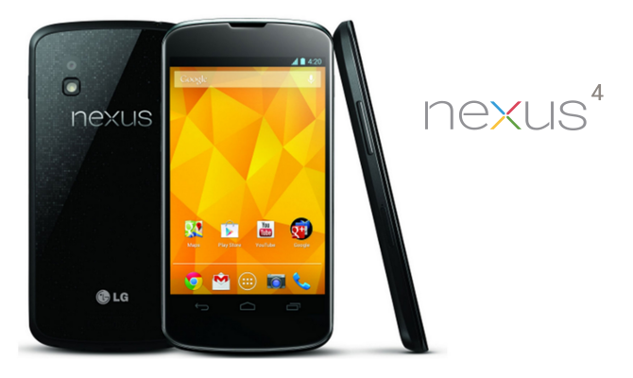

**Figura 21. Imagen publicitaria del Nexus 4**

Fuente: LG

Posee un procesador quad-core Snapdragon S4 Pro a 1.5GHz, pantalla WXGA True HD IPS Plus de 4.7 pulgadas, 2GB de RAM, cámara trasera de 8 megapixels, cámara frontal de 1.3 megapixels y batería de 2100mAh. Además, posee soporte NFC, y carga inalámbrica, aunque no es LTE sino que está limitado a HSPA+.

La importancia del smartphone dentro del proyecto reside en que el diseño de las diferentes pantallas se ha realizado exclusiva y específicamente para pantallas de tamaños similares.

1. Estudio de la viabilidad

El estudio de viabilidad es un paso intermedio opcional que se debe realizar para mejorar la gestión del proyecto. El objetivo no es otro que la optimización del tiempo y los recursos de los que se dispone.

## Planificación temporal

Para realizar dicha optimización es necesario elaborar una planificación temporal exhaustiva y realista de las tareas a realizar. Este proyecto se ha dividido en tres hitos principales que tratan de distribuir la carga de trabajo de una forma lógica y equitativa y uno extra inicial para la puesta a punto del proyecto:

* **Hito 0.** Antes de comenzar el trabajo del proyecto se debe estudiar las diferentes smartbands, aplicaciones similares y lenguajes de programación que existen en el mercado para decidir sobre uno de ellos.
* **Hito 1.** En el primer periodo de trabajo, se marcó como objetivo la finalización de la documentación previa necesaria para la entrega del Trabajo de Fin de Grado. Incluye el estudio del mercado y la elección tanto de la smartband como del lenguaje empleado.
* **Hito 2.** El periodo intermedio está exclusivamente encarado a la realización de los distintos prototipos funcionales de la aplicación. Incluye el periodo de aprendizaje del lenguaje de programación escogido y de la API de la smartband.
* **Hito 3.** La última etapa está destinada a la corrección de fallos, el perfeccionamiento y la mejora tanto de la aplicación como de la documentación.

Para establecer una visión global de la distribución temporal se ha creado un diagrama de Gantt con la distribución del trabajo estimada en los diferentes hitos:

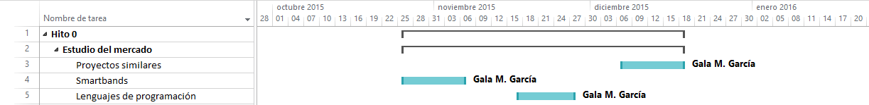

Figura 22. Diagrama de Gantt: Hito 0.

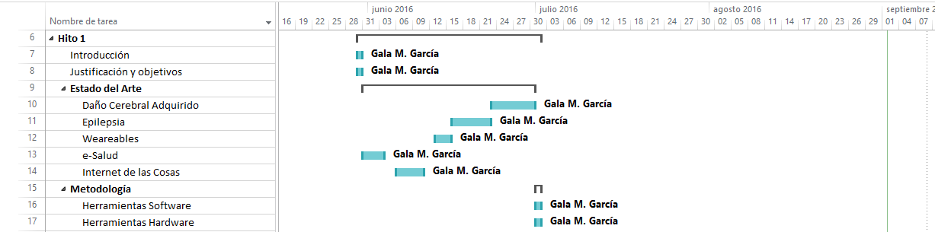

Figura 23. Diagrama de Gantt: Hito 1.

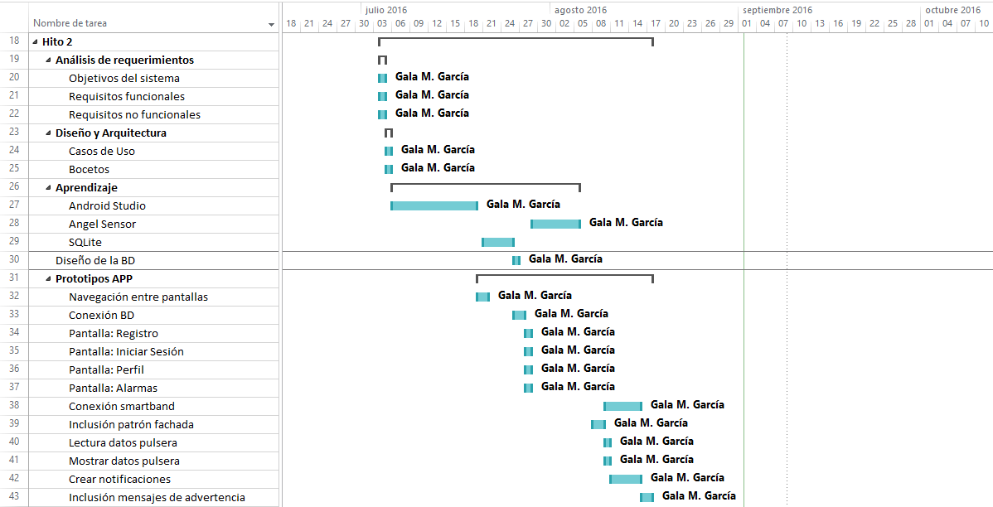

Figura 24. Diagrama de Gantt: Hito 2.

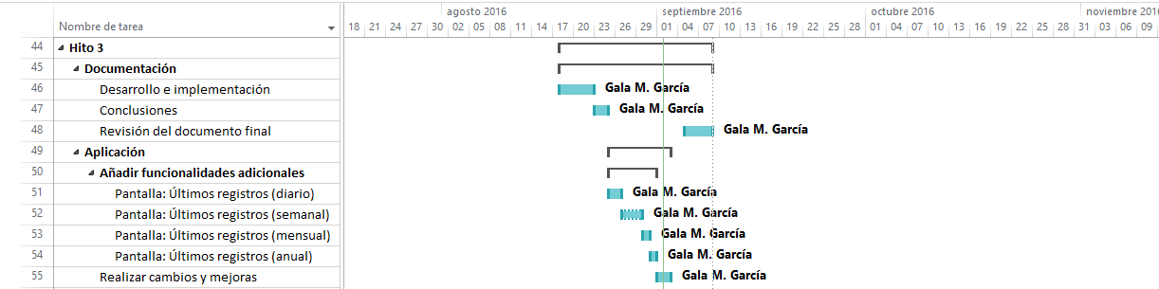

Figura 25. Diagrama de Gantt: Hito 3.

## Gestión de riesgos

La gestión de riesgos trata de manejar las incertidumbres relacionadas con las amenazas relacionadas con el desarrollo del proyecto. Con esta finalidad, se realiza una evaluación de riesgos y se establecen estrategias para impedirlo o mitigarlo a tiempo.

La información que se debe aportar en cada riesgo es:

* **Identificador.** Código de identificación del riesgo.
* **Nombre.** Nomenclatura breve y descriptiva.
* **Tipo.** Un riesgo puede tener su origen en tecnología, personas, organización, herramientas, requerimientos o estimación.
* **Probabilidad.** Facilidad de que suceda el riesgo.
* **Efectos.** El nivel de importancia de las consecuencias que se sucedan de dicho riesgo.
* **Estrategia.** Tareas o costumbres a realizar para evitar el desastre o resolverlo en el menor tiempo posible.
* **Identificadores potenciales.** Hechos que evidencien que se está sucediendo el riesgo.

|  |  |
| --- | --- |
| Identificador | RI-01 |
| Nombre | Hardware obsoleto |
| Tipo | Tecnología |
| Probabilidad | Baja |
| Efectos | Serio |
| Estrategia | Estudiar la adquisición de nuevo hardware en caso de necesidad. |
| Identificadores potenciales | Bajo rendimiento o incompatibilidades. |

Tabla 8. Riesgo 01.

|  |  |
| --- | --- |
| Identificador | RI-02 |
| Nombre | Avería del equipo |
| Tipo | Tecnología |
| Probabilidad | Media |
| Efectos | Catastrófico |
| Estrategia | Tener preparado un equipo auxiliar mientras el principal es sustituido.  Realizar un mantenimiento periódico. |
| Identificadores potenciales | - |

Tabla 9. Riesgo 02.

|  |  |
| --- | --- |
| Identificador | RI-03 |
| Nombre | Uso de memoria excesivo |
| Tipo | Tecnología |
| Probabilidad | Alta |
| Efectos | Serio |
| Estrategia | Revisión periódica del código para su optimización. |
| Identificadores potenciales | Bajo rendimiento de la aplicación. |

Tabla 10. Riesgo 03.

|  |  |
| --- | --- |
| Identificador | RI-04 |
| Nombre | No disponer de la smartband |
| Tipo | Tecnología |
| Probabilidad | Muy Baja |
| Efectos | Tolerable |
| Estrategia | Reservar con anticipación |
| Identificadores potenciales | - |

Tabla 11. Riesgo 04.

|  |  |
| --- | --- |
| Identificador | RI-05 |
| Nombre | Incapacidad por enfermedad |
| Tipo | Persona |
| Probabilidad | Media |
| Efectos | Tolerable |
| Estrategia | Organizar las tareas con un margen de tiempo para imprevistos. |
| Identificadores potenciales | - |

Tabla 12. Riesgo 05.

|  |  |
| --- | --- |
| Identificador | RI-06 |
| Nombre | Problemas familiares |
| Tipo | Persona |
| Probabilidad | Baja |
| Efectos | Tolerable |
| Estrategia | Organizar las tareas con un margen de tiempo para imprevistos. |
| Identificadores potenciales | - |

Tabla 13. Riesgo 06.

|  |  |
| --- | --- |
| Identificador | RI-07 |
| Nombre | Desmotivación |
| Tipo | Persona |
| Probabilidad | Baja |
| Efectos | Serio |
| Estrategia | Establecer periodos de descanso. |
| Identificadores potenciales | Bajo rendimiento en el desarrollo del proyecto. |

Tabla 14. Riesgo 07.

|  |  |
| --- | --- |
| Identificador | RI-08 |
| Nombre | Falta de tiempo por estudio/trabajo |
| Tipo | Persona |
| Probabilidad | Alta |
| Efectos | Serio |
| Estrategia | Ampliación del calendario de entrega. |
| Identificadores potenciales | Bajo rendimiento en el desarrollo del proyecto. |

Tabla 15. Riesgo 08.

|  |  |
| --- | --- |
| Identificador | RI-09 |
| Nombre | Acumulación de incidencias |
| Tipo | Organizacional |
| Probabilidad | Media |
| Efectos | Serio |
| Estrategia | Organizar las tareas con un margen de tiempo para imprevistos. |
| Identificadores potenciales | Retraso en las iteraciones. Imposibilidad de avanzar otros apartados. |

Tabla 16. Riesgo 09.

|  |  |
| --- | --- |
| Identificador | RI-10 |
| Nombre | Retraso en la toma de decisiones |
| Tipo | Organizacional |
| Probabilidad | Media |
| Efectos | Serio |
| Estrategia | Realizar evaluación semanal del avance del proyecto. |
| Identificadores potenciales | Retraso en las iteraciones. Imposibilidad de avanzar otros apartados. |

Tabla 17. Riesgo 10.

|  |  |
| --- | --- |
| Identificador | RI-11 |
| Nombre | Imposibilidad de solventar los problemas. |
| Tipo | Organizacional |
| Probabilidad | Media |
| Efectos | Catastrófico |
| Estrategia | Realizar evaluación semanal del avance del proyecto. |
| Identificadores potenciales | Retraso en las iteraciones. Imposibilidad de avanzar otros apartados. |

Tabla 18. Riesgo 11.

|  |  |
| --- | --- |
| Identificador | RI-12 |
| Nombre | Incompatibilidad de la librería con el IDE |
| Tipo | Herramientas |
| Probabilidad | Muy Baja |
| Efectos | Catastrófico |
| Estrategia | Estudiar otras opciones. |
| Identificadores potenciales | - |

Tabla 19. Riesgo 12.

|  |  |
| --- | --- |
| Identificador | RI-13 |
| Nombre | API incompleta de la smartband |
| Tipo | Herramientas |
| Probabilidad | Media |
| Efectos | Serio |
| Estrategia | Dejar la aplicación preparada para futuras actualizaciones. |
| Identificadores potenciales | - |

Tabla 20. Riesgo 13.

|  |  |
| --- | --- |
| Identificador | RI-14 |
| Nombre | Perdida de copias de seguridad |
| Tipo | Herramientas |
| Probabilidad | Baja |
| Efectos | Catastrófico |
| Estrategia | Usar el repositorio de forma habitual |
| Identificadores potenciales | - |

Tabla 21. Riesgo 14.

|  |  |
| --- | --- |
| Identificador | RI-15 |
| Nombre | Bugs imprevistos |
| Tipo | Herramientas |
| Probabilidad | Alta |
| Efectos | Tolerable |
| Estrategia | Realizar pruebas de la aplicación durante el desarrollo de manera habitual. |
| Identificadores potenciales | Imposibilidad de compilar o de acceder a todas las funcionalidades programadas. |

Tabla 22. Riesgo 15.

|  |  |
| --- | --- |
| Identificador | RI-16 |
| Nombre | Cambios en la estrategia de detección de ataques epilépticos |
| Tipo | Requerimientos |
| Probabilidad | Baja |
| Efectos | Serio |
| Estrategia | Organizar las tareas con un margen de tiempo para imprevistos. |
| Identificadores potenciales | La propuesta inicial no se puede implementar satisfactoriamente u oportunidad de mejora. |

Tabla 23. Riesgo 16.

|  |  |
| --- | --- |
| Identificador | RI-17 |
| Nombre | Adición de nuevos campos en la BD |
| Tipo | Requerimientos |
| Probabilidad | Baja |
| Efectos | Tolerable |
| Estrategia | Organizar las tareas con un margen de tiempo para imprevistos. |
| Identificadores potenciales | La propuesta inicial no se puede implementar satisfactoriamente u oportunidad de mejora. |

Tabla 24. Riesgo 17.

|  |  |
| --- | --- |
| Identificador | RI-18 |
| Nombre | Adición de nuevas variables personalizables por el usuario. |
| Tipo | Requerimientos |
| Probabilidad | Medio |
| Efectos | Tolerable |
| Estrategia | Organizar las tareas con un margen de tiempo para imprevistos. |
| Identificadores potenciales | La propuesta inicial no se puede implementar satisfactoriamente u oportunidad de mejora. |

Tabla 25. Riesgo 18.

|  |  |
| --- | --- |
| Identificador | RI-19 |
| Nombre | Cambio del diseño de la aplicación |
| Tipo | Requerimientos |
| Probabilidad | Baja |
| Efectos | Serio |
| Estrategia | Organizar las tareas con un margen de tiempo para imprevistos. |
| Identificadores potenciales | La propuesta inicial no se puede implementar satisfactoriamente u oportunidad de mejora. |

Tabla 26. Riesgo 19.

|  |  |
| --- | --- |
| Identificador | RI-20 |
| Nombre | Infraestimar el tiempo de aprendizaje |
| Tipo | Estimación |
| Probabilidad | Media |
| Efectos | Serio |
| Estrategia | Organizar las tareas con un margen de tiempo para imprevistos. |
| Identificadores potenciales | Retraso en las iteraciones. Imposibilidad de avanzar otros apartados. |

Tabla 27. Riesgo 20.

|  |  |
| --- | --- |
| Identificador | RI-21 |
| Nombre | Infraestimar el tiempo de desarrollo |
| Tipo | Requerimientos |
| Probabilidad | Estimación |
| Efectos | Serio |
| Estrategia | Organizar las tareas con un margen de tiempo para imprevistos. |
| Identificadores potenciales | Retraso en las iteraciones. Imposibilidad de avanzar otros apartados. |

Tabla 28. Riesgo 21.

|  |  |
| --- | --- |
| Identificador | RI-22 |
| Nombre | Infraestimar el tiempo de documentación |
| Tipo | Requerimientos |
| Probabilidad | Estimación |
| Efectos | Serio |
| Estrategia | Organizar las tareas con un margen de tiempo para imprevistos. |
| Identificadores potenciales | Retraso en las iteraciones. Imposibilidad de avanzar otros apartados. |

Tabla 29. Riesgo 22.

|  |  |
| --- | --- |
| Identificador | RI-23 |
| Nombre | Exceso de confianza en el plazo de entrega |
| Tipo | Estimación |
| Probabilidad | Baja |
| Efectos | Catastrófico |
| Estrategia | Realizar evaluación semanal del avance del proyecto. |
| Identificadores potenciales | Retraso significativo en las iteraciones. |

Tabla 30. Riesgo 23.

|  |  |
| --- | --- |
| Identificador | RI-24 |
| Nombre | No completar la aplicación |
| Tipo | Estimación |
| Probabilidad | Media |
| Efectos | Catastrófico |
| Estrategia | Cumplir la mayoría de las estrategias de planificación de riesgos. |
| Identificadores potenciales | Retraso significativo en las iteraciones. |

Tabla 31. Riesgo 24.

1. Análisis de requerimientos

El desarrollo del análisis de requerimientos consiste en la definición de la aplicación, se basa en los objetivos que debe cumplir así como las funcionalidades que ha de implementar.

## Objetivos del sistema

Inicialmente, se debe definir una lista con todos los objetivos que debe cumplir la aplicación para poder considerar que el desarrollo ha sido un éxito.

La información que se debe aportar en cada objetivo es:

* **Identificador**. Es el código con el que se identifica dicho objetivo.
* **Descripción**. Una breve definición de en qué consiste el objetivo
* **Estabilidad**. La prioridad con la que debe ser tratado el objetivo.
* **Comentarios**. Se trata de un campo adicional por si fuera necesario aportar algún dato auxiliar que ayude en la consecución del objetivo.

|  |  |
| --- | --- |
| OBJ-01 | Gestión del usuario |
| Descripción | La aplicación deberá gestionar los datos del usuario: registro, inicio de sesión, modificar datos, añadir HR, etc. |
| Estabilidad | Media/Alta |
| Comentarios | - |

**Tabla 32. Objetivo 01.**

|  |  |
| --- | --- |
| OBJ-02 | Gestión de alertas |
| Descripción | La aplicación deberá ser capaz de gestionar las alertas: editando parámetros, actualizando en BD, estudiar datos de HR, etc. |
| Estabilidad | Alta |
| Comentarios | - |

**Tabla 33. Objetivo 02.**

|  |  |
| --- | --- |
| OBJ-03 | Gestión del HR |
| Descripción | La aplicación deberá gestionar los datos del HR recibidos a través de la pulsera: añadir datos, mostrar datos, etc. |
| Estabilidad | Baja/Media |
| Comentarios | - |

Tabla 34. Objetivo 03.

## Requisitos funcionales

Los Requisitos Funcionales (RF) reúnen los servicios que ofrece el sistema, la reacción que debe tener en situaciones particulares y, en ciertos casos, especificará que no debe hacer.

La información que se debe aportar de cada requisito funcional es:

* **Identificador**. Código con el que se identifica dicho requisito.
* **Nombre**. Nomenclatura breve y descriptiva.
* **Descripción**. Desarrollo de los objetivos del requisito y las condiciones que pueden limitarle.
* **Dependencia**. Código de los RF que son necesarios cumplimentar para poder acceder a ellos.
* **Prioridad**. Urgencia con la que debe desarrollarse dicho requisito.

|  |  |
| --- | --- |
| Identificador | RF-01 |
| Nombre | Registrar Usuario |
| Descripción | La aplicación debe ser capaz de registrar al usuario en la BD, previa conexión a Internet. |
| Dependencia | - |
| Prioridad | Media / Deseada |

**Tabla 35. Requisito Funcional 01.**

|  |  |
| --- | --- |
| Identificador | RF-02 |
| Nombre | Iniciar Sesión |
| Descripción | La aplicación debe ser capaz de iniciar sesión de cualquier usuario en la BD, previa conexión a Internet |
| Dependencia | - |
| Prioridad | Media / Deseada |

Tabla 36. Requisito Funcional 02.

|  |  |
| --- | --- |
| Identificador | RF-03 |
| Nombre | Modificar datos del usuario |
| Descripción | La aplicación debe ser capaz de modificar los datos del perfil del usuario.  Si no tiene conexión a internet, se almacenarán en local y cuando se conecte actualizará en la BD. |
| Dependencia | - |
| Prioridad | Media / Deseada |

Tabla 37. Requisito Funcional 03.

|  |  |
| --- | --- |
| Identificador | RF-04 |
| Nombre | Cerrar Sesión |
| Descripción | La aplicación debe ser capaz de cerrar sesión en el dispositivo y olvidar sus datos de acceso. |
| Dependencia | - |
| Prioridad | Media / Deseada |

Tabla 38. Requisito Funcional 04.

|  |  |
| --- | --- |
| Identificador | RF-05 |
| Nombre | Añadir HR |
| Descripción | La aplicación debe ser capaz de almacenar distintos HR’s en cada lectura de la pulsera. |
| Dependencia | - |
| Prioridad | Alta / Esencial |

Tabla 39. Requisito Funcional 05.

|  |  |
| --- | --- |
| Identificador | RF-06 |
| Nombre | Calcular media diaria |
| Descripción | La aplicación debe ser capaz de calcular la media de HR del día cuando éste finalice y almacenarla en la BD. |
| Dependencia | RF-05 |
| Prioridad | Baja / Opcional |

Tabla 40. Requisito Funcional 06.

|  |  |
| --- | --- |
| Identificador | RF-07 |
| Nombre | Calcular media mensual |
| Descripción | La aplicación debe ser capaz de calcular la media de HR del mes cuando éste finalice (e ir recalculando la del mes actual con nuevos datos) y almacenarla en la BD. |
| Dependencia | RF-06 |
| Prioridad | Baja / Opcional |

Tabla 41. Requisito Funcional 07.

|  |  |
| --- | --- |
| Identificador | RF-08 |
| Nombre | Calcular media anual |
| Descripción | La aplicación debe ser capaz de calcular la media de HR del año cuando éste finalice (e ir recalculando la del año actual con nuevos datos) y almacenarla en la BD. |
| Dependencia | RF-07 |
| Prioridad | Baja / Opcional |

Tabla 42. Requisito Funcional 08.

|  |  |
| --- | --- |
| Identificador | RF-09 |
| Nombre | Visualizar gráfica HR a partir de medias |
| Descripción | La aplicación debe ser capaz de reproducir una gráfica a partir de las medias almacenadas en la BD. |
| Dependencia | RF-06, RF-07, RF-08 |
| Prioridad | Baja / Opcional |

Tabla 43. Requisito Funcional 09.

|  |  |
| --- | --- |
| Identificador | RF-10 |
| Nombre | Modificar rango ataque |
| Descripción | La aplicación debe ser capaz de ofrecer al usuario un rango de alerta totalmente modificable (tiempo de espera, HR mín. y HR máx.). |
| Dependencia | - |
| Prioridad | Alta / Esencial |

Tabla 44. Requisito Funcional 10.

|  |  |
| --- | --- |
| Identificador | RF-11 |
| Nombre | Detectar ataque |
| Descripción | La aplicación debe ser capaz de detectar un ataque cuando la señal recibida está fuera del rango HR determinado por el usuario. |
| Dependencia | RF-10 |
| Prioridad | Alta / Esencial |

Tabla 45. Requisito Funcional 11.

|  |  |
| --- | --- |
| Identificador | RF-12 |
| Nombre | Alertar |
| Descripción | La aplicación debe ser capaz de mandar una alerta al móvil cuando se sobrepasa el tiempo de espera determinado por el usuario durante un ataque. |
| Dependencia | RF-11 |
| Prioridad | Alta / Esencial |

Tabla 46. Requisito Funcional 12.

## Requisitos no funcionales

Los Requisitos No Funcionales (RNF) no hacen referencia a funciones del sistema, si no que describen propiedades que éste debe cumplir. De este modo, se restringe de forma indirecta la aplicación.

La información que se debe aportar de cada requisito no funcional es:

* **Identificador**. Código con el que se identifica dicho requisito.
* **Nombre**. Nomenclatura breve y descriptiva.
* **Descripción**. Desarrollo de los objetivos del requisito y las condiciones que pueden limitarle.
* **Prioridad**. Urgencia con la que debe desarrollarse dicho requisito.

|  |  |
| --- | --- |
| Identificador | RNF-01 |
| Nombre | Ámbito |
| Descripción | La aplicación está dirigida a personas con daños cerebrales para un mayor control de su HR. |
| Prioridad | Alta / Esencial |

Tabla 47. Requisito no funcional 01.

|  |  |
| --- | --- |
| Identificador | RNF-02 |
| Nombre | HW necesario para la ejecución |
| Descripción | El usuario necesitará tener una pulsera Angel Sensor y un dispositivo móvil Android. |
| Prioridad | Alta / Esencial |

Tabla 48. Requisito no funcional 02.

|  |  |
| --- | --- |
| Identificador | RNF-03 |
| Nombre | HW necesario para el desarrollo |
| Descripción | Durante el desarrollo será necesario un PC completo con SO Windows. |
| Prioridad | Alta / Esencial |

Tabla 49. Requisito no funcional 03.

|  |  |
| --- | --- |
| Identificador | RNF-04 |
| Nombre | SW necesario para el desarrollo |
| Descripción | Durante el desarrollo será necesario la correcta instalación y configuración de Android Studio. |
| Prioridad | Alta / Esencial |

Tabla 50. Requisito no funcional 04.

|  |  |
| --- | --- |
| Identificador | RNF-05 |
| Nombre | Seguridad |
| Descripción | La aplicación debe cumplir con las normas de seguridad y protección de datos. |
| Prioridad | Alta / Esencial |

Tabla 51. Requisito no funcional 05.

|  |  |
| --- | --- |
| Identificador | RNF-06 |
| Nombre | Multiplataforma |
| Descripción | La aplicación debe ser multiplataforma y correr en, al menos, los SO Android e iOS. |
| Prioridad | Baja / Opcional |

Tabla 52. Requisito no funcional 06.

|  |  |
| --- | --- |
| Identificador | RNF-07 |
| Nombre | Optimización |
| Descripción | La aplicación usa APIs casi en todo momento, por ello, es importante minimizar estas llamadas al máximo para evitar tiempos de respuesta muy largos. |
| Prioridad | Media / Deseada |

Tabla 53. Requisito no funcional 07.

1. Diseño y arquitectura

Tras haber especificado los requisitos que debe cumplir la aplicación, se debe realizar el diseño y la arquitectura. Este paso es el último necesario antes de comenzar el desarrollo de la aplicación, en él se realizarán los primeros diseños conceptuales de la aplicación y se expondrán todos los escenarios posibles.

## Casos de uso

Los casos de uso son empleados para la especificación de funcionalidades en sistemas con una alta interacción hombre-máquina, es decir, se encargan de describir las interacciones existentes entre el sistema a desarrollar y los usuarios u otros sistemas externos.

Por un lado, se realizan los diagramas de casos de uso que permiten obtener una visión global de las interacciones del sistema con el exterior de forma gráfica. Seguidamente, se realiza una especificación de los casos de uso, es decir, se profundiza en cada uno y se les asigna toda la información posible. Cuanto más completa esté, más errores se evitarán en la implementación.

La información que se debe aportar de cada caso de uso es:

* **Identificador**. Código con el que se identifica dicho requisito.
* **Objetivo Asociado.** Referencia los objetivos descritos en el apartado 5.1.
* **Nombre**. Nomenclatura breve y descriptiva.
* **Pre-condición.** Condiciones previas que deben darse para poder iniciar esta función.
* **Flujo básico.** Describe los pasos que se sucederían en el escenario ideal, donde se cumplen de forma correcta todos los requisitos.
* **Flujo alterno.** Alternativas del flujo básico que cubren todos los otros escenarios posibles.
* **Post-condición.** Muestra la acción que sucede a la realización correcta del caso de uso.

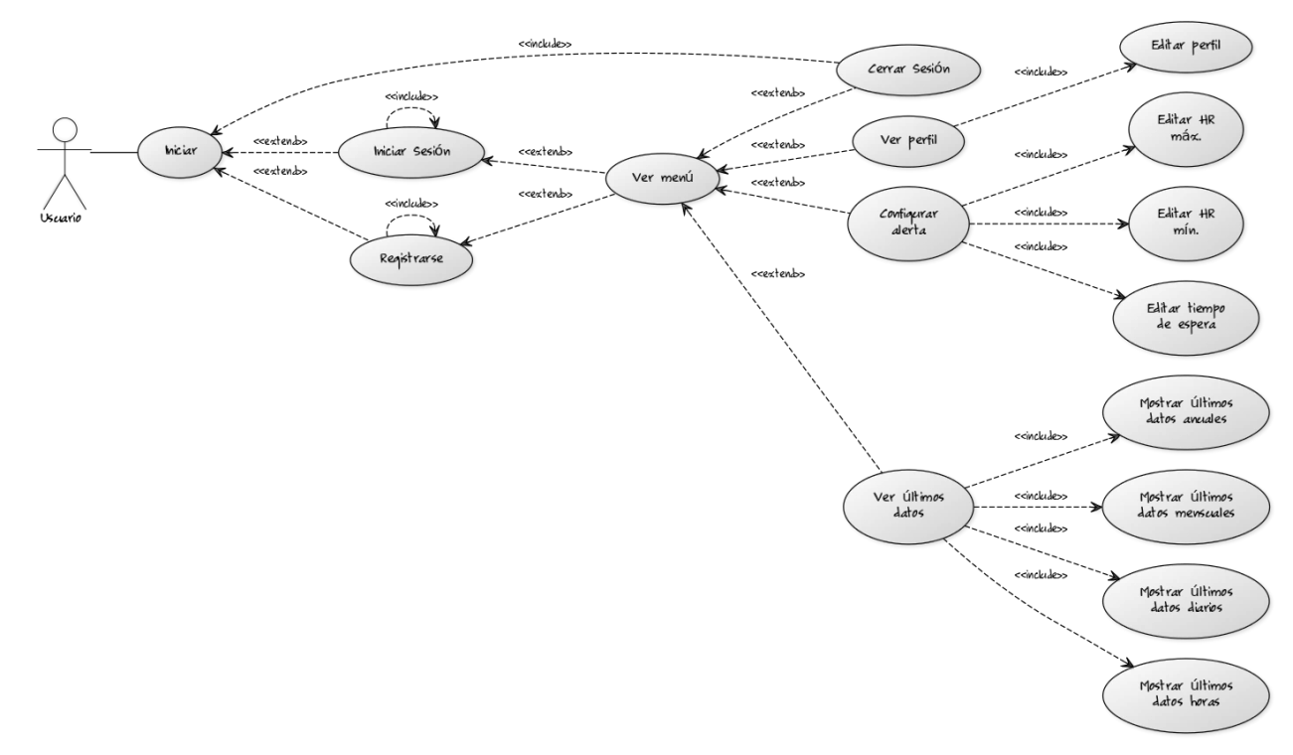

Figura 26. Diagrama de casos de uso.

|  |  |
| --- | --- |
| Identificador | CU-01 |
| Objetivo Asociado | - |
| Nombre | Iniciar |
| Pre-condición | El usuario abre la aplicación. |
| Flujo básico | La aplicación se abre. |
| Flujo alternos | - |
| Post-condición | Al abrirse, se muestra la pantalla de inicio. |

Tabla 54. Caso de Uso 01.

|  |  |
| --- | --- |
| Identificador | CU-02 |
| Objetivo Asociado | Gestión del usuario |
| Nombre | Iniciar sesión |
| Pre-condición | El usuario no ha iniciado sesión con anterioridad y dispone de una cuenta. |
| Flujo básico | 1. El usuario introduce sus datos. 2. Inicia sesión. |
| Flujo alternos | 1. Excepción: El usuario introduce mal los datos.   Se muestra mensaje de error y la aplicación permanece en la misma pantalla   1. El usuario introduce sus datos correctamente. |
| Post-condición | Al iniciar sesión correctamente, se muestra la pantalla del menú.  *NOTA: El sino representa un flujo alterno* |

Tabla 55. Caso de Uso 02.

|  |  |
| --- | --- |
| Identificador | CU-03 |
| Objetivo Asociado | Gestión del usuario |
| Nombre | Registrarse |
| Pre-condición | El usuario no ha iniciado sesión con anterioridad y no dispone de una cuenta. |
| Flujo básico | 1. El usuario introduce sus datos. 2. Se registra en la BD. 3. Inicia sesión automáticamente. |
| Flujo alterno | 1. Excepción: El usuario introduce mal los datos.   Se muestra mensaje de error y la aplicación permanece en la misma pantalla   1. El usuario introduce sus datos correctamente. |
| Post-condición | La aplicación muestra la pantalla del menú.  *NOTA: El sino representa un flujo alterno* |

Tabla 56. Caso de Uso 03.

|  |  |
| --- | --- |
| Identificador | CU-04 |
| Objetivo Asociado | - |
| Nombre | Ver menú |
| Pre-condición | El usuario ya había iniciado sesión en el dispositivo. |
| Flujo básico | 1. Visualización del menú.   Desde menú puede ver su HR actual y acceder a las distintas opciones de la aplicación. |
| Flujo alterno | - |
| Post-condición | Se muestra el menú |

Tabla 57. Caso de Uso 04.

|  |  |
| --- | --- |
| Identificador | CU-05 |
| Objetivo Asociado | Gestión de alertas |
| Nombre | Configurar alerta |
| Pre-condición | El usuario reconfigura los datos de la alerta. |
| Flujo básico | 1. Modificar tiempo de espera   Modificar el tiempo que espera la aplicación para mandar una alerta mientras se produce un ataque.   1. Modificar HR máximo   Modificar el HR máximo que debe alcanzar el usuario, por encima de este se indicará que está sufriendo un ataque.   1. Modificar HR mínimo   Modificar el HR mínimo que debe alcanzar el usuario, por debajo de este se indicará que está sufriendo un ataque. |
| Flujo alterno | 1. Excepción: El usuario introduce mal los datos.   Se muestra mensaje de error y la aplicación permanece en la misma pantalla   1. El usuario introduce sus datos correctamente. |
| Post-condición | Se actualizan los datos en la BD.  *NOTA: El sino representa un flujo alterno* |

Tabla 58. Caso de Uso 05.

|  |  |
| --- | --- |
| Identificador | CU-06 |
| Objetivo Asociado | Gestión de alertas |
| Nombre | Editar tiempo de espera |
| Pre-condición | El usuario edita el tiempo de espera |
| Flujo básico | 1. Modificar tiempo de espera   El usuario puede modificar el tiempo que espera la aplicación para mandar una alerta mientras se produce un ataque. |
| Flujo alterno | 1. Excepción: El usuario introduce mal los datos.   Se muestra mensaje de error y la aplicación permanece en la misma pantalla   1. El usuario introduce sus datos correctamente. |
| Post-condición | Se actualizan los datos en la BD.  *NOTA: El sino representa un flujo alterno* |

Tabla 59. Caso de Uso 06.

|  |  |
| --- | --- |
| Identificador | CU-07 |
| Objetivo Asociado | Gestión de alertas |
| Nombre | Editar HR máximo |
| Pre-condición | El usuario edita el rango máximo de HR |
| Flujo básico | 1. Modificar HR máximo   El usuario puede modificar el HR máximo que debe alcanzar el usuario, por encima de este se indicará que está sufriendo un ataque. |
| Flujo alterno | 1. Excepción: El usuario introduce mal los datos.   Se muestra mensaje de error y la aplicación permanece en la misma pantalla   1. El usuario introduce sus datos correctamente. |
| Post-condición | Se actualizan los datos en la BD.  *NOTA: El sino representa un flujo alterno* |

Tabla 60. Caso de Uso 07.

|  |  |
| --- | --- |
| Identificador | CU-08 |
| Objetivo Asociado | Gestión de alertas |
| Nombre | Editar HR máximo |
| Pre-condición | El usuario edita el rango mínimo de HR |
| Flujo básico | 1. Modificar HR mínimo   El usuario puede modificar el HR mínimo que debe alcanzar el usuario, por encima de este se indicará que está sufriendo un ataque. |
| Flujo alterno | 1. Excepción: El usuario introduce mal los datos.   Se muestra mensaje de error y la aplicación permanece en la misma pantalla   1. El usuario introduce sus datos correctamente. |
| Post-condición | Se actualizan los datos en la BD.  *NOTA: El sino representa un flujo alterno* |

Tabla 61. Caso de Uso 08.

|  |  |
| --- | --- |
| Identificador | CU-09 |
| Objetivo Asociado | Gestión del HR |
| Nombre | Ver últimos datos |
| Pre-condición | El usuario solicita ver la tabla con sus últimos registros. |
| Flujo básico | 1. Visualización tabla   El usuario visualiza una tabla con los últimos registros (por defectos ve la últimas horas) del HR.   1. Cambiar vista de tabla   El usuario puede cambiar el tipo de visualización de la tabla en rangos anuales, mensuales o diarios. |
| Flujo alterno | - |
| Post-condición | Se muestran los datos según la solicitud del usuario |

Tabla 62. Caso de Uso 09.

|  |  |
| --- | --- |
| Identificador | CU-10 |
| Objetivo Asociado | Gestión del HR |
| Nombre | Ver últimos datos diarios |
| Pre-condición | El usuario solicita ver la tabla con los registros de los últimos días. |
| Flujo básico | 1. Visualización tabla   El usuario visualiza una tabla con los últimos registros del HR de los últimos días.   1. Cambiar vista de tabla   El usuario puede cambiar el tipo de visualización de la tabla en rangos anuales, mensuales o diarios. |
| Flujo alterno | - |
| Post-condición | Se muestran los datos según la solicitud del usuario |

Tabla 63. Caso de Uso 10.

|  |  |
| --- | --- |
| Identificador | CU-11 |
| Objetivo Asociado | Gestión del HR |
| Nombre | Ver últimos datos mensuales |
| Pre-condición | El usuario solicita ver la tabla con los registros de los últimos meses. |
| Flujo básico | 1. Visualización tabla   El usuario visualiza una tabla con los registros del HR de los últimos meses.   1. Cambiar vista de tabla   El usuario puede cambiar el tipo de visualización de la tabla en rangos anuales, mensuales o diarios. |
| Flujo alterno | - |
| Post-condición | Se muestran los datos según la solicitud del usuario |

Tabla 64. Caso de Uso 11.

|  |  |
| --- | --- |
| Identificador | CU-12 |
| Objetivo Asociado | Gestión del HR |
| Nombre | Ver últimos datos anuales |
| Pre-condición | El usuario solicita ver la tabla con los registros de los últimos años. |
| Flujo básico | 1. Visualización tabla   El usuario visualiza una tabla con los últimos registros del HR de los últimos años.   1. Cambiar vista de tabla   El usuario puede cambiar el tipo de visualización de la tabla en rangos anuales, mensuales o diarios. |
| Flujo alterno | - |
| Post-condición | Se muestran los datos según la solicitud del usuario |

Tabla 65. Caso de Uso 12.

|  |  |
| --- | --- |
| Identificador | CU-13 |
| Objetivo Asociado | Gestión del HR |
| Nombre | Ver últimos datos horas |
| Pre-condición | El usuario solicita ver la tabla con los registros de los últimos años. |
| Flujo básico | 1. Visualización tabla   El usuario visualiza una tabla con los últimos registros del HR de las últimas horas. Se muestra por defecto.   1. Cambiar vista de tabla   El usuario puede cambiar el tipo de visualización de la tabla en rangos anuales, mensuales o diarios. |
| Flujo alterno | - |
| Post-condición | Se muestran los datos según la solicitud del usuario |

Tabla 66. Caso de Uso 13.

|  |  |
| --- | --- |
| Identificador | CU-14 |
| Objetivo Asociado | Gestión del usuario |
| Nombre | Ver perfil |
| Pre-condición | El usuario solicita ver su perfil |
| Flujo básico | 1. Visualizar perfil   El usuario puede visualizar los datos de su perfil. |
| Flujo alterno | - |
| Post-condición | Se muestran los datos de su perfil |

Tabla 67. Caso de Uso 14.

|  |  |
| --- | --- |
| Identificador | CU-15 |
| Objetivo Asociado | Gestión del usuario |
| Nombre | Editar Perfil |
| Pre-condición | El usuario solicita editar su perfil |
| Flujo básico | 1. Modificar nombre de usuario 2. Modificar contraseña 3. Modificar e-mail 4. Modificar teléfono |
| Flujo alterno | - |
| Post-condición | Se muestra la pantalla de edición de datos del perfil. |

Tabla 68. Caso de Uso 15.

|  |  |
| --- | --- |
| Identificador | CU-16 |
| Objetivo Asociado | - |
| Nombre | Cerrar sesión |
| Pre-condición | El usuario cierra sesión |
| Flujo básico | 1. Cerrar sesión |
| Flujo alterno | - |
| Post-condición | Se cierra sesión en el dispositivo y se muestra la pantalla de inicio. |

**Tabla 69. Caso de Uso 16.**

## Diagrama de actividad

Un diagrama de actividad se trata de otro tipo de diagrama UML que tiene como finalidad representar gráficamente un algoritmo o proceso. De esta forma, el desarrollador se asegura de haber realizado un análisis cuidadoso de lo que debe implementar, consiguiendo así que la tarea sea mucho más sencilla.

Durante la elaboración del diagrama, se debe identificar todas las actividades, tanto principales como secundarias, que están involucrados en la ejecución de un procedimiento y el orden en el que operan. Además, no debe tenerse solo el escenario ideal, sino que se debe identificar los puntos de decisión y los diferentes rumbos que puede tener de resultado según qué condiciones.

La siguiente figura representa los elementos que intervienen en la elaboración del diagrama de actividad de este proyecto. Como se puede observar, las actividades están separadas en tres tipos: visualización de pantallas, actividades realizadas por la aplicación y actividades realizadas por el usuario.

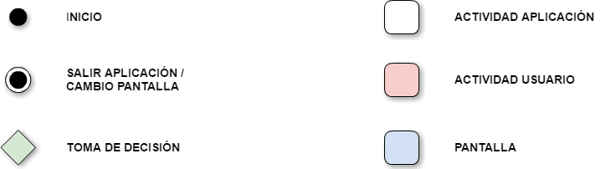

Figura 27. Elementos empleados del diagrama de actividad.

Los diagramas de actividad que se han desarrollado no se han realizado para la representación de cada caso de uso implementado, si no que se ha descrito el flujo de ejecución de cada una de las pantallas que intervienen en la aplicación.

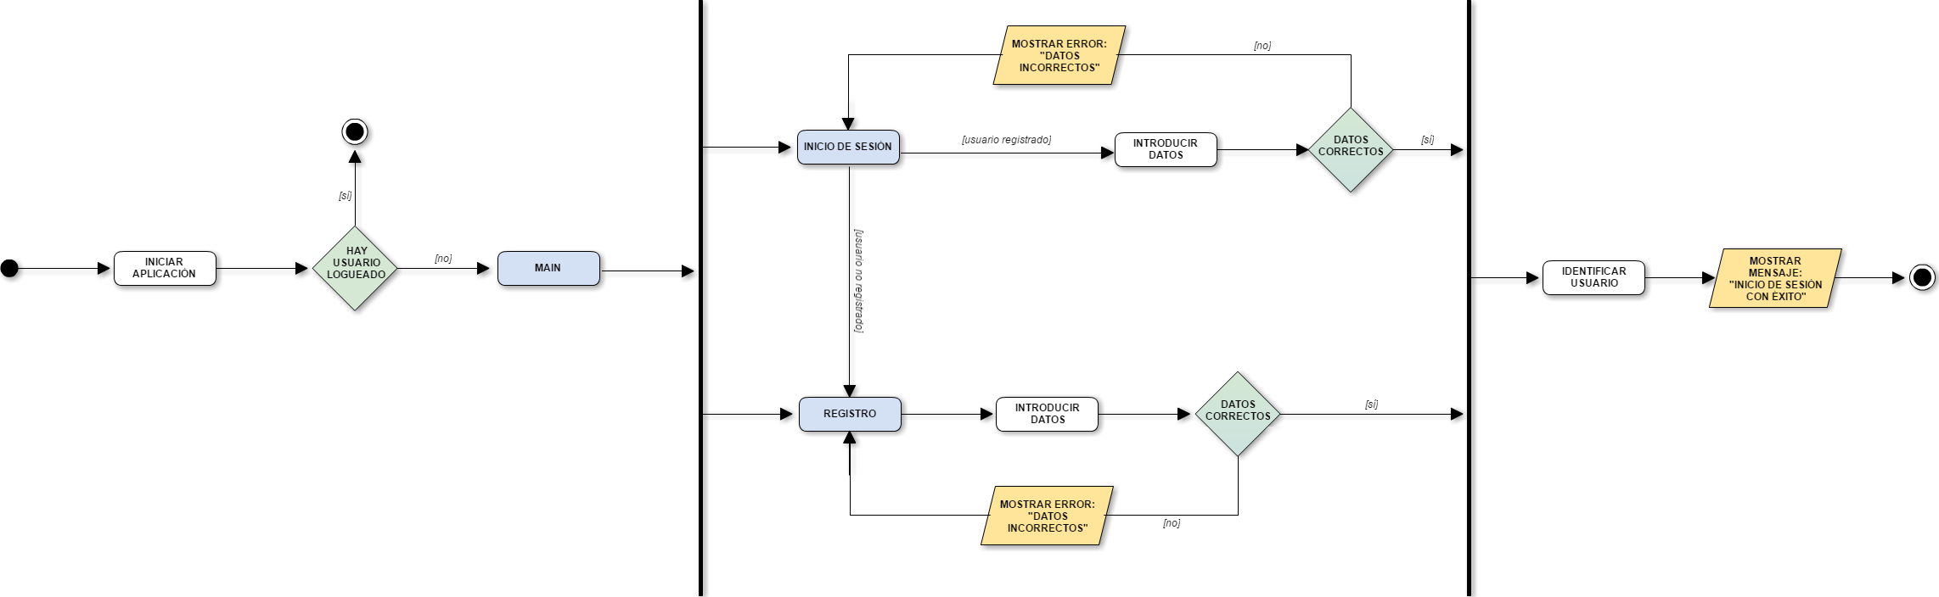

**Figura 28. Diagrama de actividad: Registro e inicio de sesión**

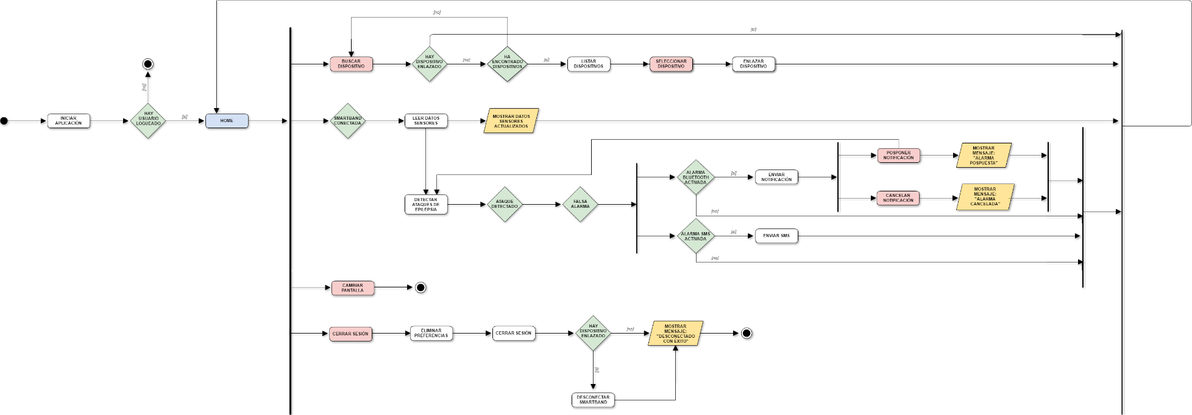

**Figura 29. Diagrama de actividad: Home**

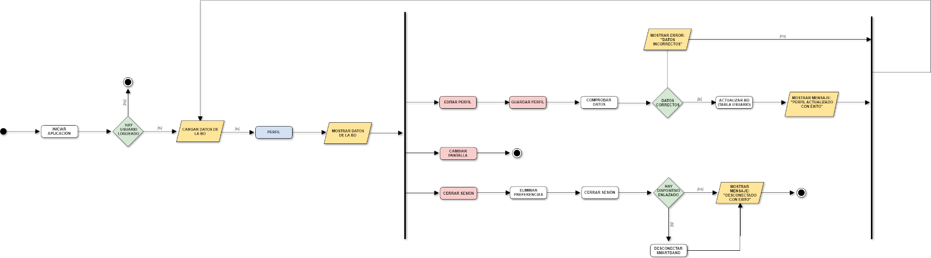

**Figura 30. Diagrama de actividad: Perfil**

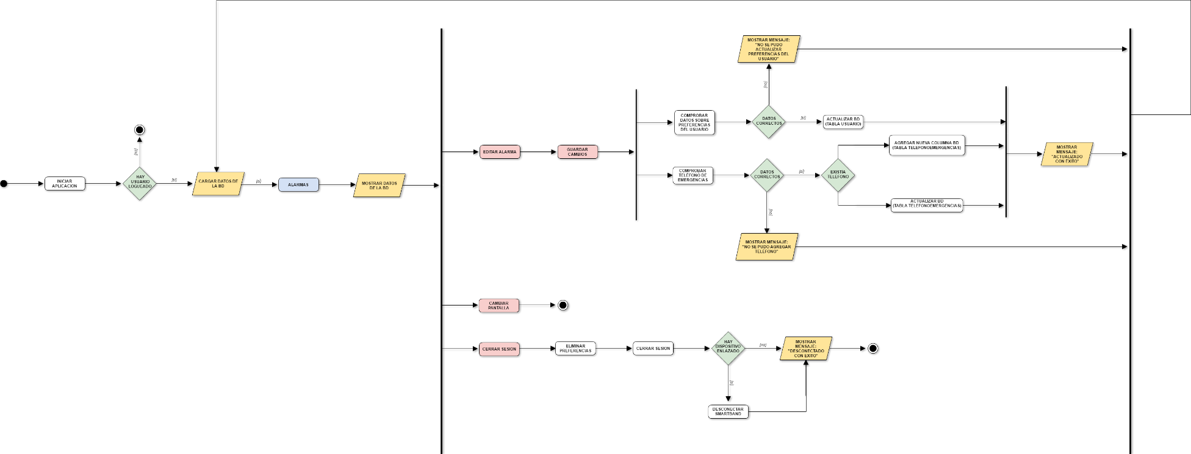

**Figura 31. Diagrama de actividad: Alarmas.**

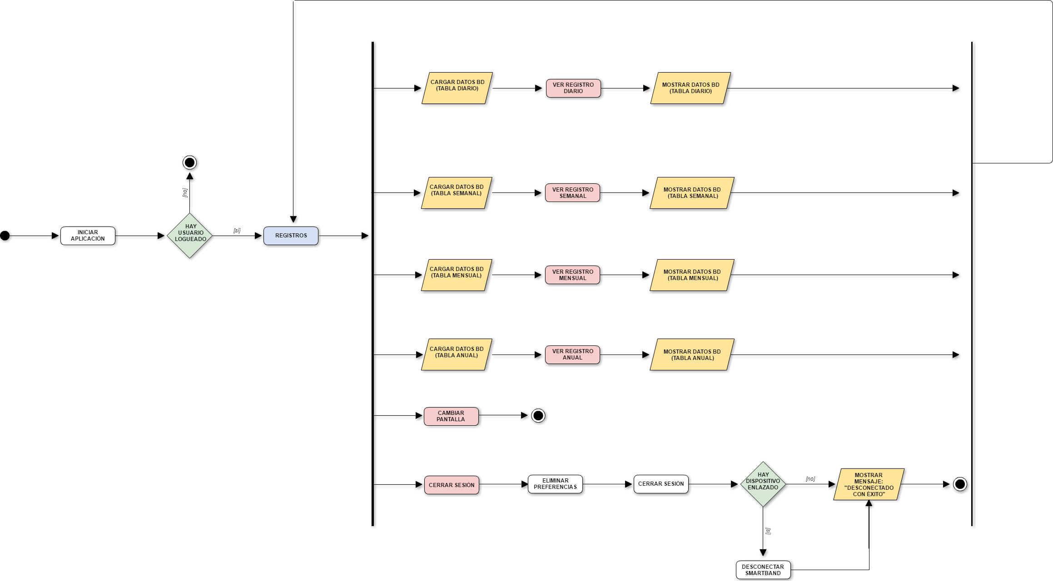

**Figura 32. Diagrama de actividad: Registros**

## Prototipos de la aplicación

Por último, ateniéndose a los casos de uso y las especificaciones de los requisitos del sistema, es aconsejable realizar un prototipo interactivo de la aplicación, capaz de simular todas las interacciones que se suceden de manera ficticia. De esta forma, facilita el trabajo a los desarrolladores a la hora de buscar fallos de interacción o añadir funcionalidades que anteriormente no se habían valorado.

A continuación se muestran los prototipos de las pantallas de mayor peso en la aplicación.

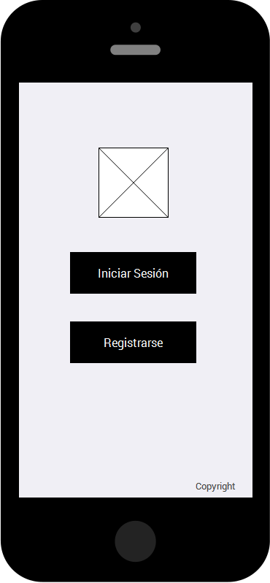

Figura 38

Figura 37

Figura 33. Prototipo: Home de la aplicación

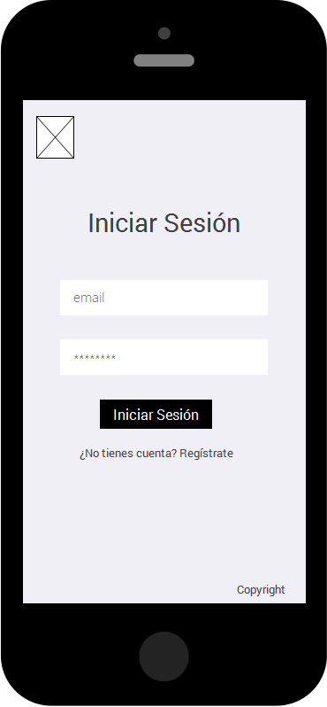

Figura 39

Figura 38

Figura 34. Prototipo: Iniciar Sesión.

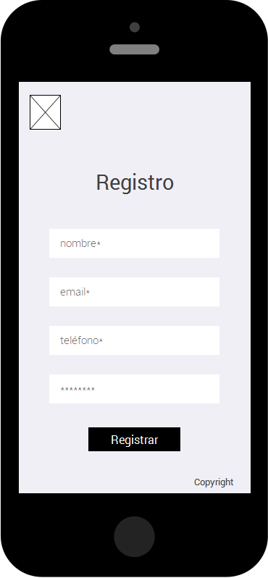

Figura 36

Figura 35. Prototipo: Registro.

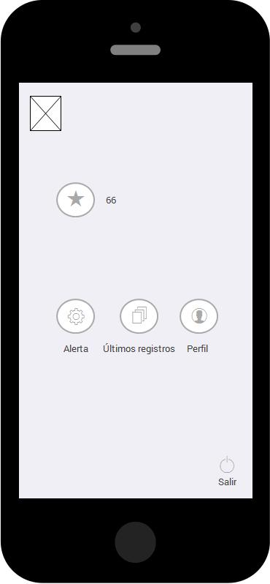

Figura 40

Figura 36. Prototipo: Menú.

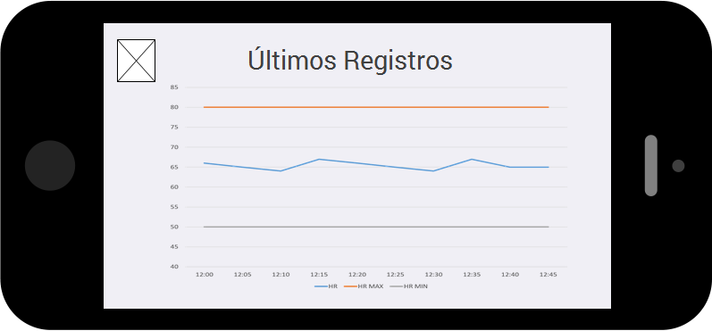

Figura 41

Figura 37. Prototipo: Últimos Registros (últimas horas)

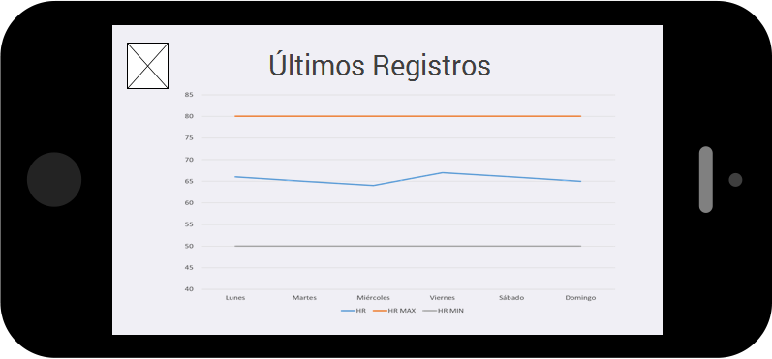

Figura 40

Figura 42

Figura 38. Prototipo: Últimos Registros diarios

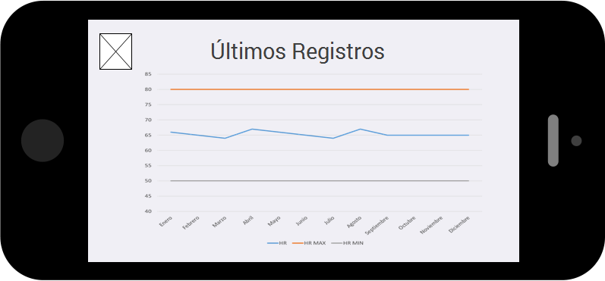

Figura 43

Figura 41

Figura 39. Prototipo: Últimos Registros mensual

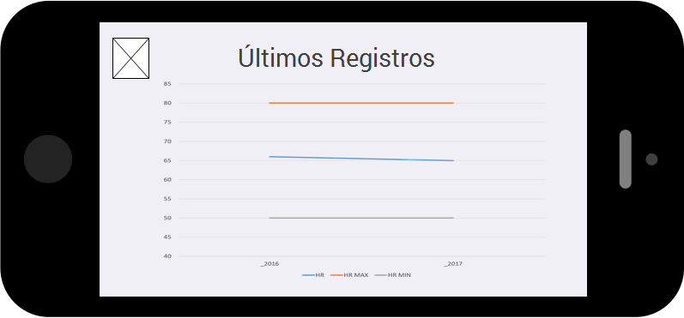

Figura 42

Figura 40. Prototipo: Últimos Registros anual

## Diagrama entidad-relación

Para tener un diseño conceptual de la base de datos a implementar, es necesario realizar un diagrama de entidad-relación, en el cual se representan la composición de las entidades y sus relaciones.

Cada entidad simboliza un objeto o concepto que se describe en la base de datos de la aplicación. En otras palabras, son los elementos que intervienen directamente en el sistema de datos que se quiere crear y están compuestos de atributos que describen las características de dicho objeto.

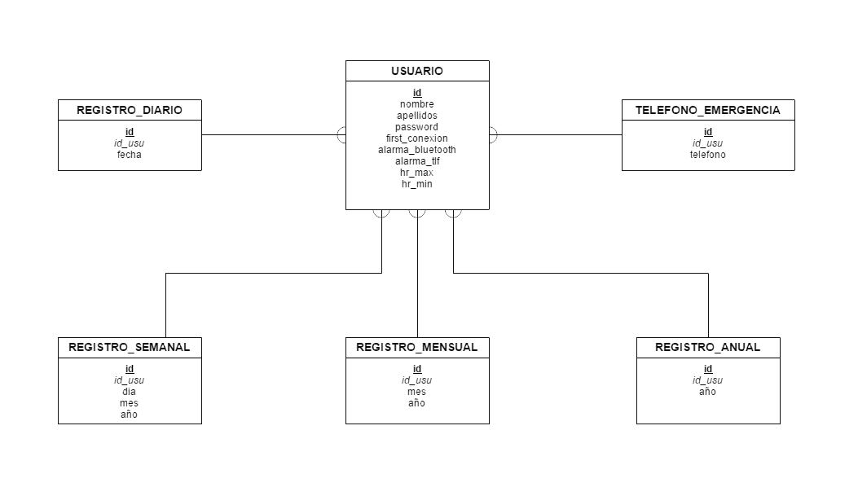

Figura 41. Modelo Entidad - Relación

Como se puede observar en la figura, todos las entidades que intervienen se relacionan directamente como subclases con el usuario, esto se debe a que el objetivo real de la aplicación no es otro que el de ofrecer un estudio del estado de salud de cada usuario particular.

1. Desarrollo e implementación

Después de definir, de la forma más completa posible, el funcionamiento de la aplicación y sus objetivos, se trata de trasladar lo plasmado en la documentación en código.

## Base de Datos

Para la implementación de la Base de Datos en Android, se ha empleado el gestor de SQLite. Su programación está dividida en dos paquetes dentro del proyecto: *model* (almacena todas las clases entidades) y *sqlite* (almacena las clases que operan directamente con la BD).

### Definir BD

Lo primero que se ha realizado es la clase *Userdata.java*, cuya finalidad es guardar todos los datos relacionados con las columnas así como métodos adicionales para la creación aleatoria de IDs para las distintas tablas.

A continuación, el primer fragmento de código mostrará el modelo seguido para almacenar los datos de las tablas mientras que la funcionalidad del segundo está orientada a la creación de IDs aleatorios:

**interface** ColumnasTelefonoEmergencias {  
 String ***ID*** = **"id"**;  
 String ***ID_USUARIO*** = **"id_usuario"**;  
 String ***TELEFONO*** = **"telefono"**;  
}

**public static class** TelefonosEmergencias **implements** ColumnasTelefonoEmergencias {  
 **public static** String generarIdTelefonoEmergencias() {  
 **return "TE-"** + UUID.*randomUUID*().toString();  
 }  
}

Para acceder al archivo que representa la BD es necesario crear una nueva clase (*Database.java*) que extienda de *SQLiteOpenHelper* y sobreescribir sus controladores *onCreate()* y *onUpgrade()* para la personalización de sus tablas*.* Aunque, previamente, se debe declarar el nombre de la base de datos y la versión actual en dos variables estáticas:

**private static final** String ***NOMBRE_BASE_DATOS*** = **"BDTFG.db"**;  
**private static final int *VERSION_ACTUAL*** = 1;

Seguidamente, declaramos *onCreate()*, función encargada de añadir las nuevas tablas con sus columnas, tal y como se muestra el ejemplo siguiente:

@Override  
**public void** onCreate(SQLiteDatabase db) {  
 db.execSQL(String.*format*(**"CREATE TABLE %s (%s TEXT PRIMARY KEY,"** +  
 **"%s INTEGER NOT NULL," +**

**"%s TEXT NOT NULL REFERENCES %s(%s))"**,  
 Tablas.***TELEFONO_EMERGENCIA***,  
 TelefonosEmergencias.***ID***, TelefonosEmergencias.***TELEFONO***,  
 TelefonosEmergencias.***ID_USUARIO***, Tablas.***USUARIOS***,

Usuarios.ID);

Como se puede observar en el fragmento de código anterior, se emplea la sentencia *REFERENCES* para el empleo de claves ajenas. Para darle soporte, es necesario la previa sobreescritura del método *onOpen()*.

@Override  
**public void** onOpen(SQLiteDatabase db) {  
 **super**.onOpen(db);  
 **if**(!db.isReadOnly()) {  
 **if**(Build.VERSION.***SDK_INT*** >= Build.VERSION_CODES.***JELLY_BEAN***) {  
 db.setForeignKeyConstraintsEnabled(**true**);  
 } **else** {  
 db.execSQL(**"PRAGMA foreign_keys=ON"**);  
 }  
 }  
}

Finalmente, el método *onUpgrade()* es el método en comprobar que las tablas a las que queremos acceder están creadas:

@Override  
**public void** onUpgrade(SQLiteDatabase db, **int** oldVersion, **int** newVersion) {  
  
 db.execSQL(**"DROP TABLE IF EXISTS "** + Tablas.***USUARIOS***);  
 db.execSQL(**"DROP TABLE IF EXISTS "** + Tablas.***TELEFONO_EMERGENCIA***);  
 db.execSQL(**"DROP TABLE IF EXISTS "** + Tablas.***REGISTRO_DIARIO***);  
 db.execSQL(**"DROP TABLE IF EXISTS "** + Tablas.***REGISTRO_SEMANAL***);  
 db.execSQL(**"DROP TABLE IF EXISTS "** + Tablas.***REGISTRO_MENSUAL***);  
 db.execSQL(**"DROP TABLE IF EXISTS "** + Tablas.***REGISTRO_ANUAL***);  
  
 onCreate(db);  
}

### Definir entidades

El siguiente paso, consiste en la definición de las entidades que van a intervenir en la aplicación, para ello se ha seguido el diagrama de BD expuesto en la figura XX. Por este motivo, se han creado seis entidades: *Usuario*, *TelefonoEmergencias*, *RegistroSemanal*, *RegistroMensual*, *RegistroDiario* y *RegistroAnual.*

Estas entidades se limitan a tener un constructor que reciba todos los atributos de las columnas y que posteriormente será necesario para la incorporación de nuevos registros a la tabla. El siguiente fragmento de código de la clase *TelefonoEmergencias* muestra el modelo seguido para la realización de todas las entidades:

**public class** TelefonoEmergencias {  
 **public** String **idTelefonoEmergencias**;  
 **public int telefono**;  
 **public** String **idUsuario**;  
  
 **public** TelefonoEmergencias(String idTelefonoEmergencias,

**int** telefono, String idUsuario) {  
 **this**.**idTelefonoEmergencias** = idTelefonoEmergencias;  
 **this**.**telefono** = telefono;  
 **this**.**idUsuario** = idUsuario;  
 }  
}

### Operaciones en la BD

Todas las operaciones que se puedan ejecutar sobre la base de datos (lectura, inserción, modificación, eliminación) serán recogidas en la clase auxiliar *OperacionesBD.java*, la cual se implementará bajo el patrón *singleton*, de esta forma podrá hacerse uso de los métodos desarrollados a través de una instancia en cualquier lugar de la aplicación. Los códigos empleados para realizar cada una de las acciones son los siguientes:

* Inserción

**public** String addTelefonoEmergencias(TelefonoEmergencias telefono_emergencias) {  
 SQLiteDatabase db = *database*.getWritableDatabase();  
  
 String idTelefonoEmergencia = TelefonosEmergencias.*generarIdTelefonoEmergencias*();  
  
 ContentValues values = **new** ContentValues();  
 values.put(TelefonosEmergencias.***ID***, idTelefonoEmergencia);  
 values.put(TelefonosEmergencias.***TELEFONO***, telefono_emergencias.**telefono**);  
 values.put(TelefonosEmergencias.***ID_USUARIO***, telefono_emergencias.**idUsuario**);  
  
 db.insertOrThrow(Tablas.***TELEFONO_EMERGENCIA***, **null**, values);  
  
 **return** idTelefonoEmergencia;  
}

* Modificación

**public boolean** updateTelefonoEmergencias(TelefonoEmergencias telefono_emergencias) {  
 SQLiteDatabase db = *database*.getWritableDatabase();  
  
 ContentValues values = **new** ContentValues();  
 values.put(TelefonosEmergencias.***TELEFONO***, telefono_emergencias.**telefono**);  
 values.put(TelefonosEmergencias.***ID_USUARIO***, telefono_emergencias.**idUsuario**);  
  
 String condicion = String.*format*(**"%s=?"**, TelefonosEmergencias.***ID***);  
 String[] condicionArgs = {telefono_emergencias.**idTelefonoEmergencias**};  
  
 **int** resultado = db.update(Tablas.***TELEFONO_EMERGENCIA***, values, condicion, condicionArgs);  
 **return** resultado > 0;  
}

* Lectura.

Para cada elemento se obtiene primero el cursor apuntando a la fila de datos que se quiere recibir en base al ID del usuario:

**public** Cursor getTelefonoEmergenciasByUser(String idUser) {  
 SQLiteDatabase db = *database*.getReadableDatabase();  
  
 String sql = String.*format*(**"SELECT * FROM %s WHERE %s = '%s'"**,  
 Tablas.***TELEFONO_EMERGENCIA***, TelefonosEmergencias.***ID_USUARIO***, idUser);  
  
 **return** db.rawQuery(sql, **null**);  
}

Después, se obtiene el valor de la columna exacta gracias al cursor que se acaba de encontrar:

**public** String getTelefonoEmergenciasID(Cursor c) {  
 ArrayList<String> mArrayList = **new** ArrayList<String>();  
 String[] array;  
 **if**(c.getCount() < 1) {  
 c.close();  
 **return "PHONE_ERROR"**;  
 } **else if**( c.getCount() >= 1 ) {  
 **int** id = c.getColumnIndex(TelefonosEmergencias.***ID***);  
  
 **for**(c.moveToFirst(); !c.isAfterLast(); c.moveToNext()) {  
 mArrayList.add(c.getString(id));  
 }  
 }  
 array = mArrayList.toArray(**new** String[0]);  
 c.close();  
 **return** array[0];  
}

* Eliminación.

Actualmente no ha sido necesario utilizarlo pero está implementado para futuras ocasiones en todas las tablas.

**public boolean** deleteTelefonoEmergencias(String idTelefonoEmergencias) {  
 SQLiteDatabase db = *database*.getWritableDatabase();  
  
 String condicion = TelefonosEmergencias.***ID*** + **"=?"**;  
 String[] condicionArgs = {idTelefonoEmergencias};  
  
 **int** resultado = db.delete(Tablas.***TELEFONO_EMERGENCIA***, condicion, condicionArgs);  
 **return** resultado > 0;  
}

## Conexión smartband

Uno de los desafíos que proponía este proyecto era la conexión entre aplicación-smartband y la lectura correcta de los datos de los sensores.

### Patrón fachada

Con el objetivo de minimizar el costo de la implementación de un cambio de pulsera en la aplicación si se requiriera en un futuro, se ha empleado el patrón fachada para la conexión.

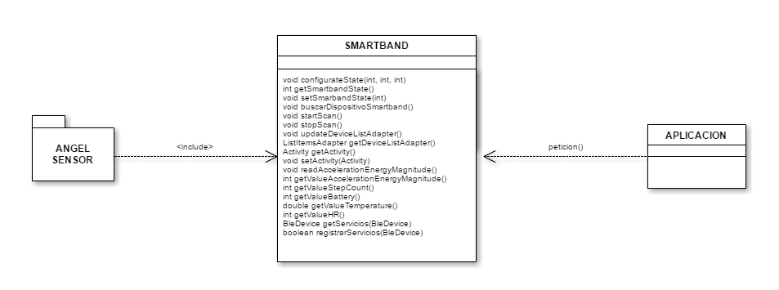

Figura 42. Fachada de la aplicación.

Tal y como se refleja en la figura anterior, la fachada consiste en la creación de una clase intermedia, *Smartband.java*, a la que se le realizan llamadas específicas desde la aplicación y, a su vez, delega estas peticiones a la clase en la que está implementada la pulsera.

### Angel Sensor

En la clase *AngelSensor.java* se incluyen todos los servicios necesarios para la aplicación y que estaban disponible en el SDK durante el periodo de desarrollo.

#### Detectar smartband

Para la detección de la pulsera inteligente es necesario en primer lugar, activar el escáner del bluetooth y realizar una búsqueda de los dispositivos. Para el arranque y la detención de la búsqueda emplearemos las clases *startScan()* y *stopScan()* mientras que para realizar la lectura de los dispositivos emplearemos *ScanCallback*().

**public void** ScanCallback() {  
 **try** {  
 **if** (**mBleScanner** == **null**) {  
 **mBleScanner** = **new** BleScanner(**actividad_actual**, **mScanCallback**);  
 }  
 } **catch** (BluetoothInaccessibleException e) {  
 **throw new** AssertionError(R.string.***bluetooth_error***);  
 }  
}

Como se puede comprobar en el código, *ScanCallback()* trata de acceder al bluetooth, si lo consigue llama en segundo plano al método *mScanCallback* que es el encargado de realizar el listado de dispositivos Angel Sensor que se detecta en el escáner:

BleScanner.ScanCallback **mScanCallback** = **new** BleScanner.ScanCallback() {  
 @Override  
 **public void** onBluetoothDeviceFound(BluetoothDevice device) {  
 *// Agrega los dispositivos de Bluetooth encontrados a la lista*

*// de dispositivos.* *// Después el usuario podrá hacer click en el dispositivo para*

*//conectarlo.* **if** (device.getName() != **null** && device.getName().startsWith(**"Angel"**)) {  
 ListItem newDevice = **new** ListItem(device.getName(), device.getAddress(), device);  
 **mDeviceListAdapter**.add(newDevice);  
 **mDeviceListAdapter**.addItem(newDevice);  
 **mDeviceListAdapter**.notifyDataSetChanged();  
 }  
 }  
};

#### Conectar servicios

Para poder ofrecer los datos de la pulsera en la aplicación, es necesario que nada más conectar la pulsera se registren los servicios, el cual está implementado de tal forma que el dispositivo lo realiza de forma natural, limitándose a una simple llamada a la clase del sensor del cual queremos obtener datos:

**public boolean** registerServices(BleDevice dispositivo) {  
 **boolean** exito = **false**;  
 **try** {  
 dispositivo.registerServiceClass(SrvHeartRate.**class**);  
 dispositivo.registerServiceClass(SrvHealthThermometer.**class**);  
 dispositivo.registerServiceClass(SrvBattery.**class**);  
 dispositivo.registerServiceClass(SrvActivityMonitoring.**class**);  
 exito = **true**;  
 } **catch** (NoSuchMethodException e) {  
 **throw new** AssertionError();  
 } **catch** (IllegalAccessException e) {  
 **throw new** AssertionError();  
 } **catch** (InstantiationException e) {  
 **throw new** AssertionError();  
 }  
  
 **return** exito;  
}

Realizar el registro con éxito no es sinónimo de poder comenzar a leer datos, también deberemos añadir los servicios al dispositivo la primera vez que queramos realizar una lectura:

**public** BleDevice getServices(BleDevice dispositivo) {  
 addServiceHR(dispositivo);  
 addServiceTemperature(dispositivo);  
 addServiceBattery(dispositivo);  
 addServiceActivityMonitoring(dispositivo);  
 addServiceAccelerationEnergyMagnitude(dispositivo);  
  
 **return** dispositivo;  
}

#### Lectura sensores

Una vez que se añade el servicio, este se encarga de llamar en segundo plano a la pulsera para recoger los datos, independientemente de las veces que lo requiramos durante la aplicación, y no cesa hasta que desconectamos la pulsera. Se puede observar, como ejemplo, cómo se realiza la lectura del pulso cardiaco:

**private void** addServiceHR(BleDevice dispositivo) {  
dispositivo.getService(SrvHeartRate.**class**).getHeartRateMeasurement().enableNotifications(**mHeartRateListener**);  
}  
  
**private final** BleCharacteristic.ValueReadyCallback<ChHeartRateMeasurement.HeartRateMeasurementValue> **mHeartRateListener** = **new** BleCharacteristic.ValueReadyCallback<ChHeartRateMeasurement.HeartRateMeasurementValue>() {  
 @Override  
 **public void** onValueReady(**final** ChHeartRateMeasurement.HeartRateMeasurementValue hrMeasurement) {  
 **value_HR** = hrMeasurement.getHeartRateMeasurement();  
 }  
};

Estos fragmentos se han implementado a partir del SDK que los desarrolladores de la pulsera inteligente Angel Sensor han dejado a la comunidad.

## Activity

Cada pantalla de la aplicación está ligada a una actividad (*activity*). Estas clases describen la lógica de la pantalla y suelen tener asignadas un único layout, donde se representa la parte gráfica.

### Main

Se trata de la primera pantalla que aparece en la aplicación, implementada en *MainActivity.java* y solo se tiene acceso a dos opciones: iniciar sesión o registrarse como nuevo usuario.

Dada la sencillez de la pantalla, el apartado gráfico *activity_main.xml* está limitado a la asignación del fondo correcto y la creación de ambos botones, necesarios para la navegación.

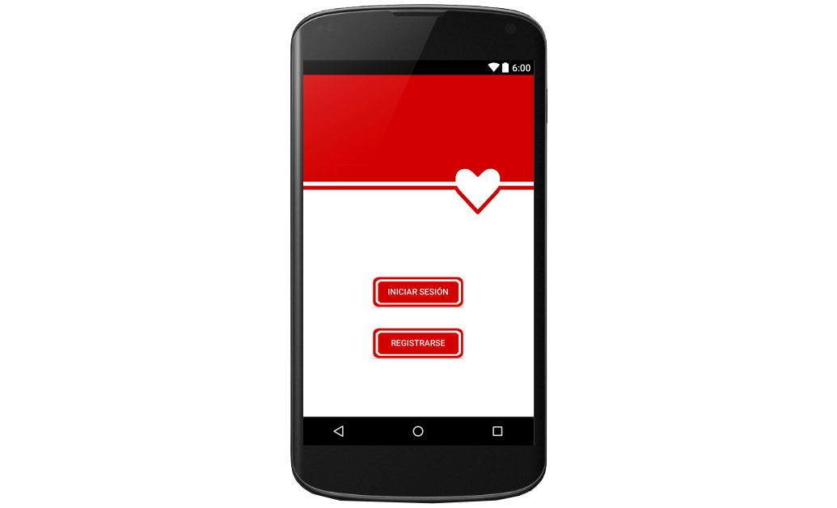

Figura 43. Pantalla main de la aplicación

La única complejidad que presenta esta actividad es la sobreescritura del método *onResume()*, desde donde se carga el archivo de preferencias, que más adelante se explicará en el apartado 8.4.1.

### Registro Usuario

La actividad *SignUpActivity.java* es la encargada de crear los nuevos usuarios, mientras que la parte gráfica está definida en *activity_signup.xml*. Desde esta pantalla, los únicos datos que puede y debe introducir el usuario son nombre, apellidos, correo electrónico y contraseña. El resto de opciones configurables, al estar relacionadas con la pulsera, solo podrá modificarlas cuando haya iniciado sesión en la aplicación, así también se simplifica el registro.

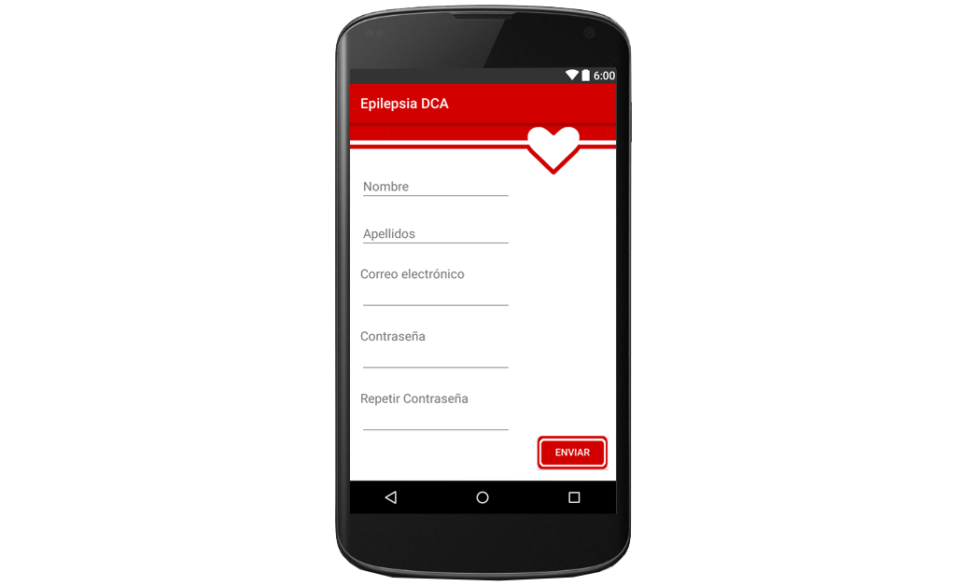

Figura 44. Pantalla registro de la aplicación.

Antes de agregar el nuevo usuario, una vez que se envía la información, la aplicación revisa los datos introducidos en cada campo y revisa que cumpla con las reglas específicas de cada uno de los campos. Las reglas establecidas son:

* Nombre: Mínimo 3 caracteres.
* Apellidos: Mínimo 3 caracteres.
* Correo electrónico: Se trata de la regla más compleja y divide el campo en tres partes con sus propiedades particulares:

field_email.matches(**"[a-zA-Z0-9._-]+@[a-z]+\\.+[a-z]+"**)

* Primera parte: Permiten letras mayúsculas y minúsculas, números, puntos, guiones ( - ) y subrayado ( _ ).
* Segunda parte: Debe comenzar con un arroba ( @ ) y continuar con minúsculas.
* Tercera parte: Debe comenzar con un punto ( . ) y continuar con minúsculas.
* Contraseña: Mínimo 6 caracteres y debe coincidir con el campo para la confirmación de la contraseña.

Si el usuario completa con éxito el registro, se le mandará automáticamente a la *Home*. De lo contrario, la aplicación le obligará a permanecer en la pantalla y volver a introducir los datos que se han detectado como erróneos.

Si se inicia sesión, antes de cambiar de pantalla, la aplicación almacena el ID del usuario y su estado de conexión en unas variables globales. Además, estos datos también son almacenados en el archivo de preferencias de la aplicación, lo que evita que cierre la sesión aunque se elimine el proceso.

*//Variables globales***global**.setOnlineUser(**true**);  
**global**.setIDUserOnline(**database**.getUserID(**database**.getUsuarioByEmail(field_email), **true**));

*//Archivo de preferencias*   
**global**.guardarSharedPreferences(getApplicationContext());  
*//Cambio de pantalla a la Home*   
Intent intent = **new** Intent(**this**, HomeActivity.**class**);  
startActivity(intent);

### Iniciar sesión

Desde la pantalla de inicio de sesión, un usuario previamente registrado puede conectarse a la aplicación. La lógica de dicha actividad se encuentra en *LoginActivity.java* mientras que el diseño está implementado en *activity_login.xml*.

La verificación de los datos introducidos se realiza haciendo una comparativa entre la información que refleja los campos y los obtenidos a través de una consulta en la BD.

Si coincide, se le mandará automáticamente a la *Home*. De lo contrario, la aplicación le obligará a permanecer en la pantalla y volver a introducir los datos erróneos.

Antes de cambiar de pantalla se realizan las mismas operaciones que se detallaron en la pantalla de registro, es decir, almacena la información requerida en las variables globales y en el archivo de preferencias.

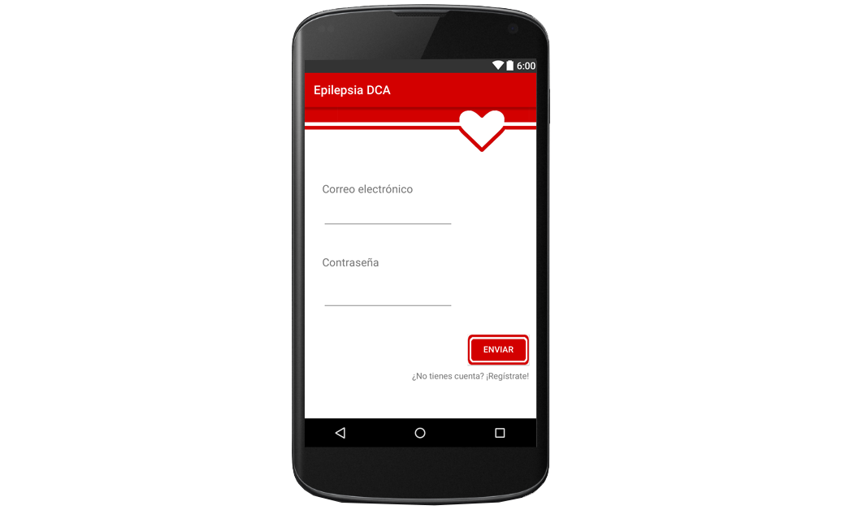

Figura 45. Pantalla de inicio de sesión de la aplicación.

### Home

Una vez que el usuario inicia sesión, independientemente de la pantalla, aparece en esta actividad cuya lógica se encuentra implementada en *HomeActivity.java* mientras que su diseño está en *activity_home.xml*.

Se trata de la única pantalla que permite la conexión con la pulsera y muestra la lectura de datos en vivo. Ofrece información sobre:

* Ritmo cardiaco: Muestra el dato recogido en pulsaciones por minuto (bpm) y, actualmente, es el único factor que influye para la detección del ataque.

**private void** mostrarHR() {  
 **int** value_hr = **smartband**.getValueHR();  
 TextView info =(TextView) findViewById(R.id.***hr_medida***);  
 info.setText(value_hr + **"bpm"**);  
 detectarAtaque(value_hr);  
}

* Temperatura: Muestra la información en grados (º). Dado que es un tipo de dato doble, trunca la parte decimal para expresarla solo con uno.

**private void** mostrarTemperatura() {  
 **double** value_temperatura = **smartband**.getValueTemperature();

TextView info =(TextView) findViewById(R.id.***temperatura_medida***);  
 info.setText(String.*format*(**"%.1f"**, value_temperatura) + **"º"**);  
  
}

* Oxígeno en sangre: Debido a la versión del SDK, aún no ha podido ser implementado. Se mostraría en porcentaje (%).
* Señal: Muestra la calidad de la señal que recibe el dispositivo de la pulsera, en dependencia del valor varía el icono. Se muestra en decibelios (db).

**private void** mostrarSenyal(**int** fuerza_senyal) {  
 **int** idIcono = R.drawable.***senyal_0_white_t***;   
  
 **if** (fuerza_senyal > -70)  
 idIcono = R.drawable.***senyal_100_white_t***;  
 **else if** (fuerza_senyal > - 80)  
 idIcono = R.drawable.***senyal_75_white_t***;  
 **else if** (fuerza_senyal > - 85)  
 idIcono = R.drawable.***senyal_50_white_t***;  
 **else if** (fuerza_senyal > - 87)  
 idIcono = R.drawable.***senyal_25_white_t***;  
 **else** idIcono = R.drawable.***senyal_0_white_t***;  
  
 ImageView icono = (ImageView) findViewById(R.id.***signal_icon***);  
 icono.setBackgroundResource(idIcono);  
 TextView info =(TextView) findViewById(R.id.***signal_medida***);  
 info.setText(fuerza_senyal + **"db"**);  
}

* Batería: Muestra la batería restante de la pulsera inteligente, en dependencia del valor varía el icono. Se muestra en porcentaje (%).

**private void** mostrarBateria(**int** nivel_bateria) {  
 **int** idIcono = R.drawable.***bateria_0_white_t***;  
 Log.*d*(**"nivel_bateria"**, nivel_bateria+**""**);  
  
 **if**(nivel_bateria <= 0)  
 idIcono = R.drawable.***bateria_0_white_t***;  
 **else if**(nivel_bateria <= 25)  
 idIcono = R.drawable.***bateria_25_white_t***;  
 **else if**(nivel_bateria <= 50)  
 idIcono = R.drawable.***bateria_50_white_t***;  
 **else if**(nivel_bateria <= 75)  
 idIcono = R.drawable.***bateria_75_white_t***;  
 **else if**(nivel_bateria <= 100)  
 idIcono = R.drawable.***bateria_100_white_t***;  
  
 ImageView icono = (ImageView) findViewById(R.id.***battery_icon***);  
 icono.setBackgroundResource(idIcono);  
 TextView info =(TextView) findViewById(R.id.***battery_medida***);  
 **if**(nivel_bateria < 0)  
 info.setText(**"-%"**);  
 **else** info.setText(nivel_bateria + **"%"**);  
}

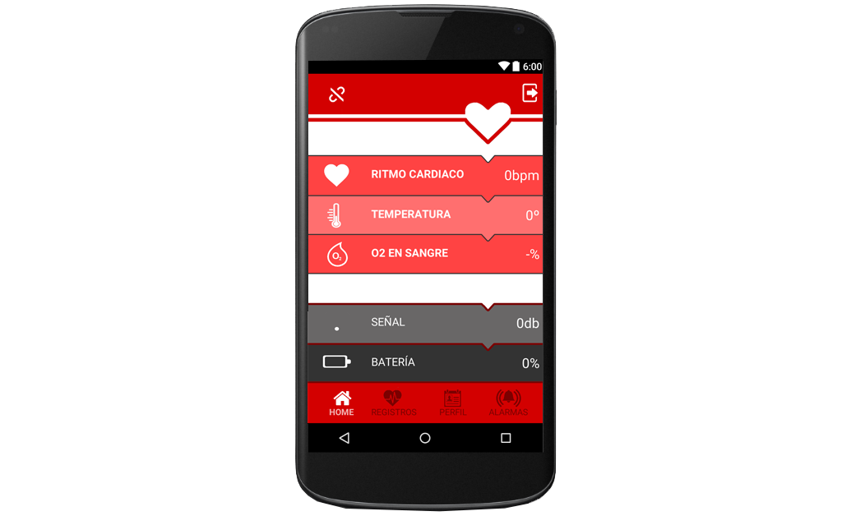

Figura 46. Pantalla Home de la aplicación.

#### Conexión smartband

La conexión con la pulsera inteligente se realiza a través de la fachada, anteriormente expuesta, pero cabe resaltar un par de funciones que se realizan en esta actividad y que son necesarias para su completo funcionamiento.

En primer lugar, si en la clase *AngelSensor.class* se añadían los dispositivos a la lista, la clase *Home.class* es la encargada de mostrar el diálogo que se superpone al layout definido para enseñar dicho listado, esto se realiza a través de la clase *mostrarListadoDispositivos()*, también obtenida del SDK

* Mostrar listado:

**mAdaptadorListadoDispositivos** = **smartband**.getDeviceListAdapter();  
**mListadoDispositivos** = **new** Dialog(**this**);  
**mListadoDispositivos**.setTitle(R.string.***bluetooth_devicelist***);  
**mListadoDispositivos**.setContentView(R.layout.***device_list***);  
ListView lv = (ListView) **mListadoDispositivos**.findViewById(R.id.***lv***);  
lv.setAdapter(**mAdaptadorListadoDispositivos**);

* Conectar al seleccionar un dispositivo:

lv.setOnItemClickListener(**new** AdapterView.OnItemClickListener() {  
 @Override  
 **public void** onItemClick(AdapterView<?> parent, View item, **int** position, **long** id) {  
 **smartband**.stopScan();  
 **mListadoDispositivos**.dismiss();  
  
 BluetoothDevice bluetoothDevice = **mAdaptadorListadoDispositivos**.getItem(position).getBluetoothDevice();  
 Assert.*assertTrue*(bluetoothDevice != **null**);  
 **global**.setDispositivoBleDireccion(bluetoothDevice.getAddress());  
  
 **if**(!**global**.getDispositivoBleDireccion().equals(**""**)) {  
 **smartband**.setSmartbandState(***CONNECTED***);  
 mostrarDispositivoEnlazado();  
  
 conectar();  
 }  
 }  
});

Cuando se conecta el dispositivo, se realiza una llamada a una función *deviceLifecycleCallback()* que estará en continua ejecución mientras se mantenga la sesión activa (y no se haya eliminado el proceso), el tiempo de espera entre cada llamada está definido por el usuario. Dentro de este método, al ser del tipo *BleDevice.LifecycleCallback* podemos sobreescribir las funciones que nos interesen:

* Añadir los servicios a la pulsera. Si en puntos anteriores ya se ha comentado la importancia que requiere, se realiza a través de la sobreescritura de *onBluetoothServicesDiscovered()*:

**public void** onBluetoothServicesDiscovered(BleDevice dispositivo) {  
 dispositivo = **smartband**.getServicios(dispositivo);}

* Realizar lectura de los datos recogidos por los sensores.

**public void** onReadRemoteRssi(**final int** rssi) {  
 mostrarSenyal(rssi);  
 mostrarBateria(**smartband**.getValueBattery());  
 mostrarHR();  
 mostrarTemperatura();  
}

#### Detectar ataque

Por otra parte, desde esta clase también se gestiona la detección de ataques y su correspondiente notificación. Para la detección de un ataque se emplea la clase *detectarAtaque()* que comprueba si el ritmo cardiaco recibido está dentro del rango normal asociado al usuario:

**if**(hr >= **global**.getMinHR() && hr <= **global**.getMaxHR())  
 ataque = **false**;

*// Entendemos que si es 0 es porque no está activada la detección de*

*// pulso cardiaco*  
**else if**(hr != 0) ataque = **true**;

Si detecta un ataque y es la primera vez, crea un temporizador, gracias a la librería *android.os.CountDownTimer*, basándose en el tiempo de espera introducido en el perfil del usuario. Si durante todo este tiempo el ritmo cardiaco no se normaliza, se envía las notificaciones pertinentes:

**ataque_detectado** = **true**;  
**temporizador_ataque** = **new** CountDownTimer(**global**.getTiempoEspera(), 1000) {  
 @Override  
 **public void** onFinish() {  
 **if**(**falsa_alarma**) {  
 **temporizador_falsa_alarma**.cancel();  
 **falsa_alarma** = **false**;  
 }  
  
 **if**(**global**.getAlertaSMS())  
 enviarAlertaSMS();  
 **if**(**global**.getAlertaBle())  
 crearNotificationBle();  
 }  
}.start();

Por otro lado, si detecta un ataque, comprueba si se había detectado una falsa alarma con anterioridad y, de ser así, se cancelaría la falsa alarma:

*// Si se había detectado una falsa alarma con anterioridad* **if**(**falsa_alarma**) { **falsa_alarma** = **false**;  
 **temporizador_falsa_alarma**.cancel();  
 **falsa_alarma_MS** = 0;  
}

Contrariamente, si no detecta un ataque, comprueba si lo ha detectado con anterioridad. De ser así, configura una falsa alarma que eliminará el estado de alerta en caso de consumir el tiempo establecido, también por el usuario:

**if**(**ataque_detectado**) {  
 **if**(!**falsa_alarma**) { *// Primera vez que se detecta una falsa alarma dentro del ataque* **falsa_alarma** = **true**;  
 **temporizador_falsa_alarma** = **new** CountDownTimer(**global**.getTiempoEsperaFalsaAlarma(), 1000) {  
 @Override  
 **public void** onTick(**long** l) {  
 **falsa_alarma_MS** = l;  
 }  
  
 @Override  
 **public void** onFinish() {  
 **ataque_detectado** = **false**;  
 **temporizador_ataque**.cancel();  
 }  
 }.start();  
 }  
}

#### Notificaciones

Por otro lado, existen dos formas de envío de notificaciones a la persona de emergencia:

* **Bluetooth**. Envía una alerta al móvil en el teléfono inteligente donde está instalada la aplicación, previa conexión por bluetooth. Emplea las librerías *android.app.Notification* y *android.app.NotificationManager*. Es recomendada para personas totalmente dependientes. La alerta activará la vibración y el sonido del móvil durante el tiempo que haya establecido el usuario, implementado en *getNotification()*. Por defecto se mantiene hasta que se cancela la notificación o se abre la aplicación, implementado en *crearNotificationBle()*.
* Asignación de patrón de vibración:

**long**[] pattern = **new long**[]{1000,500,1000};

* Asignación del sonido de la alarma, emplea la librería *android.net.URI*:

Uri defaultSound = RingtoneManager.*getDefaultUri*(RingtoneManager.***TYPE_ALARM***);

* Asignación de máxima prioridad:

intent.setFlags(Intent.***FLAG_ACTIVITY_CLEAR_TOP*** | Intent.***FLAG_ACTIVITY_SINGLE_TOP***);

* Asignación de la actividad con la que enlaza la notificación, se dirigirá a ella si el usuario la abre:

PendingIntent pendingIntent = PendingIntent.*getActivity*(**this**, 0, intent, PendingIntent.***FLAG_CANCEL_CURRENT***);

* Creación de la notificación:

builder  
 .setSmallIcon(R.drawable.***ic_launcher***)  
 .setTicker(R.string.***alerta_titulo*** + **" "** + R.string.***app_name***)  
 .setWhen(System.*currentTimeMillis*())  
 .setContentTitle(getString(R.string.***alerta_titulo***) + **" "** + getString(R.string.***app_name***))  
 .setContentText(getString(R.string.***alerta_info***))  
 .setLights(0xff00ff00, 1, 0)  
 .setVibrate(pattern)  
 .setOngoing(**true**)  
 .setSound(defaultSound)  
 .setAutoCancel(**true**)  
 .setContentIntent(pendingIntent);

* Asignación de banderas para convertir la notificación en insistente:

notification.**flags** = notification.**flags** | Notification.***FLAG_INSISTENT***;

* Asignación de banderas para cancelar la notificación al pulsar sobre ella:

notification.**flags** |= Notification.***FLAG_AUTO_CANCEL***;

* **SMS**. Envía un mensaje alertando del ataque desde el teléfono en el que está instalada la aplicación para el número asociado al usuario. Recomendada cuando la persona de emergencia no se encuentra en el hogar.

Emplea la librería *android.telephony.SmsManager* y se realiza a través del método concreto *sendTextMessage()*:

SmsManager sms = SmsManager.*getDefault*();

sms.sendTextMessage( phone , **null**, texto , **null**, **null**);

### Registro

El activity de registro, *RegistrosActivity.java*, es el encargado de mostrar todos los registros del ritmo cardiaco almacenados en la base de datos. A través del layout, *activity_registros.xml*, va modificando un *ListView* al que va añadiendo todos los datos en orden descendente, es decir, los últimos agregados son los primeros en mostrarse.

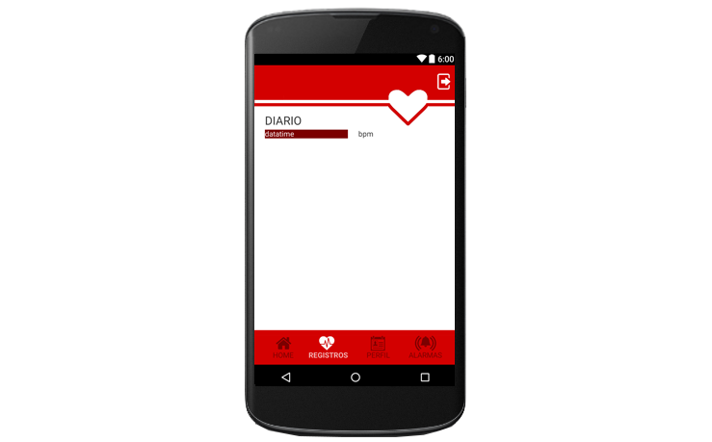

Figura 47. Pantalla de registro.

Se emplea el mismo método para todas las vistas (diario, semanal, mensual, anual) pero varía la tabla desde la que se recogen los datos.

Los datos diarios se registran automáticamente según van siendo recogidos, desde la *Home*, y se trata de una simple actualización en la base de datos agregando datos. El resto de datos se calculan cuando la aplicación detecta que se ha cambiado de fecha desde la última vez que se realizó la búsqueda.

En caso de que no hubiera datos porque nunca se ha conectado la pulsera, se mostrará un mensaje de “Sin datos”.

El usuario puede moverse entre las distintas pantallas de registro presionando sobre los márgenes laterales de la aplicación.

### Perfil

Desde esta pantalla se modificarán los datos personales del usuario así como su contraseña de inicio de sesión. La actividad está implementada en *ProfileActivity.java* mientras que el apartado gráfico se encuentra en *activity_profile.xml*.

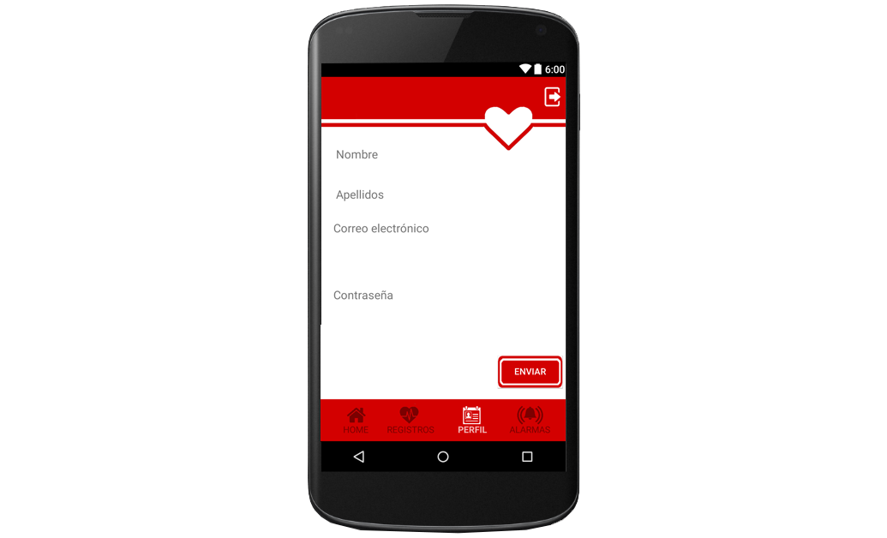

Figura 48. Pantalla edición de perfil de la aplicación.

### Alarmas

El objetivo de esta actividad es permitir al usuario la completa configuración de las alarmas de advertencia de ataque, así como los datos necesarios para la detección de dichos ataques. La lógica está desarrollada en *AlarmActivity* mientras que su diseño se describe en *activity_alarm.xml*. Está compuesta por varias pantallas y se permite su navegación a partir de las flechas destinadas para ello.

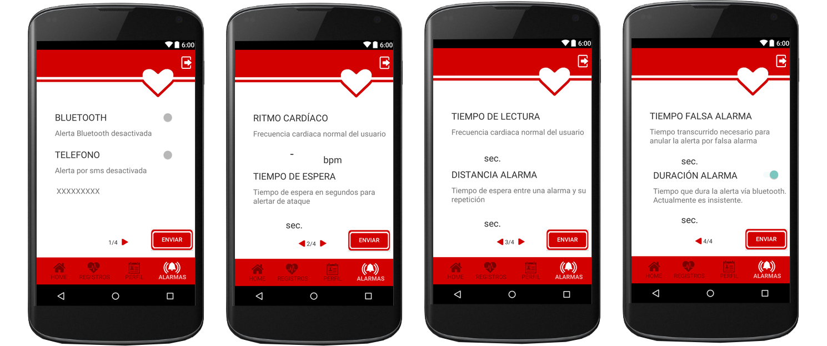

Figura 49. Pantallas edición de alarma de la aplicación.

## Otras funcionalidades

A lo largo de la aplicación, se emplean funciones que no son exclusivas de una actividad en concreto y están presentes en la mayoría de las pantallas.

### Archivo de preferencias

Las preferencias tratan de aquellos datos que la aplicación debe almacenar para ofrecer una experiencia más personalizada al usuario.

El objetivo del archivo de preferencias de este proyecto es el mantenimiento de la sesión iniciada, no solo duradera con la aplicación en segundo plano sino independientemente de que el proceso de la app haya sido eliminado del dispositivo móvil.

Siempre que vayamos a emplear este archivo debemos abrirlo con el mismo nombre, *ADCAEpilepsiaConfig*.

SharedPreferences preferences = context.getSharedPreferences(**"ADcaEpilepsiaConfig"**, context.***MODE_PRIVATE***);

Siempre que vayamos a realizar alguna modificación en las preferencias, ya sea añadiendo datos o eliminándolos, se hará desde el propio editor de preferencias. Para evitar errores, se debe cerrar una vez se hayan realizado todas las operaciones.

SharedPreferences.Editor editor = preferences.edit(); *// Abrir editor*  
editor.commit(); *// Cerrar editor*

Para insertar, se debe emplear un método u otro en función del tipo de variable a almacenar:

editor.putString(**"ID_USER"**, **user_id**);

Para recibir un dato, se necesita también un método diferente en función del tipo de variable. Además, el segundo parámetro que enviamos a la función se trata del que nos devolverá por defecto en caso de no encontrarlo en el archivo de preferencias.

user_id = preferences.getString(**"ID_USER"**, **null**);

Por último, para eliminar y limpiar el archivo de preferencias es recomendable, aunque no necesario, realizarlo primero dato a dato y después realizar la limpieza:

editor.remove(**"ID_USER"**);  
editor.clear();

Como se puede observar, es importante emplear el mismo identificador para realizar las diferentes operaciones sobre el mismo dato.

### Control login

En todas las actividades se ha sobreescrito el método *onResume()* para solo dejar acceder a usuarios que aún no han iniciado sesión, en el main y las pantallas de acceso a la aplicación, o que sí lo han realizado, en el resto de pantallas.

### Logout

En todas las pantallas a las que podemos acceder con la sesión iniciada, se puede realizar un cierre de sesión. Cuando esto ocurre se desconecta el dispositivo (en caso de estar previamente conectado), se eliminan las preferencias y se le redirige hacia la pantalla principal.

### Advertencias

En distintas ocasiones, la aplicación lanzará avisos al usuario en momentos determinados. Por ejemplo, en *AlarmActivity.java* se lanza una advertencia si trata de cambiar de pantalla con los avisos bluetooth y sms desactivados.

**if**(!**global**.getAlertaBle() && !**global**.getAlertaSMS()) {  
 AlertDialog.Builder dialog = **new** AlertDialog.Builder(**this**);  
  
 dialog.setMessage(R.string.***alarm_disable***);  
 dialog.setCancelable(**false**);  
 dialog.setPositiveButton(R.string.***si***, **new** DialogInterface.OnClickListener() {  
  
 @Override  
 **public void** onClick(DialogInterface dialog, **int** which) {  
 dialog.cancel();  
 }  
 });  
 dialog.setNegativeButton(R.string.***no***, **new** DialogInterface.OnClickListener() {  
  
 @Override  
 **public void** onClick(DialogInterface dialog, **int** which) {  
 goToScreen(2);  
 dialog.cancel();  
 }  
 });  
 dialog.show();  
}

1. Conclusiones

Una vez finalizado el proyecto, es posible realizar una revisión del grado de consecución de los objetivos iniciales, su continuidad en el futuro y las conclusiones del mismo.

## Revisión de los objetivos

Los objetivos específicos señalados al inicio del documento para su cumplimiento durante el desarrollo del trabajo han sido cumplidos en su totalidad.

* ***Investigar y analizar proyectos similares.*** La búsqueda de aplicaciones dirigidas para el control de los ataques epilépticas no aportó muchos resultados. Si bien el mercado está copado de servicios de la e-Salud, estos son, en su mayoría, meramente informativos.
* ***Investigar en profundidad la enfermedad a tratar.*** La investigación realizada sobre DCA y epilepsia de manera individual fue totalmente exitosa gracias a la gran cantidad de información disponibles. Por otro lado, fue mucho más complicado la búsqueda de sensores útiles para su detección debido a la gran variedad de síntomas que presentan, aunque gracias a las últimas investigaciones fue posible su especificación.
* ***Estudiar el mercado para la correcta selección de la smartband a emplear.*** El estudio no supuso ninguna complicación así como la posterior elección de la pulsera inteligente apropiada.
* ***Investigar y analizar la API de la pulsera inteligente AngelSensor.*** Si bien es cierto que Angel Sensor facilita toda la documentación necesaria para la conexión con la pulsera, así como la obtención de datos, el lanzamiento de la pulsera se realizó incompleto por lo que en el momento del desarrollo no era posible acceder a funciones y/o sensores que se suponía que debía disponer la pulsera.
* ***Establecer los requisitos mínimos que ha de cumplir la aplicación.*** El establecimiento de los requisitos mínimos que la aplicación debía satisfacer se realizó con éxito. A pesar de haber pocas aplicaciones de esta índole que ayudaran a idear y diseñar estos requisitos, con los pocos ejemplos encontrados junto a la guía del tutor se pudieron establecer sin problema
* ***Diseñar la aplicación móvil en consecuencia a los requisitos establecidos.*** Se ha conseguido un cumplimiento de requisitos completo, aunque es evidente que algunos diseños de pantalla, así como la forma de mostrar la información, tuvo que sufrir variaciones en el momento de su implementación.
* ***Implementar prototipos en cada iteración del proyecto.*** La aplicación se ha ido desarrollando a partir de un incremento de prototipos funcionales hasta la consecución de la aplicación final.
* ***Entregar la aplicación móvil en su versión acabada.*** Se finalizó con éxito la aplicación y es usable y funcional.

## Trabajos futuros

Este proyecto tiene margen de mejora y, actualmente, dado su planteamiento, se trata de una buena base sobre la que seguir trabajando en busca de una mayor fiabilidad y mejorar de esta manera, el servicio ofrecido a sus usuarios con vistas a su futura publicación. Con este fin, se han planteado una serie de ideas entre las que destacan:

* **Añadir base de datos remota.** Cambiar *SQLite* por *MySQL*. Actualmente, la base de datos de la aplicación es local, es decir, los usuarios solo pueden acceder a su cuenta a través de siempre el mismo teléfono móvil y en caso de eliminar la aplicación, perderían todos sus datos. El código implementado está preparado para reducir al mínimo el coste de dicho cambio.
* **Enviar registros por correo electrónico.** Implementar la opción de envío de los registros por correo electrónico así podría establecerse una comunicación directa con profesionales sanitarios que así lo requieran.
* **Añadir estudio de la señal.** Conseguir una aplicación capaz de aprender para una detección automática de los ataques de epilepsia en función de todos los signos vitales recogidos. De esta forma, se suprimiría el control por rango y disminuiría en gran medida el número de falsas alarmas.
* **Añadir sensores para la detección.** Emplear más sensores para la detección de ataque, junto con la anterior mejora, supondría la casi anulación de falsas alarmas que pueda crear la aplicación.
* **Mantenimiento de la aplicación.** Dada la evolución continua del sistema operativo de Android, se debe mantener actualizada siempre la aplicación para una mayor optimización.
* **Multiplataforma.** Desarrollar la aplicación para otras plataformas móviles. Actualmente, solo está disponible en Android lo que supone una importante limitación para los usuarios.
* **Acceso web.** Desarrollar web de acceso a la aplicación, va directamente ligado a la primera mejora ya que es necesaria para su funcionamiento. De este modo, el usuario podría acceder a los registros recogidos por la aplicación sin ningún tipo de limitación tecnológica.

## Conclusiones

El desarrollo de este proyecto ha supuesto una inmersión completa en las nuevas tecnologías. A día de hoy, estamos asistiendo al auge de la tecnología weareable que inevitablemente mejorará la calidad de vida de sus usuarios. No obstante, es evidente que aún tienen obstáculos que solventar para alcanzar una mayor notoriedad; la desconfianza de los profesionales y el propio mercado es uno de los más importantes, sin pretenderlo han lanzado una imagen de capricho, solo útil para apasionados de la tecnología, contra el que tendrán que luchar y demostrar su auténtico potencial.

La aplicación desarrollada trata de ser una evidencia del avance que puede suponer, si bien es cierto que no es nada comparable con el alcance que puede llegar a tener, siempre que se continúe con el trabajo que se ha iniciado y aplicando todas aquellas mejoras que surjan con el fin de mejorar el servicio.

La pulsera inteligente escogida, Angel Sensor, no ha cumplido las expectativas que se esperaban en el momento de su elección. Puede entenderse que al tratarse de la primera versión del dispositivo integre menos sensores y funcionalidades que en futuras ocasiones, no así se puede comprender que no ofrezca desde su lanzamiento y venta todas las especificaciones que indicaron en el detalle del producto y que influyeron, en menor o mayor medida, en su elección. Esta situación ha retrasado la inclusión de algunas implementaciones que se tenían previstas para el proyecto y han tenido que figurar como mejoras de la aplicación.

1. Referencias
2. **FEDACE. 2013.** Autor. [En línea] 5 de Septiembre de 2013. http://fedace.org/dano-cerebral-adquirido-3/.
3. **ENGUIX OLIVER, SALVADOR; GALLARDO PAÚLS, BEATRIZ. 2014.** *El encuadre de los temas de salud: cobertura en prensa escrita del daño cerebral adquirido*. Revista Internacional de Comunicación, 26.
4. **CUETO, JOXEAN; VERA, CRISTINA. 2014.** *El Daño Cerebral Adquirido, imprescidible actuar cuanto antes.* ADACEN. [En línea] 10 de Abril de 2014. http://www.adacen.org/blog/index.php/la-importancia-de-la-rehabilitacion-en-dano-cerebral/.
5. **INSTITUTO NACIONAL DE ESTADÍSTICA. 2008.** Encuesta de Discapacidad, Autonomía personal y situaciones de Dependencia (EDAD).
6. **FEDACE. 2006.** *Neuropsicología y DCA.* s.l. : Cuaderno FEDACE, 2006. 2.
7. **GIL-NAGEL REIN, A.; TOLEDANO DELGADO, R.; GARCÍA MORALES, I. 2008. Epilepsia. [aut. libro] JULIO PASCUAL GÓMEZ.** *Tratado de neurología clínica.* Barcelona : Ars Medica, págs. 141-166.
8. **MARTÍN, ESTHER.** **#33211.** *Epilepsia.* WEB CONSULTAS. [En línea]

http://www.webconsultas.com/epilepsia/epilepsia-297.

1. **ENZO RIVERA, T.; MASSMANN, TOMÁS. 2014,** *Síntomas prodrómicos en Epilepsia.*  Revista Chilena de Epilepsia, 2, [En línea]

http://www.revistachilenadeepilepsia.cl/.

1. **DE AGUIRRE, MARÍA INÉS;. 2012.** *Epilepsia y corazón.* Especial dedicado a "Corazón y epilepsia", s.l. : NOTICIAS DEL INSTITUTO DE INVESTIGACIONES CARDIOLOGICAS, Septiembre de 2012, Cardiología e Hipertensión, págs. 5-11.
2. **GARCÍA ZAMORA, SEBASTIÁN; MALPICA CERVANTES, FERNANDO; DE VALAIS, FERNANDO; GONZÁLEZ ZUELGARAY, JORGE;. 2012.** *Epilepsia y arritimias cardíacas*.Especial dedicado a "Corazón y epilepsia"*,* s.l. : NOTICIAS DEL INSTITUTO DE INVESTIGACIONES CARDIOLOGICAS, Septiembre de 2012, Cardiología e Hipertensión, págs. 12-18.
3. **GARCÍA-RAMOS, R.; GARCÍA PASTOR, A.; MASJUAN, J.; SÁNCHEZ, C.; GIL, A. 2011.** *Informe sociosanitario sobre la epilepsia en España.* s.l. : FEEN.
4. **FUNDACIÓN TELEFÓNICA. 2014.** *La Sociedad de la Información en España 2013.* Barcelona : Ariel, 2014.
5. **LEDGER, DAN; MCCAFFREY, DANIEL. 2014.** *Inside Wearables.* s.l. : ENDEAVOUR PARTNERS LCC, 2014.
6. **EYSENBACH, G. 2001.** *What is e-health?* 2001, Journal of medical Internet research, pág. 20.
7. **SAINT JOSEPH'S UNIVERSITY. #3521.** The Digital Health Care Environment. *Autor.* [En línea]

http://online.sju.edu/resource/health-human-services/digital-health-care-environment.

1. **GARTNER. #361.** Autor. [En línea] http://www.gartner.com/.
2. **BANAFA, AHMED. 2015.***Internet de las cosas: Retos y oportunidades.* Open Mind.[En línea] 24 de Abril de 2015. https://www.bbvaopenmind.com/internet-de-las-cosas-retos-y-oportunidades/.
3. **RODRÍGUEZ FALLAS, ELIZABETH. 2016.** *Internet de las Cosas, seguridad y salud.* s.l. : TEC DE MONTERREY CAMPUS CIUDAD DE MÉXICO, 2016.
4. **A&D MEDICAL; HARRIS POLL. 2015** A&D Connected Health: Americans Want IOT to Monitor Health, But Not Sex. 2015.
5. **LOGICFIN. #3631.** *Análisis del internet de las cosas para la salud.* Autor*.* [En línea] http://logic-fin.com/analisis-del-internet-de-las-cosas-para-la-salud/.
6. Bibliografía

**20 MINUTOS. 2014.** *El Daño Cerebral Adquirido, una discapacidad que afecta a 420.000 personas en España.* 20 MINUTOS. 26 de Octubre de 2014.

**A&D MEDICAL; HARRIS POLL. 2015** *A&D Connected Health: Americans Want IOT to Monitor Health, But Not Sex.* 2015.

**ABAD, JAVIER. 2015.** *El internet de las cosas (IoT) y su aplicación en los servicios de salud.* Hablando de eSalud.[En línea] 20 de Julio de 2015.

https://hablandoesalud.wordpress.com/2015/07/20/el-internet-de-las-cosas-iot-y-su-aplicacion-en-los-servicios-de-salud/.

**ADVENTURES IN OPEN SOURCE. 2016.** *Review: Angel Sensor Fitness Tracker.* Autor[En línea] 20 de Febrero de 2016.

http://www.adventuresinoss.com/2016/02/20/review-angel-sensor-fitness-tracker/.

**ANDRO4ALL. 2015.** *Nuevas imágenes de la Xiaomi Mi Band 1S, ¿con sensor de ritmo cardíaco?* Autor. [En línea] 1 de Julio de 2015.

http://andro4all.com/2015/07/xiaomi-mi-band-1s.

**ANGEL SENSOR.** [En línea] http://angelsensor.com/.

**ANGEL SENSOR.** *Develop.* [En línea] http://angelsensor.com/develop/.

**ASDACE**. [En línea] http://www.asdace.org/.

**ATLAS**. [En línea] https://www.atlaswearables.com/.

**ÁVILA DE TOMÁS, JOSÉ FRANCISCO. 2015.** *¿Qué son los wearables y cuál es su futuro?* [En línea] 2 de Marzo de 2015. http://www.espididoctor.com/que-son-wearables-futuro/.

**BANAFA, AHMED. 2015.***Internet de las cosas: Retos y oportunidades.* Open Mind.[En línea] 24 de Abril de 2015. https://www.bbvaopenmind.com/internet-de-las-cosas-retos-y-oportunidades/.

**BRINKMANN, BENJAMIN H.; WAGENAAR, JOOST; ABBOT, DREW; ADKINS, PHILLIP; BOSSHARD, SIMONE C.; CHEN, MIN; TIENG, QUANG M.; HE, JIALUNE; MUÑOZ ALMARAZ, F. J.; BOTELLA ROCAMORA, PALOMA; PARDO, JUAN; ZAMORA MARTINEZ, FRANCISCO; HILLS, MICHAEL; WU, WEI; KORSHUNOVA, IRYNA; CUKIERSKI, WILL; VITE, CHARLES; PATTERSON, EDWARD E.; LITT, BRIAN; WORRELL, GREGORY A. 2016.** *Crowdsourcing reproducible seizure forecasting in human and canine epilepsy.* 27 de Mayo de 2016, BRAIN, pág. 10.

**CARE APPS**. [En línea] http://ictuscare.com/.

**CEPEDA, CHEMA. 2015.***e-Salud.* SALUD CONECTADA. [En línea] 12 de Mayo de 2015. http://saludconectada.com/e-salud/.

**CID, RICHARD F. 2015.** *Embrace la pulsera inteligente para detectar ataques epilépticos.* Social Mediatica.[En línea] 17 de Diciembre de 2015. http://socialmediatica.com/embrace-la-pulsera-inteligente-para-detectar-ataques-epilepticos/.

**CRISTEA, ANDI. 2014.** *Embrace, pulsera contra la epilepsia.* TuTecnoMundo*.* [En línea] 2014. https://www.tutecnomundo.com/embrace-pulsera-contra-la-epilepsia/.

**CUETO, JOXEAN; VERA, CRISTINA. 2014.** *El Daño Cerebral Adquirido, imprescidible actuar cuanto antes.* ADACEN. [En línea] 10 de Abril de 2014. http://www.adacen.org/blog/index.php/la-importancia-de-la-rehabilitacion-en-dano-cerebral/.

**DE AGUIRRE, MARÍA INÉS;. 2012.** *Epilepsia y corazón.* Especial dedicado a "Corazón y epilepsia", s.l. : NOTICIAS DEL INSTITUTO DE INVESTIGACIONES CARDIOLOGICAS, Septiembre de 2012, Cardiología e Hipertensión, págs. 5-11.

**DM MEDICINA. 2015.** *Epilepsia*. DM MEDICINA.[En línea] 16 de Septiembre de 2015. http://www.dmedicina.com/enfermedades/neurologicas/epilepsia.html.

**EYSENBACH, G. 2001.** *What is e-health?*, Journal of medical Internet research, pág. 20.

**EMPATICA**. [En línea] https://www.empatica.com/.

**ENGUIX OLIVER, SALVADOR; GALLARDO PAÚLS, BEATRIZ. 2014.** *El encuadre de los temas de salud: cobertura en prensa escrita del daño cerebral adquirido*. Revista Internacional de Comunicación, 26.

**ENZO RIVERA, T.; MASSMANN, TOMÁS. 2014,** *Síntomas prodrómicos en Epilepsia.*  Revista Chilena de Epilepsia, 2, [En línea]

http://www.revistachilenadeepilepsia.cl/.

**EPIDIARY**. [En línea] https://eu.epidiary.com/login-page.php.

**EPILEPSY DIAGNOSIS AID.** [En línea] http://www.epilepsyapp.org/.

**ESALUD QUE QUEREMOS, LA. 2014.** *Ensayos sobre la eSalud: una definición en 1000 palabras.* Autor. [En línea] 2014.

https://laesaludquequeremos.blogspot.com.es/2014/02/ensayos-sobre-la-esalud-una-definicion.html.

**ESPESO, PABLO. 2014.** *Razer Nabu es otra pulsera cuantificadora más, pero con doble pantalla.* Xataka. [En línea] 8 de Enero de 2014.

http://www.xataka.com/wearables/razer-nabu-es-otra-pulsera-con-notificaciones-y-para-cuantificar-el-ejercicio.

**EYSENBACH, G. 2001.** *What is e-health?* 2001, Journal of medical Internet research, pág. 20.

**FEDACE.** [En línea] http://espaciodca.fedace.org/.

**FEDACE, 2014.** *4 aplicaciones útiles para el Daño Cerebral Adquirido.* [En línea] 13 de Mayo de 2014. http://fedace.org/4-aplicaciones-utiles-para-el-dano-cerebral-adquirido/.

**FEDACE. 2013.** Autor. [En línea] 5 de Septiembre de 2013. http://fedace.org/dano-cerebral-adquirido-3/.

**FEDACE. 2006.** *Neuropsicología y DCA.* s.l. : Cuaderno FEDACE, 2006. 2.

**FERRER, SERGIO. 2015.** *Un joven con epilepsia crea una 'app' para Apple Watch que avisa en caso de ataque.* El Confidencial.10 de Junio de 2015.

**FITBIT.** *Charge HR.* [En línea] https://www.fitbit.com/es/chargehr.

**FUNDACIÓN LESCER.** [En línea] http://www.fundacionlescer.org/.

**FUNDACIÓN TELEFÓNICA. 2014.** *La Sociedad de la Información en España 2013.* Barcelona : Ariel, 2014.

**GARCÍA, DAMIAN. 2014.** *Samsung abre el proyecto SimBand y publica por fin el SDK.* Xataka. [En línea] 13 de Noviembre de 2014.

http://www.xatakandroid.com/gadgets-android/samsung-abre-el-proyecto-simband-y-publica-por-fin-el-sdk.

**GARCÍA, DAMIAN. 2015.** *Xiaomi certifica en Taiwán la Mi Band 1S, con sensor cardíaco.* Xataka. [En línea] 1 de Julio de 2015. http://www.xatakandroid.com/gadgets-android/xiaomi-certifica-en-taiwan-la-mi-band-1s-con-sensor-cardiaco.

**GARCÍA, VALERIANO. 2015.** *Después del ictus, el Daño Cerebral Adquirido.* FEDACE. [En línea] 12 de Noviembre de 2015. http://fedace.org/despues-del-ictus-el-dano-cerebral-adquirido/.

**GARCÍA ZAMORA, SEBASTIÁN; MALPICA CERVANTES, FERNANDO; DE VALAIS, FERNANDO; GONZÁLEZ ZUELGARAY, JORGE;. 2012.** *Epilepsia y arritimias cardíacas*.Especial dedicado a "Corazón y epilepsia"*,* s.l. : NOTICIAS DEL INSTITUTO DE INVESTIGACIONES CARDIOLOGICAS, Septiembre de 2012, Cardiología e Hipertensión, págs. 12-18.

**GARCÍA-RAMOS, R.; GARCÍA PASTOR, A.; MASJUAN, J.; SÁNCHEZ, C.; GIL, A. 2011.** *Informe sociosanitario sobre la epilepsia en España.* s.l. : FEEN.

**GARTNER.** Autor. [En línea] http://www.gartner.com/.

**GIL-NAGEL REIN, A.; TOLEDANO DELGADO, R.; GARCÍA MORALES, I. 2008. Epilepsia. [aut. libro] JULIO PASCUAL GÓMEZ.** *Tratado de neurología clínica.* Barcelona : Ars Medica, págs. 141-166.

**GÓMEZ, JUAN MANUEL. 2015.** *Presente y futuro de Internet de las Cosas en la salud.* AE TECNO. [En línea] 2 de Septiembre de 2015.

http://tecno.americaeconomia.com/opinion/presente-y-futuro-de-internet-de-las-cosas-en-la-salud.

**HERALDO. 2015.** *Desarrollan una 'app' móvil para detectar ataques epilépticos.* Autor. [En línea] 2 de Febrero de 2015.

http://www.heraldo.es/noticias/suplementos/salud/2015/02/05/desarrollan_una_app_movil_para_detectar_ataques_epilepticos_337568_1381024.html.

**HOSPITAL VEUGENIA. 2016.** *Daño Cerebral Adquirido.* Autor.[En línea] 24 de Febrero de 2016. http://www.hospitalveugenia.com/comunicacion/noticias/dano-cerebral/.

**HOSPITALES NISA. 2014.** *Daño Cerebral de Hospitales Nisa, premio comunicación del Día de Internet.* Autor. [En línea] 16 de Mayo de 2014.

http://www.hospitales.nisa.es/actualidad/neurorehabilitacion-y-dano-cerebral-de-hospitales-nisa-proyecto-finalista-del-dia-de-internet_457.aspx.

**HOSPITALES NISA. 2013a.** *Crisis epilépticas y epilepsia.* Autor. [En línea] 24 de Mayo de 2013. http://www.neurorhb.com/blog-dano-cerebral/crisis-epileptica-y-epilepsia/.

**HOSPITALES NISA. 2013b.** *Crisis epiléptica y epilepsia.* Autor.[En línea] 24 de Mayo de 2013. http://www.neurorhb.com/blog-dano-cerebral/crisis-epileptica-y-epilepsia/.

**INDIEGOGO.** *Angel - the first open sensor for health and fitness.* Indiegogo. [En línea] https://www.indiegogo.com/projects/angel-the-first-open-sensor-for-health-and-fitness#/.

**INSTITUTO NACIONAL DE ESTADÍSTICA. 2008.** *Encuesta de Discapacidad, Autonomía personal y situaciones de Dependencia (EDAD)*.

**JAIN, SHVETA. 2015.** *Xiaomi MI Band 1S Image Surfaces; Will Feature Heartbeat Sensor.* MobiPicker. [En línea] 1 de Julio de 2015. http://www.mobipicker.com/xiaomi-mi-band-1s-image-surfaces-will-feature-heartbeat-sensor/.

**JOROV, EUGENE.** *SDK Angel Sensor.* Github.[En línea]

https://github.com/AngelSensor/angel-sdk.

**LEDGER, DAN; MCCAFFREY, DANIEL. 2014.** *Inside Wearables.* s.l. : ENDEAVOUR PARTNERS LCC, 2014.

**LERA, E. 2016.** *‘Leer’ el daño cerebral*. Diario de Soria*.* Febrero, 2016, Vol. 23.

**LLOP, ALEXANDRA. 2014.** *Cómo reconocer una crisis de epilepsia.* UNCOMO. [En línea] 2014. http://salud.uncomo.com/articulo/como-reconocer-una-crisis-de-epilepsia-23645.html.

**LOGICFIN.** *Análisis del internet de las cosas para la salud.* Autor*.* [En línea] http://logic-fin.com/analisis-del-internet-de-las-cosas-para-la-salud/.

**MARTÍN, ESTHER.** *Epilepsia.* WEB CONSULTAS. [En línea]

http://www.webconsultas.com/epilepsia/epilepsia-297.

**MCDONALD, JESSICA. 2014.** *Penn doctor develops smartphone app to help in treating stroke.* newsworks. [En línea] 1 de Mayo de 2014.

http://www.newsworks.org/index.php/local/healthscience/67460-penn-doctor-develops-smartphone-app-to-helpin-treating-stroke.

**MENGUAL, ELENA. 2012.** *Cuando un segundo lo cambia todo.* EL MUNDO.VIDAS DIFÍCILES, 6 de Febrero de 2012, Vol. III.

**METZ, RACHEL. 1.** *Esta pulsera alerta de un ataque epiléptico inminente.* MIT Technology Review. [En línea] 2014 de Diciembre de 1.

http://www.technologyreview.es/movil/46523/esta-pulsera-alerta-de-un-ataque-epileptico/.

**MICROSOFT.** *Microsoft Band.* [En línea] https://www.microsoft.com/microsoft-band/en-us.

**PENALVA, JAVIER. 2015.** *Fitbit Charge HR, análisis: el mejor cuantificador del mercado.* Xataka. [En línea] 17 de Febrero de 2015.

http://www.xataka.com/analisis/fitbit-charge-hr-analisis-el-mejor-cuantificador-del-mercado.

**PICHON RIVIÈRE, ENRIQUE. 1983.** *Los dinamismos de la epilepsia.* Buenos Aires : Nueva Visión, 1983.

**RAZER ZONE.** *Razer Nabu.* [En línea] http://www.razerzone.com/es-es/store/nabu.

**RHBNEUROMAD. 2014.** RhbNeuromad. *Nace IctusCare! Una app sobre el ICTUS para móviles….* [En línea] 16 de Junio de 2014.

https://rhbneuromad.wordpress.com/2014/06/16/nace-ictuscare-una-app-sobre-el-ictus-para-moviles/.

**RODRÍGUEZ FALLAS, ELIZABETH. 2016.** *Internet de las Cosas, seguridad y salud.* s.l. : TEC DE MONTERREY CAMPUS CIUDAD DE MÉXICO, 2016.

**RPP NOTICIAS. 2015.** *Japón: Desarrollan una aplicación que detecta ataques epilépticos.* Autor. [En línea] 5 de Febrero de 2015. http://rpp.pe/tecnologia/mas-tecnologia/japon-desarrollan-una-aplicacion-que-detecta-ataques-epilepticos-noticia-766623.

**SAINT JOSEPH'S UNIVERSITY.** The Digital Health Care Environment. *Autor.* [En línea]

http://online.sju.edu/resource/health-human-services/digital-health-care-environment.

**SAMSUNG SIMBAND**. *Documentación.* [En línea] https://www.simband.io/.

**SEBASTIAN. 2015.** *Internet de las Cosas y Salud.* THORACIC SURGERY BLOG. [En línea] 8 de Junio de 2015. http://thoracicsurgeryblog.com/internet-de-las-cosas-y-salud/.

**SEIZALARM.** [En línea] http://www.seizalarm.com/.

**TARIN, LAMBERTO. 2014.** *¿Qué es la tecnología wearable? O llevable, vestible, ponible….* Tech Me Out. [En línea] 2 de Junio de 2014. http://techmeout.es/articulos/que-es-la-tecnologia-wearable-o-llevable-vestible-ponible.

**TICSALUT. 2015.** *Impacto del Internet de las Cosas en el entorno salud: un reto que involucra a todos los actores.* TicSalut. [En línea] 15 de Octubre de 2015. http://www.ticsalut.cat/actualitat/es_flashticsalut/article/233/impacto-del-internet-de-las-cosas-en-el-entorno-salud-un-reto-que-involucra-a-todos-los-actores.

**VENTOSO, MÓNICA y GANCEDO, ZULEMA. 2015.** *«La eSalud es cosa de todos los profesionales sanitarios que tienen desempeño sobre la salud de los e-usuarios».* eSalud: Asociación de Investigadores. [En línea] Julio de 2015.

http://aiesalud.com/2015/07/esalud-profesionales-sanitarios-intervencion-e-usuarios/.

**VICENTE, MARTA. 2015.** *Cuales son los síntomas de la epilepsia.* UNCOMO. [En línea] 2015. http://salud.uncomo.com/articulo/cuales-son-los-sintomas-de-la-epilepsia-27488.html.

**YIRÁ, FRANCISCO. 2015.** Xataka. *La Microsoft Band 2 viene en camino, de la mano de Windows 10.* [En línea] 2015. http://www.xatakawindows.com/tag/smartband.

1. Anexo

## Manual del usuario

Este manual pretende de servir de guía para aquellos usuarios que quieran hacer uso de la aplicación.

### Registro e inicio de sesión

Una vez hemos instalado la aplicación en nuestro dispositivo tocaremos sobre el icono de *DCA_Epilepsia* para iniciarla por primera vez.

A continuación, se nos abrirá la pantalla principal de la aplicación, desde la que podremos acceder a iniciar sesión, si tuviéramos un usuario creado, o registrarnos, en caso contrario.

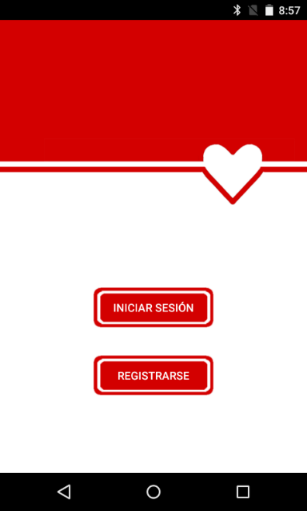

Pantalla registro

Pantalla inicio sesión

Figura 50. Pantalla principal

Dado que se trata de la primera vez que abrimos la aplicación, continuamos por la pantalla de registro. Nos pedirá nombre, apellidos, correo electrónico y contraseña; todos los campos son obligatorios y no dejará que nos registremos hasta que los completemos correctamente.

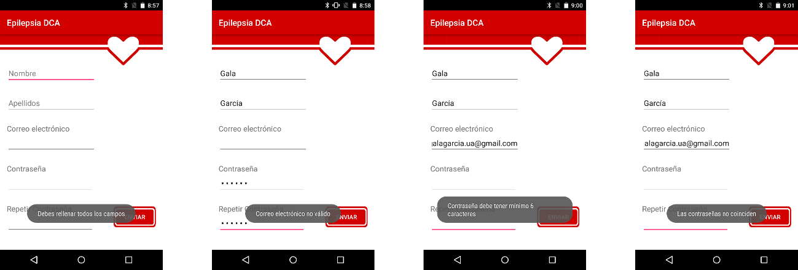

Figura 51. Errores de registro.

Si ya hubiéramos accedido en más ocasiones a nuestra cuenta desde el dispositivo móvil, en la pantalla principal seleccionaríamos iniciar sesión. Los datos necesarios para acceder a la aplicación son el correo electrónico y la contraseña, no nos dejará continuar hasta que no los introduzcamos correctamente.

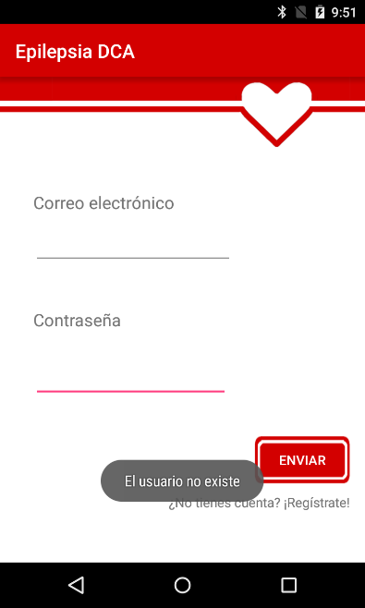 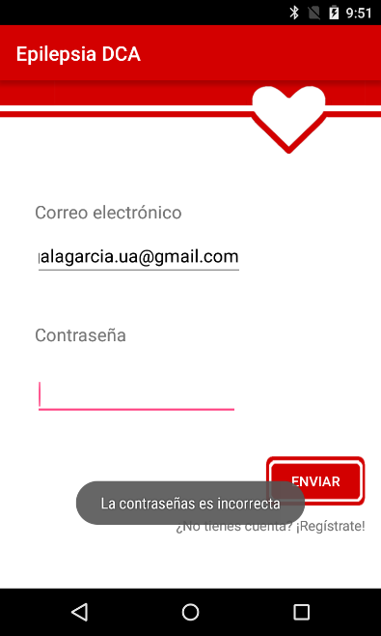

**Figura 52. Errores de inicio de sesión.**

### Home

La *Home* es la pantalla desede la que podemos conectar el dispositivo y visualizar los valores que recoge.

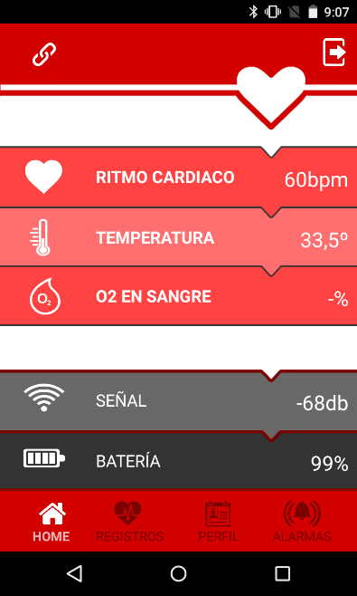

Batería de la pulsera

Calidad de la señal bluetooth

Oxígeno en sangre (actualmente sin acceso)

Temperatura (º)

Ritmo cardiaco (bpm)

Figura 53. Home

Podemos conocer si el dispositivo está o no conectado dependiendo del icono visualizado en la esquina superior izquierda.

 

***No enlazado***

***Enlazado***

Figura 54. Icono: Conectada/Desconectada pulsera.

Si no estamos conectados a ningún dispositivo podemos hacerlo presionando sobre dicho icono. La aplicación comenzará a buscar en segundo plano el bluetooth de cualquier dispositivo Angel Sensor que esté cerca, para que nos aparezca en el listado debemos pulsar durante unos segundos sobre el botón de la pulsera. Una vez figure en la lista podemos conectarnos al ítem deseado presionando sobre él, si presionamos fuera del listado cancelaremos la búsqueda.

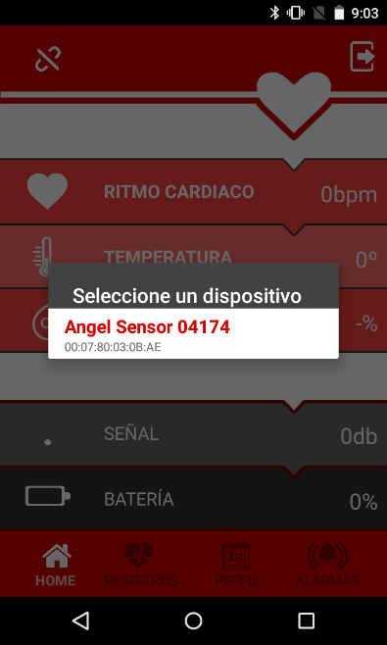

Figura 55. Seleccionar dispositivo a enlazar.

La primera vez que conectemos el dispositivo sólo nos leerá la temperatura, para activar el ritmo cardiaco debemos mantener el botón de la pulsera unos segundos hasta que este empiece a vibrar. Una forma de comprobar si tenemos activo el sensor es mirar si en la parte trasera del aparato – la que está en contacto con la piel – ha aparecido una luz azul.

Por otro lado, si se trata de la primera vez que iniciamos sesión nos aparecerá un mensaje indicando que las alarmas están sin configurar. Se le ofrece al usuario dos opciones: configurarlas en ese momento o realizarlo más tarde.

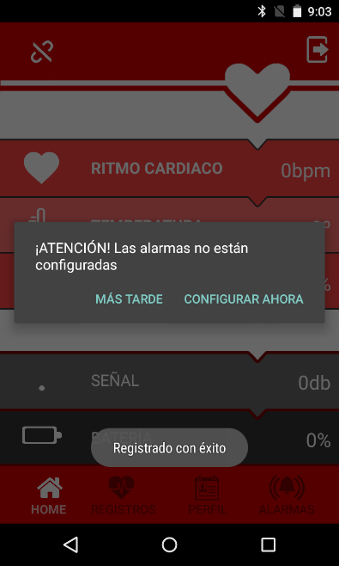

**Figura 56. Advertencia: Configurar alarmas**

### Registros

La pantalla de registros sirve para visualizar un listado con los distintos niveles de ritmo cardiaco que hemos registrado. Podemos visualizarlo de tres formas distintas:

* Diaria: Muestra todos los registros que se han ido realizando en orden descendente, es la más detallada.
* Semanal: Muestra la media diaria de los registros recogidos.
* Mensual: Muestra la media mensual de los registros recogidos.
* Anual: Muestra la media anual de los registros recogidos.

Los registros semanal, mensual y anual se actualizan al acabar el día, el mes y el año, respectivamente.

Para navegar entre las distintas pantallas presionamos sobre los márgenes laterales de la pantalla.

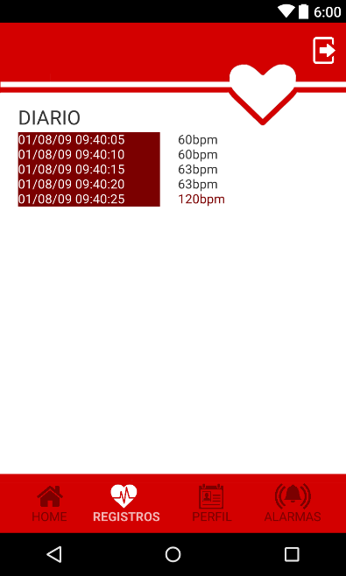

Figura 57. Registros cardiacos.

### Perfil

La pantalla de perfil permite la configuración de nuestros datos personales. Nos permitirá cambiar el nombre, apellidos, correo electrónico y contraseña. Debemos introducir campos válidos para que se actualicen correctamente. El tipo de error que nos puede aparecer son los mismos que en la pantalla de registro.

### Alarmas

La pantalla de alarmas permite la configuración de las alarmas. Tiene un alto grado de personalización lo que permite que se ajuste perfectamente a las necesidades del usuario.

Los datos a introducir son:

* Activar / desactivar alarma bluetooth. La alarma bluetooth manda una notificación al dispositivo móvil en que está conectado la pulsera que hace que suene y vibre en máxima potencia.
* Activar / desactivar alarma teléfono. La alarma teléfono envía un sms al número que se agregue. Si queremos mantenerla activa, el número introducido debe ser válido.
* Ritmo cardíaco. Permite establecer el ritmo cardiaco que se considera normal en el usuario que llevará la pulsera, siempre que su pulso sea superior o inferior se activará el protocolo de ataque epiléptico. Es aconsejable que se realice con su médico.
* Tiempo de espera. Permite establecer el tiempo que debe esperar la aplicación con el pulso fuera del rango antes de enviar una alerta. Se introduce en segundos.
* Tiempo de lectura. Permite configurar cada cuántos segundos la pulsera debe leer los datos. Si tenemos la pulsera conectada y lo cambiamos, se anulará la conexión y deberemos volver a enlazarla. Se introduce en segundos.
* Distancia alarma. Tiempo que debe esperar la aplicación a mandar nuevas alarmas tras un primer aviso. Se introduce en segundos.
* Tiempo falsa alarma. Si se ha provocado una alerta de ataque y el pulso vuelve a su ritmo, cuanto tiempo debe esperar para desactivar el estado de alerta. Se introduce en segundos.
* Duración alarma. Duración del sonido y la vibración del dispositivo móvil con la notificación activa. Puede personalizarse los segundos de alerta o dejarlo en insistente (no dejará de sonar y vibrar hasta que el usuario lo cancele).

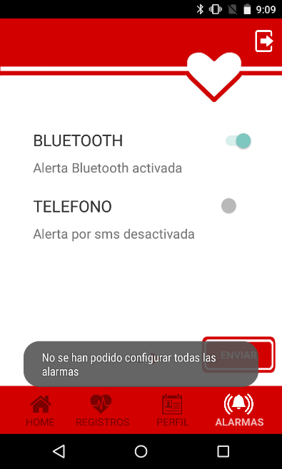

**Figura 58. Error: Configuración de alarmas.**

Si cambiáramos de pantalla dejando desactivadas las opciones de alarma bluetooth y sms, nos avisaría con un mensaje de advertencia.

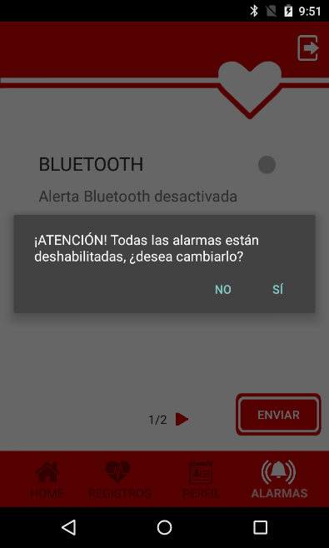

Figura 59. Advertencia: Alarmas desactivadas.

### Cerrar sesión

Mientras estemos conectados a la aplicación con un usuario es posible salir en cualquier momento de nuestra cuenta desde cualquier pantalla. Si así lo deseamos presionamos sobre el icono de la esquina superior derecha.



Figura 60. Icono: Cerrar sesión.

### Navegación

Si estamos autentificados en la aplicación, podremos navegar entre las distintas pantallas aquí expuestas a través del menú de la barra inferior. Cada uno de los botones está identificado con un icono y un nombre descriptivo de la pantalla a la que enlazan.

***Perfil***

***Home***

   

***Alarmas***

***Registros***

**Figura 61. Iconos: Navegación.**

### Alertas

Cuando la aplicación detecta un ataque, tiene dos formas diferentes de notificárnoslo y lo hará de la/s forma/s que hayamos configurado previamente.

**Notificaciones**

La duración de la alerta dependerá de las configuraciones del usuario. Es necesario que el teléfono se encuentre cerca de la pulsera para no pierda la señal, se puede emplear desde distintas estancias.

**SMS**

El teléfono asociado recibe una alerta vía mensajería instantánea. Por tanto, la distancia del usuario es indiferente, permitiendo una mayor tranquilidad y autonomía.

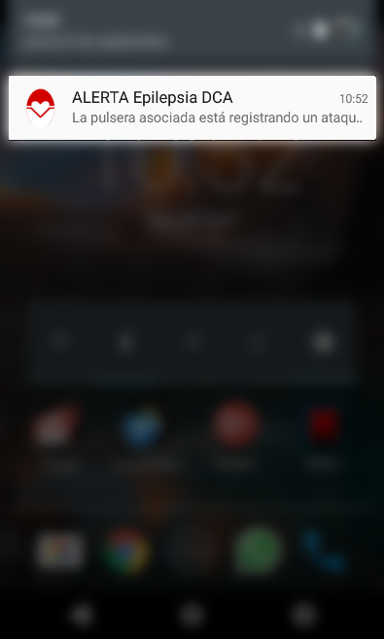

**Figura 62. Alerta bluetooth.**

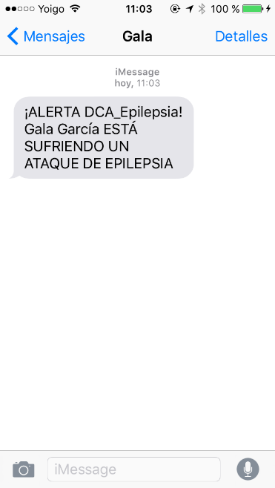

**Figura 63. Alerta teléfono.**

## Enlaces de interés

Acceso al proyecto (repositorio Github):



[***https://github.com/i-Gala/epilepsia_dca***](https://github.com/i-Gala/epilepsia_dca)

Acceso a los vídeos de la aplicación (lista de reproducción YouTube):

Resultado de imagen de youtube icon***http://goo.gl/So5Cti***

1. Curiosamente, todas estas palabras, en lengua anglosajona en la cuál se escribió el artículo, eran posibles significados alternativos de la “e” que aparece en la nomenclatura.
2. t-PA: Medicamento para la disolución de coágulos en sangre.